**IMPLEMENTASI *K-MEANS* *CLUSTERING* DALAM**

**PEMETAAN DAERAH RAWAN PENCURIAN KENDARAAN**

**BERMOTOR DAN PENCURIAN DENGAN KEKERASAN**

**BERBASIS SISTEM INFORMASI GEOGRAFIS**

**(STUDI KASUS DI KABUPATEN PROBOLINGGO)**

**SKRIPSI**



Oleh :

**Daffa Fauzi Rahman**

**NIM E41211408**

**PROGRAM STUDI TEKNIK INFORMATIKA**

**JURUSAN TEKNOLOGI INFORMASI**

**POLITEKNIK NEGERI JEMBER**

**2024**

**IMPLEMENTASI *K-MEANS* *CLUSTERING* DALAM**

**PEMETAAN DAERAH RAWAN PENCURIAN KENDARAAN**

**BERMOTOR DAN PENCURIAN DENGAN KEKERASAN**

**BERBASIS SISTEM INFORMASI GEOGRAFIS**

**(STUDI KASUS DI KABUPATEN PROBOLINGGO)**

**SKRIPSI**



Sebagai salah satu syarat untuk memperoleh gelar Sarjana Terapan (S.Tr.)

di Program Studi Teknik Informatika Jurusan Teknologi Informasi

Oleh :

**Daffa Fauzi Rahman**

**NIM E41211408**

**PROGRAM STUDI TEKNIK INFORMATIKA**

**JURUSAN TEKNOLOGI INFORMASI**

**POLITEKNIK NEGERI JEMBER**

**2024**

**KEMENTERIAN PENDIDIKAN TINGGI, SAINS DAN TEKNOLOGI**

**POLITEKNIK NEGERI JEMBER**

**JURUSAN TEKNOLOGI INFORMASI**

**IMPLEMENTASI *K-MEANS* *CLUSTERING* DALAM PEMETAAN**

**DAERAH RAWAN PENCURIAN KENDARAAN BERMOTOR**

**DAN PENCURIAN DENGAN KEKERASAN BERBASIS**

**SISTEM INFORMASI GEOGRAFIS**

**(STUDI KASUS DI KABUPATEN PROBOLINGGO)**

**Daffa Fauzi Rahman (E41211408)**

Telah Diuji Pada Tanggal 19 Mei 2025

Dan Dinyatakan Memenuhi Syarat

|  |  |
| --- | --- |
| Ketua Penguji, | |
|  | |
| Dia Bitari Mei Yuana, S.ST., M.Tr.Kom. NIP. 19930508 202203 2 013 | |
| Sekretaris Penguji, | Anggota Penguji, |
|  |  |
| Bety Etikasari, S.Pd, M.Pd NIP. 19920528 201803 2 001 | Fatimatuzzahra, S.Kom., M.Kom  NIP. 19950602 202406 2 005 |
| Dosen Pembimbing, | |
|  | |
| Bety Etikasari, S.Pd, M.Pd NIP. 19920528 201803 2 001 | |
| Mengesahkan,  Ketua Jurusan Teknologi Informasi | |
|  | |
| Hendra Yufit Riskiawan, S.Kom, M.Cs  NIP. 19830203 200604 1 003 | |

# SURAT PERNYATAAN

Saya yang bertanda tangan di bawah ini :

Nama : Daffa Fauzi Rahman

NIM : E41211408

Menyatakan dengan sebenar-benarnya bahwa segala pernyataan dalam Skripsi saya yang berjudul “Implementasi *K-Means* *Clustering* Dalam Pemetaan Daerah Rawan Pencurian Kendaraan Bermotor Dan Pencurian Dengan Kekerasan Berbasis Sistem Informasi Geografis (Studi Kasus Di Kabupaten Probolinggo)“ merupakan gagasan dan hasil karya sendiri dengan arahan dosen pembimbing, dan belum pernah diajukan dalam bentuk apapun pada perguruan tinggi mana pun.

Semua data dan informasi telah dinyatakan secara jelas dan dapat diperiksa kebenarannya. Sumber informasi yang berasal atau dikutip dari karya yang diterbitkan oleh penulis lain telah disebutkan dalam naskah dan dicantumkan dalam daftar pustaka di bagian akhir Skripsi ini.

|  |
| --- |
| Jember, 19 Mei 2025 |
|  |
| Daffa Fauzi Rahman E41211408 |

# **PERNYATAAN PERSETUJUAN PUBLIKASI KARYA ILMIAH UNTUK KEPENTINGAN AKADEMIS**

Yang bertanda tangan di bawah ini, saya :

Nama : Daffa Fauzi Rahman

NIM : E41211408

Program Studi : D4 Teknik Informatika

Jurusan : Teknologi Informasi

Demi pengembangan Ilmu Pengetahuan, saya menyetujui untuk memberikan kepada UPT. Perpustakaan Politeknik Negeri Jember, Hak Bebas Royalti NonEkslusif (Non-Exclusive Royalty Free Right) atas Karya Ilmiah berupa Skripsi saya yang berjudul:

**Implementasi** ***K-Means* *Clustering* Dalam Pemetaan Daerah Rawan Pencurian Kendaraan Bermotor Dan Pencurian Dengan Kekerasan Berbasis Sistem Informasi Geografis (Studi Kasus Di Kabupaten Probolinggo)**

Dengan Hak bebas Royalti Non-Eklusif ini UPT. Perpustakaan Politeknik Negeri Jember berhak menyimpan, mengalih media atau format, mengelola dalam bentuk Pangkalan Data (Database), mendistribusikan karya dan menampilkan atau mempublikasikannya di Internet atau media lain untuk kepentingan akademis tanpa perlu memina ijin dari saya selama tetap mencantumkan nama saya sebagai penulis atau pencipta.

Saya bersedia untuk menanggung secara pribadi tanpa melibatkan pihak Politeknik Negeri Jember, Segala Bentuk tuntutan hukum yang timbul atas Pelanggaran Hak Cipta dalam Karya Ilmiah ini

Demikian pernyataan ini saya buat dengan sebenarnya.

|  |
| --- |
| Dibuat di : Jember |
| Pada Tanggal : 19 Mei 2025 |
| Yang dinyatakan |
|  |
| Nama : Daffa Fauzi Rahman |
| NIM : E41211408 |

# HALAMAN PERSEMBAHAN

Segala puji dan syukur penulis panjatkan ke hadirat Allah SWT atas segala limpahan rahmat, karunia, serta hidayah-Nya yang tiada henti. Shalawat dan salam semoga senantiasa tercurah kepada junjungan Nabi Muhammad SAW sebagai teladan sepanjang masa. Dengan penuh rasa syukur, penulis mempersembahkan karya skripsi yang berjudul “Implementasi *K-Means* *Clustering* Dalam Pemetaan Daerah Rawan Pencurian Kendaraan Bermotor Dan Pencurian Dengan Kekerasan Berbasis Sistem Informasi Geografis (Studi Kasus Di Kabupaten Probolinggo)” sebagai bentuk pencapaian dalam menyelesaikan studi pada Program Sarjana Terapan di Program Studi D-IV Teknik Informatika. Pencapaian ini tidak terlepas dari doa, bimbingan, dan dukungan yang tulus dari berbagai pihak yang telah memberikan semangat serta motivasi kepada penulis selama proses studi dan juga proses penyusunan skripsi hingga penyelesaian skripsi ini. Oleh karena itu karya tulis ilmiah yang berupa skripsi ini, penulis persembahkan kepada :

1. Kedua orang tua penulis yaitu Bapak Budiman dan Ibu Mutmainah atas doa, kasih sayang, serta dukungan yang tak henti-hentinya dalam setiap langkah penulis hingga berhasil menyelesaikan studi ini.
2. Bapak Saiful Anwar, S.TP.,M.P sebagai Direktur Politeknik Negeri Jember
3. Bapak Hendra Yufit Riskiawan, S.Kom.,M.Cs. sebagai Ketua Jurusan Teknologi Informasi
4. Ibu Bety Etikasari, S.Pd., M.Pd. sebagai Koordinator Prodi D4 Teknik Informatika sekaligus dosen pembimbing penulis yang telah memberikan ilmu, bimbingan, masukan serta saran, dan juga motivasi kepada penulis.
5. Ibu Dia Bitari Mei Yuana, S.ST., M.Tr.Kom. dan Ibu Fatimatuzzahra, S.Kom., M.Kom. sebagai dosen penguji yang telah memberikan bantuan, saran, masukan, serta motivasi yang bersifat membangun.
6. Seluruh Dosen dan Staff Jurusan Teknologi Informasi yang juga telah memberikan ilmu dan pengalaman yang bermanfaat selama masa studi.
7. Seluruh personil kontrakan Keluarga Cemara ( Ilham, Arya Siwer, Rio Bangla, Rizal (Bang Irul), Yudis Bimanet, Gus Lora Lana, Sugeng, Akbar, Afin, Fawaid, Gigas, Rayhan (Didim) ) yang dengan sengaja menghambat pengerjaan Skripsi ini dan Studi Penulis
8. Seluruh pengurus HMJ TI periode 2023 dan 2022 yang juga memberikan banyak dukungan serta pengalaman yang luar biasa.
9. Almamater penulis yaitu Politeknik Negeri Jember

Penulis menyadari bahwa skripsi ini masih jauh dari kata sempurna. Oleh karena itu, penulis sangat terbuka terhadap segala bentuk masukan, kritik, dan saran yang membangun demi perbaikan ke depannya. Penulis juga memohon maaf yang sebesar-besarnya apabila terdapat kekeliruan maupun tidak tepatan dalam penulisan maupun isi dari skripsi ini.

# HALAMAN MOTO

“Sepusing Dan Seberat Apa Masalahmu Kursi Indomaret Adalah Solusi”  
(Daffa Rahman)

“Hidup Itu Panggung Komedi, Jadi Jangan Terlalu Serius”  
(Daffa Rahman)

“Deadline Dekat = Semangat Membara”  
(Daffa Rahman)

**Implementasi *K-Means* *Clustering* Dalam Pemetaan Daerah Rawan Pencurian Kendaraan Bermotor Dan Pencurian Dengan   
Kekerasan Berbasis Sistem Informasi Geografis   
(Studi Kasus Di Kabupaten Probolinggo)**

Dibimbing oleh Bety Etikasari, S.Pd.,M.Pd.

**Daffa Fauzi Rahman**  
Program Studi Teknik Informatika  
Jurusan Teknologi Informasi

# ABSTRAK

Peningkatan kasus kriminalitas di Kabupaten Probolinggo, khususnya pencurian dengan kekerasan (curas) dan pencurian kendaraan bermotor (curanmor), mendorong perlunya strategi pencegahan berbasis data spasial. Penelitian ini bertujuan untuk menerapkan algoritma *K-Means Clustering* dengan perhitungan jarak menggunakan persamaan *Manhattan* satu dimensi dalam pemetaan daerah rawan curas dan curanmor, menentukan nilai *k* optimal menggunakan metode *elbow*, serta memvisualisasikan hasil klastering pada web GIS. Hasil penelitian menunjukkan bahwa algoritma *K-Means* berhasil diterapkan secara otomatis melalui sistem berbasis web, yang memudahkan integrasi data dengan peta wilayah. Berdasarkan analisis *Sum of Squared Errors* (SSE), nilai *k* optimal untuk kedua jenis data adalah *k = 3*, ditunjukkan oleh penurunan SSE yang signifikan antara *k = 2* dan *k = 3*. Visualisasi peta interaktif berhasil menampilkan klaster aman, sedang, dan rawan untuk masing-masing kecamatan. Hasil klastering menunjukkan bahwa kasus curas memiliki distribusi: 1 kecamatan rawan, 4 sedang, dan 19 aman, sedangkan kasus curanmor terdiri dari: 1 kecamatan rawan, 6 sedang, dan 17 aman. Perbedaan ini menunjukkan bahwa setiap jenis kejahatan memiliki pola kerawanan yang berbeda, sehingga diperlukan pemetaan dan penanganan yang spesifik. Sistem ini diharapkan dapat menjadi alat bantu pengambilan keputusan bagi pihak berwenang dalam upaya pencegahan kejahatan yang lebih efektif.

Kata Kunci : K-means, manhattan distance, elbow method. curas, curanmor

**Implementation of K-Means Clustering in Mapping Areas Prone to   
Motor Vehicle Theft and Violent Theft Based on Geographic   
Information Systems (Case Study in Probolinggo Regency)**

Bety Etikasari, S.Pd.,M.Pd.as a supervisor

**Daffa Fauzi Rahman**  
Study Program of Informatics Engineering  
Department of Information Technology

# *ABSTRACT*

*The increasing crime rate in Probolinggo Regency, particularly robbery with violence (curas) and motor vehicle theft (curanmor), necessitates spatial data-based prevention strategies. This study aims to implement the K-Means Clustering algorithm using a one-dimensional Manhattan distance formula to map high-risk areas of curas and curanmor, determine the optimal value of k using the elbow method, and visualize the clustering results through a web-based GIS. The results show that the K-Means algorithm was successfully applied automatically through a web-based system, enabling seamless data integration with regional maps. Based on the analysis of the Sum of Squared Errors (SSE), the optimal number of clusters for both types of data is k = 3, as indicated by a significant SSE decrease between k = 2 and k = 3. The interactive map visualization effectively displays safe, moderate, and high-risk clusters for each sub-district. The clustering results reveal that the curas cases are distributed into 1 high-risk, 4 moderate, and 19 safe sub-districts, while the curanmor cases are grouped into 1 high-risk, 6 moderate, and 17 safe sub-districts. These differences indicate that each type of crime has distinct vulnerability patterns, making specific mapping and handling approaches necessary. This system is expected to serve as a decision support tool for authorities in more effective crime prevention efforts.*

***Keywords****: K-Means, Manhattan distance, elbow method, curas, curanmor.*

# RINGKASAN

**Implementasi *K-Means* *Clustering* Dalam Pemetaan Daerah Rawan Pencurian Kendaraan Bermotor Dan Pencurian Dengan Kekerasan Berbasis Sistem Informasi Geografis (Studi Kasus Di Kabupaten Probolinggo),** Daffa Fauzi Rahman, NIM. E41211408, Teknologi Informasi, Politeknik Negeri Jember**,** Bety Etikasari, S.Pd.,M.Pd. (Dosen Pembimbing).

Peningkatan kasus kriminalitas di Kabupaten Probolinggo, khususnya pencurian dengan kekerasan (curas) dan pencurian kendaraan bermotor (curanmor), menuntut adanya strategi pencegahan berbasis spasial. Penelitian ini bertujuan untuk menerapkan algoritma K-Means dengan perhitungan jarak menggunakan persamaan Manhattan satu dimensi guna memetakan daerah rawan curas dan curanmor, menentukan jumlah klaster optimal menggunakan metode elbow, serta menampilkan hasilnya dalam bentuk visualisasi peta interaktif pada web GIS.

Hasil penelitian menunjukkan bahwa nilai *k* optimal untuk masing-masing data adalah *k* = 3, dengan penurunan signifikan pada nilai SSE. Sistem berhasil mengelompokkan wilayah menjadi tiga klaster (aman, sedang, rawan), di mana untuk curas terdapat 1 kecamatan rawan, 4 sedang, dan 19 aman, sedangkan untuk curanmor terdiri dari 1 kecamatan rawan, 6 sedang, dan 17 aman.

Kesimpulan dari penelitian ini adalah bahwa implementasi K-Means berbasis web dengan metode jarak Manhattan dapat memetakan daerah rawan kejahatan secara efektif dan interaktif, serta dapat menjadi alat bantu pengambilan keputusan dalam upaya pencegahan kriminalitas di Kabupaten Probolinggo.

# HALAMAN PRAKATA

Segala puji dan syukur penulis panjatkan ke hadirat Allah SWT atas segala limpahan rahmat, karunia, serta hidayah-Nya yang tiada henti, sehingga dapat terselesaikannya skripsi yang berjudul “Implementasi *K-Means* *Clustering* Dalam Pemetaan Daerah Rawan Pencurian Kendaraan Bermotor Dan Pencurian Dengan Kekerasan Berbasis Sistem Informasi Geografis (Studi Kasus Di Kabupaten Probolinggo)”.

Penulisan skripsi ini disusun sebagai salah satu syarat untuk meraih gelar Sarjana Terapan (S.Tr) pada program studi D4 Teknik Informatika di Politeknik Negeri Jember. Banyak pihak yang turut memberikan dukungan sehingga skripsi ini bisa disusun. Oleh karena itu penulis mengucapkan banyak terima kasih kepada

1. Bapak Budiman dan Ibu Mutmainah sebagai orang tua penulis
2. Bapak Saiful Anwar, S.TP.,M.P sebagai Direktur Politeknik Negeri Jember
3. Kapolres Probolinggo AKBP Wisnu Wardana, S.H., S.I.K.
4. Bapak Hendra Yufit Riskiawan, S.Kom.,M.Cs. sebagai Ketua Jurusan Teknologi Informasi
5. Ibu Bety Etikasari, S.Pd.,M.Pd. sebagai Koordinator Prodi D4 Teknik Informatika sekaligus dosen pembimbing penulis yang telah memberikan ilmu, bimbingan, masukan serta saran, dan juga motivasi kepada penulis.
6. Ibu Dia Bitari Mei Yuana, S.ST., M.Tr.Kom. dan Ibu Fatimatuzzahra, S.Kom., M.Kom. sebagai dosen penguji yang telah memberikan bantuan, saran, masukan, serta motivasi yang bersifat membangun.
7. Kasat PSDM dan Kasat Reskrim Polres Probolinggo
8. Bapak Andi Tri Nugroho, S. H, sebagai PS Kaurmintu Satreskrim Polres Probolinggo
9. Teman teman dan seluruh pihak yang telah membantu dalam penelitian dan penyusunan skripsi ini.

Penulis menyadari bahwa skripsi ini masih jauh dari kata sempurna. Oleh karena itu, penulis sangat terbuka terhadap segala bentuk masukan, kritik, dan saran yang membangun demi perbaikan ke depannya. Penulis juga memohon maaf yang sebesar-besarnya apabila terdapat kekeliruan maupun tidak tepatan dalam penulisan maupun isi dari skripsi ini. Semoga skripsi ini bermanfaat bagi kita semua.

|  |
| --- |
| Jember, 19 Mei 2025 |
|  |
| Daffa Fauzi Rahman E41211408 |

# DAFTAR ISI

Halaman

SURAT PERNYATAAN iv

PERNYATAAN PERSETUJUAN v

HALAMAN PERSEMBAHAN vii

HALAMAN MOTO ix

ABSTRAK x

*ABSTRACT* xi

RINGKASAN xii

HALAMAN PRAKATA xiii

DAFTAR ISI xv

DAFTAR GAMBAR xviii

DAFTAR TABEL xix

DAFTAR LAMPIRAN xx

BAB 1. PENDAHULUAN 1

1.1 Latar Belakang 1

1.2 Rumusan Masalah 3

1.3 Tujuan Penelitian 4

1.4 Manfaat 4

1.5 Batasan Masalah 4

BAB 2. TINJAUAN PUSTAKA 5

*2.1* *State Of The Art* 5

2.2 Landasan Teori 7

2.2.1 Curanmor dan Curas 7

2.2.2 Sistem Informasi Geografis (SIG) 8

*2.2.3* *K-Means Clustering* 10

2.2.4 Metode *Elbow* 13

2.2.5 User Acceptance Testing (UAT) 14

*2.2.6* *Black Box Testing* 15

BAB 3. METODE PENELITIAN 17

3.1 Tempat dan Waktu Pelaksanaan 17

3.2 Alat dan Bahan 17

3.2.1 Alat Penelitian 17

3.2.2 Bahan Penelitian 17

3.3 Tahapan Penelitian 18

3.3.1 Studi Literatur 18

3.3.2 Pengumpulan Data 18

3.3.3 Pengolahan Data 19

3.3.4 Pengembangan Sistem 22

3.3.5 Pengujian 23

3.3.6 Analisis dan Pembahasan 23

BAB 4. HASIL DAN PEMBAHASAN 24

4.1 Studi Literatur 24

4.2 Pengumpulan Data 25

4.3 Pengolahan Data 26

4.3.1 Menghitung Jumlah Data 31

4.3.2 Menentukan nilai k 32

4.3.3 Menentukan Centroid Awal Pada Setiap Klaster 34

4.3.4 Menghitung Jarak Setiap Data Terhadap Centroid 35

4.3.5 Menentukan Nilai Centroid Baru 41

4.3.6 Melakukan Iterasi Selanjutnya 43

4.3.7 Hasil Akhir K-Means Clustering 43

4.4 Pengembangan Sistem 51

4.4.1 *Flowchart* Sistem 52

4.4.2 *Use Case* Diagram 53

4.4.3 *Database* Sistem 54

4.4.4 Fitur Fitur Pada Sistem 61

4.5 Pengujian 72

*4.5.1* *Black Box Testing* 72

*4.5.2* *User Acceptance Testing* 75

4.6 Analisis dan Pembahasan 79

BAB 5. KESIMPULAN DAN SARAN 82

5.1 Kesimpulan 82

5.2 Saran 83

DAFTAR PUSTAKA 84

LAMPIRAN 87

# DAFTAR GAMBAR

Halaman

Gambar 2.1 Gambaran Data Spasial 10

Gambar 2.2 Tahapan Algoritma *K-Means Clustering* 12

Gambar 3.1 Tahapan Penelitian 18

Gambar 4.1 Grafik Metode Elbow Kasus Curas 33

Gambar 4.2 Grafik Metode Elbow Kasus Curanmor 34

Gambar 4.3 Flowchart Sistem 52

Gambar 4.4 Use Case Diagram 53

Gambar 4.5 Database Sistem 55

Gambar 4.6 Tabel Data Users 56

Gambar 4.7 Data Tabel Kecamatans 56

Gambar 4.8 Struktur Tabel Klasters 57

Gambar 4.9 Struktur Tabel Curas 58

Gambar 4.10 Struktur Tabel Detail_Curas 59

Gambar 4.11Struktur Tabel Curanmors 59

Gambar 4.12 Struktur Tabel Detail_Curanmors 60

Gambar 4.13 Halaman Utama 61

Gambar 4.14 Halaman Login 63

Gambar 4.15 Halaman Dashboard Admin 64

Gambar 4.16 Halaman Master Kecamatan 65

Gambar 4.17 Halaman Master Kkaster 66

Gambar 4.18 Halaman Master Data Curas 67

Gambar 4.19 Halaman Master Data Curanmor 69

Gambar 4.20 Halaman Hasil Pemetaan 70

Gambar 4.21 Halaman Detail Perhitungan K-Means 71

# DAFTAR TABEL

Halaman

Tabel 2.1 *State Of The Art* 5

Tabel 4.1 Data Kasus Curas dan Curanmor dari Polres Probolinggo 25

Tabel 4.2 NIlai SSE di Setiap Nilai k Pada Data Kasus Curas 32

Tabel 4.3 Nilai SSE Setiap Nilai k Pada Data Kasus Curanmor 33

Tabel 4.4 Nilai Centroid Awal Data Kasus Curas 35

Tabel 4.5 Nilai Centroid Awal Data Kasus Curas 35

Tabel 4.6 Perhitungan Jarak Pada Kasus Curas di Iterasi Pertama 36

Tabel 4.7 Hasil Klaster Sementara Pada Kasus Curas di Iterasi Pertama 38

Tabel 4.8 Perhitungan Jarak Pada Kasus Curanmor di Iterasi Pertama 39

Tabel 4.9 Hasil Klaster Sementara Pada Kasus Curanmor di Iterasi Pertama40

Tabel 4.10 Centroid Baru Hasil Iterasi Pertama Data Kasus Curas 42

Tabel 4.11 Centroid Baru Hasil Iterasi Pertama Data Kasus Curanmor 43

Tabel 4.12 Centroid Akhir Data Kasus Curas 44

Tabel 4.13 Iterasi Akhir Data Kasus Curas 44

Tabel 4.14 Hasil Akhir Klaster Kasus Curas 45

Tabel 4.15 Hasil Akhir Klaster Data Curas 46

Tabel 4.16 Centroid Akhir Data Kasus Curanmor 47

Tabel 4.17 Iterasi Akhir Kasus Curanmor 48

Tabel 4.18 Hasil Akhir Klaster Kasus Curanmor 49

Tabel 4.19 Hasil Akhir Klaster Kasus Curanmor 50

Tabel 4.20 Penilaian UAT 77

# DAFTAR LAMPIRAN

Halaman

LAMPIRAN 1 Data Kasus Curas dan Curanmor POlres Probolinggo 87

LAMPIRAN 2 Surat Izin Penelitian 88

LAMPIRAN 3 Serah Terima Data dari Polres PRobolinggo 89

LAMPIRAN 4 Penyerahan Surat dan Sertifikat dari Polres 90

LAMPIRAN 5 Sertifikat Selesai Penelitian 91

LAMPIRAN 6 Surat Selesai Penelitian 92

LAMPIRAN 7 Pengujian Sistem Oleh Polres 93

LAMPIRAN 8 Pertanyaan UAT Responden Gol I 94

LAMPIRAN 9 Pertanyaan UAT Responden Gol II 96

LAMPIRAN 10 Perhitungan K-Means Curanmor 97

LAMPIRAN 11 Pehitungan K-Means Kasus Curas 100

# PENDAHULUAN

## Latar Belakang

Tindakan kriminal merugikan seluruh lapisan masyarakat baik dalam segi ekonomis, psikologi, dan juga merupakan tindakan yang melanggar hukum dan norma-norma agama maupun sosial yang ada pada masyarakat (Rohman, 2023). Jenis-jenis tindakan kriminal ada beberapa, seperti : pencurian, pembunuhan, tindak asusila, dan lain sebagainya (Apriliana & Haris R, 2022).Badan Pusat Statistik (BPS) menyatakan bahwa tingkat kriminalitas di Indonesia mengalami kenaikan, dari yang semula 239.481 kasus pada tahun 2021, kemudian meningkat sebanyak 372.965 kasus di tahun 2022. Atau dapat dinyatakan dalam 1 menit 24 detik terjadi satu tindak kriminalitas di wilayah Indonesia. Jika dilihat lebih detail lagi pada publikasi BPS tersebut, provinsi dengan tingkat kriminalitas tertinggi terjadi pada provinsi Jawa Timur dengan jumlah kasus sebesar 51.905 kasus. (BPS, 2023)

Salah satu kabupaten pada provinsi Jawa Timur yang memiliki tingkat kriminalitas tertinggi di tahun 2022 adalah Kabupaten Probolinggo. Pada Kabupaten Probolinggo, tingkat kriminalitas dari tahun 2021 - 2022 juga mengalami peningkatan. Menurut Badan Pusat Statistik Kabupaten Probolinggo, tindak kriminalitas yang terjadi di wilayah hukum Polres Probolinggo pada tahun 2021 tercatat sebanyak 399 kasus, sedangkan pada tahun 2022 tindak kriminalitas yang tercatat sebanyak 442 kasus (BPS Kab Probolinggo, 2023). Dari data tersebut dapat dinyatakan terjadi kenaikan sebesar 9,7 %. Jenis tindak kriminalitas yang paling banyak terjadi pada jenis tindak kriminal pencurian. Tindak kriminal pencurian ini terbagi lagi dalam tiga kategori, yaitu pencurian dengan pemberatan(curat), pencurian kendaraan bermotor (curanmor), dan pencurian dengan kekerasan (curas). Namun tindak kriminal berupa pencurian yang paling banyak terjadi adalah pencurian dengan kekerasan (curas) dan pencurian kendaraan bermotor (curanmor).

Dengan tingginya kasus curas dan curanmor tersebut dapat memberikan kesan bahwa Kabupaten Probolinggo kurang aman. Salah satu upaya *preventif* dalam memberikan rasa aman bagi penduduk asli Kabupaten Probolinggo maupun

wisatawan yang berkunjung ke Kabupaten Probolinggo dengan memberikan pengamanan atau patroli pada beberapa titik kecamatan yang dapat dibilang rawan akan terjadinya tindak curas dan curanmor. Dalam menentukan suatu daerah tersebut termasuk ke dalam daerah rawan atau aman perlu dilakukan pemetaan untuk memastikannya, dan hasil dari pemetaan tersebut bisa dipublikasikan agar setiap orang dapat mengetahuinya. Selain itu dapat membantu pihak kepolisian agar lebih fokus dalam menangani tindak pidana curas dan curanmor. Pada Kabupaten Probolinggo sendiri belum ada pemetaan tentang tingkat kerawanan suatu kecamatan terhadap kasus tindak curas dan curanmor.

Sebelum ini terdapat beberapa penelitian yang membahas tentang pemetaan kasus kriminalitas baik dengan menggunakan algoritma *clusteri*ng ataupun tidak. Seperti pada penelitian yang dilakukan pada tahun 2023 oleh Yefri Ardiansyah, dkk yang menyatakan telah berhasil mengembangkan aplikasi berupa sistem informasi geografis (SIG) kriminalitas di Kabupaten Cilacap. Namun, pada SIG yang dikembangkan oleh Yefri Ardiansyah, dkk tidak menggunakan algoritma *clustering,* sehingga hanya menampilkan titik lokasi terjadinya tindak pidana kriminalitas. (Ardiansyah & Harjono, 2021). Kemudian Risawandi, dkk pada penelitiannya telah mengembangkan SIG yang memetakan daerah rawan kriminalitas di Kota Lhokseumawe untuk setiap kecamatan yang ada di kota tersebut. Pada penelitian tersebut menggunakan 290 data kriminalitas yang terjadi selama tahun 2018 hingga 2020. Pada penelitian tersebut Risawandi, dkk menggunakan algoritma *K-means* untuk bisa mengkategorikan atau mengklasterkan kecamatan pada Kota Lhokseumawe berdasarkan tingkat kriminalitas yang terjadi (Risawandi & Afrillia, 2022). Selain itu terdapat juga penelitian yang dilakukan oleh Tutut Suryani untuk memetakan kerusakan jalan di Kabupaten Malang menggunakan algoritma *k-means* dengan menghasilkan tiga klaster dan mendapatkan akurasi 100% (Suryani et al., 2021). Pada beberapa penelitian yang telah dipaparkan, dalam mengimplementasikan algoritma *k-means* *clustering*, semua penelitian tersebut menggunakan persamaan *euclidean distance* dalam mengukur jarak data terhadap *centroid*. Padahal menurut (Alifah & Fauzan, 2023)persamaan untuk pengukuran jarak data terhadap *centroid* di *k-means* tidak hanya bisa menggunakan persamaan *euclidean* *distance,* namun bisa menggunakan persamaan *manhattan* yang hasil akhir klasternya tergolong baik. Selain itu pada penelitian yang telah dipaparkan, tidak terdapat penelitian yang menyatakan nilai k paling optimal untuk masing-masing datanya, sehingga mungkin saja jumlah klaster yang terbentuk bukanlah klaster yang paling optimal.

Berdasarkan penelitian dan data-data yang telah di paparkan, dapat disimpulkan bahwa Kabupaten Probolinggo perlu menerapkan pemetaan daerah rawan curas dan curanmor pada setiap kecamatan yang berbasis Sistem Informasi Geografis. Untuk mengkategorikan kerawanan suatu daerah, penulis menggunakan algoritma *k-means clustering* dengan perhitungan jarak antar data menggunakan persamaan *manhattan.* Selain itu pada penelitian ini juga akan menentukan nilai k atau jumlah klaster yang paling optimal, sehingga informasi yang dihasilkan lebih akurat. Kemudian hasil dari *clustering* yang telah dilakukan pada setiap kasus, akan divisualisasikan ke dalam peta wilayah Kabupaten Probolinggo dengan warna yang mencerminkan tingkat kerawanan wilayah tersebut, sehingga lebih mudah untuk dipahami oleh para penduduk maupun pengunjung. Selain itu hasil dari pemetaan tersebut bisa digunakan oleh aparat kepolisian sebagai pedoman dalam memfokuskan patroli atau pengamanan yang harus dilakukan.

## Rumusan Masalah

Dari latar belakang di atas, terdapat beberapa rumusan masalah dalam penelitian ini, sebagai berikut :

1. Bagaimana menerapkan algoritma *K - Means* dengan perhitungan jarak menggunakan persamaan *manhattan* pada web pemetaan daerah rawan curas dan curanmor di Kabupaten Probolinggo?
2. Berapa nilai *k* yang optimal untuk algoritma *K - Means* yang diterapkan pada masing-masing data Curas dan Curanmor ?
3. Bagaimana memvisualisasikan hasil *clustering* ke dalam web pemetaan daerah rawan curas dan curanmor di Kabupaten Probolinggo yang berbasis sistem informasi geografis?

## Tujuan Penelitian

Berdasarkan latar belakang dan rumusan masalah di atas terdapat beberapa tujuan dalam penelitian ini, sebagai berikut:

1. Mampu menerapkan algoritma *K – Means Clustering* dengan perhitungan jarak menggunakan persamaan *manhattan* pada web pemetaan daerah rawan curas dan curanmor di Kabupaten Probolinggo.
2. Mengetahui nilai *k* yang optimal untuk algoritma *K - Means* yang diterapkan pada masing-masing data Curas dan Curanmor.
3. Mampu memvisualisasikan hasil *clustering* ke dalam web pemetaan daerah rawan curas dan curanmor di Kabupaten Probolinggo yang berbasis sistem informasi geografis.

## Manfaat

Dengan adanya penelitian ini, diharapkan dapat memberikan manfaat kepada beberapa pihak, sebagai berikut :

1. Memberikan informasi bagi Kepolisian Resort Kabupaten Probolinggo tentang kecamatan yang berpotensi tinggi atau rendah untuk terjadi tindak kriminal pencurian kendaraan bermotor (curanmor) dan pencurian dengan kekerasan (curas) agar dapat dipertimbangkan untuk patroli rutin atau Upaya preventif lainnya.

## Batasan Masalah

1. Data yang digunakan pada penelitian ini merupakan data kasus curas dan curanmor pada tahun 2022 - 2024 yang didapatkan dari Kepolisian Resort Kabupaten Probolinggo.
2. Tindak kriminal yang digunakan dalam penelitian ini hanya pada kategori pencurian kendaraan bermotor (curanmor) dan pencurian dengan kekerasan (curas)

# TINJAUAN PUSTAKA

## *State Of The Art*

Tabel 2.1 *State Of The Art*

|  |  |  |  |  |
| --- | --- | --- | --- | --- |
| **No.** | **Judul** | **Penulis** | **Tahun** | **Hasil** |
| 1 | Sistem Informasi Geografis Pemetaan Kerusakan Jalan di Kabupaten Malang Menggunakan Metode K-Means | Tutut Suryani, Ahmad Faisol, dkk | 2021 | Menghasilkan tiga klaster, dengan klaster 1 beranggotakan 221 data, klaster 2 beranggotakan 24 data, dan klaster 3 memiliki anggota 65 data. Akurasi yang didapatkan mencapai 100% |
| 2 | *Geographic Information System Mapping Of Criminality Villed Areas In Lhokseumawe Using K-Means Method* | Risawandi dan Yesy Afrillia | 2022 | Melakukan pemetaan daerah rawan kriminalitas (menggunakan 7 tipe kasus kriminalitas ) di Kota Lhokseumawe yang terjadi selama tahun 2018 hingga 2020. Menggunakan algoritma *K-means* untuk bisa mengkategorikan atau mengklasterkan daerah pada Kota Lhokseumawe berdasarkan tingkat kriminalitas yang terjadi |
| 3 | Implementasi Algoritma K-Means Clustering Berbasis Jarak Manhattan Untuk Klasterisasi Konsentrasi Bidang Mahasiswa | Riska Fitri Nur Alifah dan Abd, Charis Fauzan | 2023 | Algoritma *K-means* menggunakan persamaan *manhattan* yang dilakukan sebanyak delapan iterasi menghasilkan 4 cluster yaitu Klaster Sistem Informasi sebanyak 5 anggota, Klaster Sistem Cerdas sebanyak 21 anggota, Klaster NCC sebanyak 32 anggota, dan Klaster Game Animasi sebanyak 4 anggota. Selain itu Algortima *K-means* menggunakan persamaan *manhattan* mendapatkan nilai 0,27 setelah di uji menggunakan *Davied Bouldien Indeks* (DBI) yang tergolong baik. |
| 4 | Metode *Elbow* Dalam Optimasi Jumlah *Cluster* Pada *K-Means Clustering* | Nadia Annisa Maori | 2023 | Menentukan nilai k atau jumlah klaster menggunakan metode *elbow* dengan nilai k = 3, dan menghasilkan klaster yang tingkat kemiripan setiap anggotanya lebih baik dari pada pemilihan nilai k secara acak. |
| 5 | Perbandingan Metode Perhitungan Jarak Euclidean dengan Perhitungan Jarak Manhattan pada K-Means Clustering Dalam Menentukan Penyebaran Covid di Kota Bekasi | Faisal Nur Cahya, Yudi Mahatma, Siti Rohmah Rohimah | 2023 | Kedua persamaan sama-sama menghasilkan 3 klaster. Selain itu dalam segi proses pengerjaan, *kmeans* *clustering* menggunakan persamaan *Manhattan* lebih cepat bila dibandingkan dengan *Euclidean dsitance*. |

Dari beberapa penelitian yang telah dipaparkan pada *state of the art* di atas peneliti menyimpulkan bahwa penelitian ini sejalan dengan penelitian yang dilakukan oleh Risawandi dan Yesy Afrillia di tahun 2022, namun lebih spesifik pada kasus tindak pidana pencurian dengan kekerasan (curas) dan kasus pencurian kendaraan bermotor juga (curanmor) di Kabupaten Probolinggo pada tahun 2024. Selain itu peneliti juga menggunakan metode *K-Means Clustering* dalam menentukan suatu kecamatan di Kabupaten Probolinggo termasuk dalam klaster apa berdasarkan tingkat kasus curas dan curanmornya, namun untuk persamaan pengukuran jarak antar data, peneliti sejalan dengan dua penelitian yang dilakukan oleh Riska Fitri Nur Alifah, dkk pada tahun 2023 dan juga penelitian yang dilakukan oleh Faisal Nur Cahya pada tahun 2023 dengan mengimplementasikan persamaan *manhattan* guna mengetahui keakurasiannya. Kemudian untuk mengoptimalkan hasil klaster yang terbentuk peneliti menerapkan metode *elbow* untuk menentukan nilai k yang paling optimal, sesuai dengan penelitian yang dilakukan oleh Nadia Anisa Maori di tahun 2023.

## Landasan Teori

### Curanmor dan Curas

KUHP ( Kitab Undang-undang Hukum Pidana) pada pasal 362 menyatakan bahwa perbuatan pelaku kejahatan dengan mengambil suatu barang berupa kendaraan bermotor yang seluruhnya atau sebagian kepunyaan orang lain dengan maksud untuk memiliki kendaraan bermotor tersebut secara melawan hukum. Perbuatan kejahatan dengan mengambil kendaraan bermotor atau yang sering disebut curanmor berdasarkan pasal tersebut termasuk ke dalam tindak pidana pencurian. Sama seperti pencurian dengan kekerasan atau yang sering disebut curas merupakan bagian dari tindak pidana pencurian yang disertai kekerasan ataupun ancaman kekerasan. Peraturan terkait curas ini juga diatur pada KUHP ( Kitab Undang-undang Hukum Pidana) pada pasal 365. Kasus curas sering dianggap lebih serius dan berbahaya daripada jenis kasus pencurian lainnya, karena sudah melibatkan ancaman fisik dan psikologis korban, bahkan juga mengancam nyawa.

### Sistem Informasi Geografis (SIG)

Nugroho menjelaskan tentang pengertian dan tujuan Sistem Informasi geografis dalam (Umar, 2021) bahwa Geograpic Information System atau Sistem Informasi Geografis (SIG) merupakan aplikasi pengolahan data spasial dengan menggunakan sistem terkomputerisasi yang menggabungkan antara data grafis dengan data atribut objek menggunakan peta dasar digital (basic map) geoerensi bumi. Tujuan utama SIG untuk mengumpulkan, menyimpan, mengolah dan menganalisa, serta menyajikan data informasi dari suatu objek atau fenomena yang berkaitan dengan letak atau keberadaannya di permukaan bumi yang bertujuan untuk membantu masyarakat mencari lokasi yang sedang dicari. Teknologi SIG mengintegrasi operasi-operasi umum database, seperti query, dan analisa statistic, dengan kemampuan visualisasi dan analisa yang unik yang dimiliki oleh pemetaan. Kemampuan inilah yang membedakan SIG dengan Sistem Informasi lainnya (Umar, 2021).

Sistem Informasi Geografis (GIS) memiliki cicri ciri khusus seperti yang disampaikan oleh Susianto dan Guntoro dalam (Andrea Santana Adzani, 2022), sebagai berikut :

1. Masukan data yang mampu memuat dan memproses data spasial yang memiliki perbedaan jenis, seperti dari peta kontur menjadi titik ketinggian.
2. Subsistem SIG mampu menyimpan dan memanggil data yang memungkinkan data spasial untuk ditampilkan, diubah, dan dihapus.
3. Mampu memanipulasi dan menganalisis peran data, pengelompokan dan pemisahan, perkiraan parameter dan hambatan, serta fungsi permodelan dari data yang dimuat.
4. Pelaporan yang dimiliki subsistem SIG berbentuk peta, grafis, dan tabel.

Menurut Susianto dan Guntoro juga dalam (Andrea Santana Adzani, 2022) suatu sistem informasi geografis memiliki beberapa sub sistem, sebagai berikut :

1. Data *Input*

Data *input* berfungsi untuk mengumpulkan lalu mempersiapkan suatu data *spasial* beserta atributnya dari berbagai sumber. Subsistem ini juga bertanggung jawab dalam mengkonversi atau merepresentasikan format data yang asli ke dalam format SIG.

1. Data *Output*

Data *output* berfungsi untuk menampilkan atau menghasilkan luaran hasil dari suatu proses, baik dalam bentuk *softcopy* maupun *hardcopy* seperti: tabel, grafik, peta dan lain – lain.

1. Data *Management*

Data *management* berfungsi untuk memanajemen data, baik data *spasial* maupun atribut ke dalam penyimpanan seperti basis data dengan sedemikian rupa agar dipanggil dan diubah dengan mudah.

1. Data Manipulasi dan Analisis

Data manipulasi dan analisis berfungsi untuk menentukan informasi mana saja yang dapat dihasilkan oleh SIG. Subsistem ini memiliki fungsi lain, yakni mampu memanipulasi dan melakukan permodelan data untuk menghasilkan luaran yang diharapkan.

Sistem Informasi Geografis tentunya membutuhkan data untuk di olah. Data yang di olah dan dihasilkan oleh suatu Sistem Informasi Geografis (SIG) terdapat dua model data, yaitu :

1. Data *Spasial*

Data *spasial* merupakan data yang memuat gambaran permukaan bumi. Model data ini dibagi menjadi dua, model data *raster* dan model data *vektor*,

1. Model data *raster* merupakan data yang sederhana, dimana setiap data atau informasi disimpan di *grid*, yang berupa bidang. *Grid* tersebut biasa disebut dengan *pixel*. Data tersebut merupakan hasil dari scanning seperti citra satelit digital
2. Model data *vektor* berupa simbol – simbol atau lebih dikenal dengan istilah *feature*, seperti *feature* garis (*line*), *feature* daerah (*area*), dan *feature* titik (*point*).

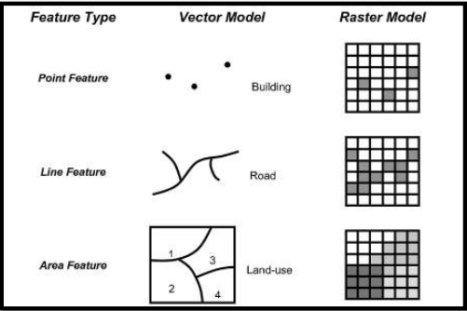

Sumber : (Andrea Santana Adzani, 2022)

Gambar 2.1 Gambaran Data Spasial

1. Data *Atribut* / Data Non *Spasial* : merupakan data yang menyimpan suatu *atribut* dari gambaran yang ada di permukaan bumi.

### *K-Means Clustering*

Menurut Fina dalam (Rahayu, 2022) Algoritma K-Means *clustering* merupakan suatu metode analisis data atau metode data mining yang melakukan proses pemodelan tanpa supervisi (unsupervised) dan merupakan salah satu metode yang melakukan pengelompokan data dengan sistem partisi. Metode K-Means berusaha mengelompokan data yang ada kedalam beberapa kelompok, dimana data dalam satu kelompok mempunyai karakteristik yang sama dan mempunyai karakteristik yang berbeda dengan data yang ada didalam kelompok yang lain. Algoritma K-Means *Clustering*  ini pertama kali diterbitkan pada tahun 1955 dan terus digunakan sampai sekarang (Preddy et al., 2023). Rahmat juga menjelasakan dalam (Andrea Santana Adzani, 2022) bahwa algoritma K – Means merupakan algoritma pengelompokan data berdasarkan titik pusat cluster (centroid) paling dekat dengan data. Tujuan K – Means adalah pengelompokan data yang memaksimalkan kesamaan data yang dikelompokkan dan meminimalkan kesamaan data antara clusterSedangkan pengertian *clustering* yang dijelaskan oleh Rahmat dalam (Andrea Santana Adzani, 2022) menyatakan bahwa *clustering* merupakan proses dalam membagi data yang semulanya tidak berlabel menjadi sekumpulan data yang membentuk kelompok berdasarkan kemiripan yang dimiliki oleh data tersebut dengan data lainnya.

Dalam tahapan algoritma *K-Means Clustering­* terdapat tahap menghitung jarak dari masing-masing data yang ada terhadap masing-masing pusat *cluster* (*centroid*). Ada beberapa persamaan yang digunakan seperti *euclidean distance* dan *manhattan.* Menurut Dinata dalam (Alifah & Fauzan, 2023) persamaan *manhattan* lebih akurat daripadqa persamaan *euclidean distance.*

Menurut Ramadhani dalam (Alifah & Fauzan, 2023) untuk menerapkan algoritma K-Means *Clustering* ada beberapa tahapan yang digambarkan pada Gambar 2.2.

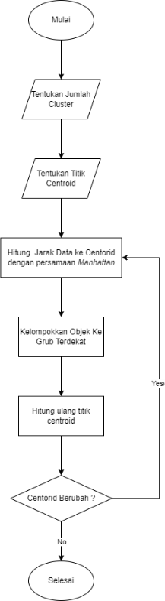

Gambar 2.2 Tahapan Algoritma *K-Means Clustering*

Tahapan Algoritma *K-Means Clustering* berdasarkan Gambar 2.1 dapat dijelaskan sebagai berikut :

1. Menentukan nilai k sebagai jumlah kluster yang akan dibentuk
2. Tentukan titik pusat (*centroid*) awal secara acak dari setiap kluster yang telah ditentukan
3. Hitung jarak dari setiap objek terhadap masing masing titik pusat (*centroid*) dari masing masing kluster dengan persamaan *Manhattan.* yang tertera pada persamaan (2.1) :

$$d\left(x,y\right)= \sum_{i=1}^{n}{|x_{i}-y_{i}|} ……… (2.1)$$

Keterangan :   
d = jarak antar x dan y  
x = data pada atribut  
y = pusat klaster (centroid)

1. Kelompokkan masing masing objek ke dalam titik pusat (*centroid*) terdekat
2. Lakukan iterasi, kemudian hitung pusat cluster (centroid) terbaru, dengan persamaan (2.2) :
$$v= \frac{\sum_{i=1}^{n}{xi}}{n} ;1,2,3,…n ………(2.2)$$

3. Ulangi langkah c – e , hingga data tidak berpindah lagi ke *cluster* yang lain.

### Metode *Elbow*

Metode *Elbow* menurut Jollyta dalam (Riani et al., 2023) merupakan suatu teknik yang digunakan untuk menentukan jumlah klaster (c) yang optimal dengan menghitung nilai *Sum of Square Error* (SSE) untuk setiap klaster. Semakin besar perbedaan nilai SSE antara klaster yang satu dengan klaster berikutnya, yang membentuk sebuah titik sudut siku, maka jumlah klaster yang dipilih dianggap semakin baik. Sejalan dengan Jollyta, (Maori & Evanita, 2023) menyatakan bahwa penggunaan metode elbow untuk menentukan nilai k yang tegolong kecil, tetapi punya nilai withinss atau nilai kedekatan data pada setiap klaster yang rendah juga. Selain itu, metode elbow agar lebih mudah dipahami titik siku yang terbentuk biasanya di ditampilkan dalam suatu grafik. Sumbu x pada grafik tersebut merupakan rentang nilai k yang di uji. Sedangkan untuk sumbu y merupakan nilai SSE untuk setiap nilai k. Untuk menghitung nilai *Sum of Square Error* (SSE) bisa menggunakan persamaan 2.3

$$SSE= \sum_{i=1}^{k}{\sum_{xieSk}{{|\left|x-μi\right||}^{2}………(2.3)}}$$

**Keterangan :**

k : jumlah klaster

Ci ​: klaster ke-i

x : data yang termasuk dalam klaster Ci

$μi$ ​ : pusat (centroid) dari klaster Ci

${|\left|x-μi\right||}^{2}$: kuadrat jarak antara data xxx dengan centroid-nya

### User Acceptance Testing (UAT)

*User Acceptance Testing* (UAT) merupakan salah satu pengujian sistem yang berfokus menguji interaksi antara *user* atau pengguna dengan sistem secara langsung yang berfungsi untuk memverifikasi bahwa fitur telah berjalan sesuai dengan kebutuhan user tersebut (Rumariana & Arifin, 2022). Hady menyatakan dalam (Andrea Santana Adzani, 2022) bahwa *User Acceptance Testing* (UAT) memiliki tujuan untuk mengetahui, apakah sistem yang telah dirancang telah memenuhi harapan pengguna, sehingga dapat mempermudah peneliti untuk mengetahui, bagian mana yang masih dirasa kurang. Output dari pengujuan *User Acceptance Testing* (UAT) yaitu dokumen hasil uji *software* dengan nilai yang baikdan sudah memenuhi kebutuhan yang diminta atau memenuhi kriteria (*acceptance criteria*) yang dibutuhkan pengguna.

Bentuk pengujian UAT dengan memberikan kuisioner kepada pengguna atau responden yang berisi pernyataan pengujian, sehingga pengguna bisa memberikan penilaiannya dengan membandingkan pernyataan yang ada terhadap sistem yang di uji. Penilaian dari kuisioner tersebut menggunakan skala *likert* yang berisi 5 poin, yaitu sangat tidak setuju (1 poin), tidak setuju (2 poin), netral (3 poin), setuju (4 poin), dan sangat setuju (5 poin) (Fitriastuti et al., 2024). Untuk dapat menyimpulkan hasil penilaian tersebut perlu dihitung menggunakan persamaan skala likert (Anisah & Puspasari, 2024). Berikut tahapan menghitung hasil penilaian.

* 1. Menghitung Nilai yang didapatkan untuk setiap pertanyaan menggunakan persamaan seperti persamaan 2.4

$$Nilai=\left(SS x 5\right)+\left(S x 4\right)+\left(N x 3\right)+\left(TS x 2\right)+\left(STS x 1\right)………(2.4)$$

**Keterangan :**

Nilai : Nilai yang didapatkan per pertanyaan

SS ​: Jumlah responden yang memilih sangat setuju

S : Jumlah responden yang memilih setuju

N : Jumlah responden yang memilih netral

TS : Jumlah responden yang memilih tidak setuju

STS : Jumlah responden yang memilih sangat tidak setuju

* 1. Menghitung Nilai maksimal untuk satu pertanyaan menggunakan persamaan 2.5

$$Nilai Max=5 x n………(2.5)$$

**Keterangan :**

Nilai Max : Nilai maksimal yang didapatkan per pertanyaan

n : Jumlah Seluruh Responden

* 1. Menghitung prosentase nilai setiap pertanyaan menggunakan persamaan 2.6

$$Nilai \%=\frac{Nilai}{{Nilai}_{max}} x 100 \%………(2.5)$$

**Keterangan :**

Nilai % : Prosentase nilai yang didapatkan per pertanyaan

Nilai : Nilai yang didapatkan per pertanyaan

Nilai Max : Nilai maksimal yang didapatkan per pertanyaan

### *Black Box Testing*

Pengujian black box merupakan salah satu jenis pengujian yang bertujuan untuk memverifikasi hasil keluaran aplikasi berdasarkan *input* yang diberikan (data uji), guna memastikan bahwa fungsionalitas aplikasi telah sesuai dengan kebutuhan atau persyaratan yang ditentukan (Mintarsih, 2023). Pengujian Black Box merupakan metode pengujian yang berfokus pada antarmuka (*interface*) dan fungsi-fungsi dalam aplikasi, serta memastikan bahwa alur kerja aplikasi berjalan sesuai dengan yang dibutuhkan oleh pengguna. Selain itu dalam proses Black Box Testing, pengujian dilakukan tanpa mengetahui struktur internal atau kode dari aplikasi. Sebelum melakukan pengujian, perlu membuat *test case* atau skenario pengujian yang mengacu atau berpedoman pada alur sistem yang sesuai dengan kebutuhan pengguna.

# METODE PENELITIAN

## Tempat dan Waktu Pelaksanaan

Penelitian dengan judul “Implementasi K-Means *Clustering* Dalam Pemetaan Daerah Rawan Curanmor dan Curas Berbasis Sistem Informasi Geografis (Studi Kasus di Kabupaten Probolinggo) “ dilaksanakan di Politeknik Negeri Jember, Kepolisian Resort Probolinggo. Waktu yang dibutuhkan untuk penelitian ini 10 bulan, dimulai dari bulan Juni 2024 sampai bulan Mei 2025.

## Alat dan Bahan

### Alat Penelitian

Pada penelitian ini menggunakan alat penelitian berupa perangkat keras dan perangkat lunak, sebagai berikut :

1. Perangkat Keras
2. Laptop Asus AMD E2
3. Smartphone Oppo F9
4. WiFi
5. Perangkat Lunak
6. OS Windows 10
7. *Visual Studio Code*
8. *MySQL*
9. *Framework Laravel*
10. *Library JS* ( *Leaflet* )
11. Microsoft Office

### Bahan Penelitian

Bahan yang digunakan pada penelitian ini adalah data pencurian kendaraan bermotor (curanmor) dan pencurian dengan kekerasan (curas) pada Kabupaten Probolinggo pada tahun 2024. Data tersebut didapat Kepolisian Resort Kabupaten Probolinggo

## Tahapan Penelitian

Pada tahapan penelitian ini terdapat beberapa tahapan yang digambarkan pada gambar 3.1.

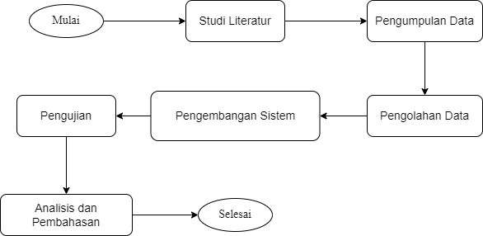

Gambar 3.1 Tahapan Penelitian

Pada gambar 3.1 gambar dari tahapan pada penelitian ini yang dilakukan oleh penulis. Tahapan penelitian mencangkup studi literatur, pengumpulan data, pengolahan data, pengembangan sistem, pengujian, analisis dan pembahasan. Penjelasan lebih detail tentang masing-masing tahapan penelitian sebagai berikut :

### Studi Literatur

Studi literatur dilakukan agar peneliti memperoleh referensi maupun teori yang relevan dan sesuai dengan topik penelitian. Referensi yang telah penulis pelajari, antara lain :

1. Jurnal atau *paper* yang berkaitan dengan algoritma *K-Means Clustering*
2. Jurnal atau *paper* yang berkaitan dengan *elbow methods*
3. Jurnal atau *paper* yang berkaitan dengan sistem informasi geografis
4. Data sekunder yang diperoleh dari BPS Kabupaten Probolinggo

### Pengumpulan Data

Untuk mendukung berjalannya penelitian ini, diperlukan data terkait kasus pencurian dengan kekerasan (curas) dan pencurian kendaraan bermotor (curanmor) pada rentang tahun 2022 - 2024. Pengumpulan data curas dan curanmor pada penelitian ini dilakukan dengan mengajukan permohonan untuk mendapatkan data dari Kepolisian Resort Kabupaten Probolinggo.

### Pengolahan Data

Pada tahap ini dijelaskan alur pengolahan data yang mencakup proses *pre-processing* hingga perhitungan menggunakan algoritma *k-means*. Data yang digunakan merupakan data kasus pencurian dengan kekerasan (*curas*) dan pencurian kendaraan bermotor (*curanmor*) di wilayah Kabupaten Probolinggo dari tahun 2022 hingga 2024 yang diperoleh dari Kepolisian Resor Kabupaten Probolinggo. Sebelum dilakukan proses perhitungan, data terlebih dahulu melalui tahap *pre-processing* untuk memastikan kelengkapan dan kesesuaian format data. Selanjutnya, dilakukan perhitungan menggunakan algoritma *k-means* secara terpisah untuk masing-masing kasus, sehingga hasil *clustering* yang diperoleh untuk data *curas* berbeda dengan hasil *clustering* pada data *curanmor*. Pemisahan ini dilakukan, untuk mengantisipasi variasi data yang berbeda antara kasus curas dan curanmor, sehingga hasil klaster yang dihasilkan sesuai dengan karakteristik masing-masing data curas maupun curanmor. Dengan adanya pemisahan tersebut diahrapkan dapat mempermudah pengguna dalam memahami kerawanan suatu kecamatan terhadap masing-masing kasus. Selain itu Tahapan ini juga mencakup proses penentuan nilai *k* optimal dengan menggunakan metode *elbow* untuk mengetahui jumlah klaster yang paling sesuai pada masing-masing kasus. Hasil akhir dari tahap ini diharapkan dapat memberikan informasi mengenai sebaran wilayah berdasarkan klaster yang terbentuk serta mendukung visualisasi pemetaan daerah rawan pada sistem informasi geografis yang dibangun. Berikut ini adalah tahapan pengolahan data dalam penelitian ini:

1. Filter data

Pada tahapan ini dilakukan filter terhadap data yang didapatkan dari Kepolisian. *Filter* yang dimaksud dalam konteks ini bukanlah untuk menyaring nilai tertentu dari suatu kolom, melainkan digunakan untuk memilih sejumlah atribut data yang akan digunakan dalam proses pengolahan (Wahyuningtyas et al., 2023).

1. Penggabungan Data

Penggabungan data merupakan langkah awal yang penting untuk menyatukan data dari berbagai sumber atau periode waktu ke dalam satu set data yang utuh. Proses ini dilakukan untuk memastikan bahwa data yang akan dianalisis memiliki cakupan yang cukup dan merepresentasikan kondisi secara menyeluruh. Meskipun data berasal dari berbagai entitas atau waktu yang berbeda, penggabungan dilakukan dengan memperhatikan keseragaman format dan atribut agar siap digunakan dalam proses klasterisasi (Wahyuningtyas et al., 2023).

1. Normalisasi data

Normalisasi data merupakan langkah penting ketika dataset memiliki atribut dengan skala yang berbeda. Tanpa normalisasi, atribut dengan nilai skala besar dapat mendominasi proses perhitungan, meskipun atribut lain yang berskala lebih kecil memiliki tingkat kepentingan yang sama. Hal ini dapat menyebabkan ketidakseimbangan kontribusi antar atribut dalam analisis data atau sering disebut *noise*. Akibatnya, klaster yang dihasilkan menjadi kurang representatif terhadap kondisi sebenarnya. Dalam konteks data mining, normalisasi membantu menyetarakan bobot setiap atribut agar proses pengklasteran menjadi lebih akurat dan adil. Oleh karena itu, normalisasi tidak hanya meningkatkan kualitas hasil clustering atau klasifikasi, tetapi juga mendukung interpretasi data yang lebih tepat (Wahyuningtyas et al., 2023). Pada tahapan ini normalisasi data yang dilakukan menggunakan *min-max normalization* seperti pada persamaan 3.1

$$x_{scale}= \frac{x_{i}-x_{min}}{x_{max}- x_{min}}………(3.1)$$

**Keterangan :**

$x_{scale}$: data hasil normalisasi

$x_{i}$ ​: data curas atau curanmor pada kecamatan ke i

$x_{max}$: nilai terbesar dari data curas atau curanmor

$x_{min}$ ​ : nilai terbesar dari data curas atau curanmor

1. Menentukan nilai k sebagai jumlah kluster yang akan dibentuk

Pada tahapan ini perlu menentukan nilai k atau jumlah klaster yang paling optimal untuk digunakan pada proses *clustering* menggunakan algoritma *k-means* nanti*.* Dalam penelitian ini, untuk menentukan nilai k yang optimal menggunakan metode *Elbow*. Menurut Jollyta dalam (Riani et al., 2023) metode *Elbow* merupakan suatu teknik yang digunakan untuk menentukan jumlah klaster (c) yang optimal dengan menghitung nilai *Sum of Square Error* (SSE) untuk setiap klaster. Semakin besar perbedaan nilai SSE antara klaster yang satu dengan klaster berikutnya, yang membentuk sebuah titik sudut siku, maka jumlah klaster yang dipilih dianggap semakin baik. Sejalan dengan Jollyta, (Maori & Evanita, 2023) menyatakan bahwa penggunaan metode elbow untuk menentukan nilai k yang tegolong kecil, tetapi punya nilai kedekatan data pada setiap klaster yang rendah juga. Selain itu, agar lebih mudah dipahami titik siku yang terbentuk biasanya di ditampilkan dalam suatu grafik. Sumbu x pada grafik tersebut merupakan rentang nilai k yang di uji. Sedangkan untuk sumbu y merupakan nilai SSE untuk setiap nilai k. Dalam penentuan rentang nilai k yang akan di uji menggunakan metode *elbow,* berpedoman pada variasi data yang ada. Karena jumlah klaster maksimal yang terbentuk dari proses k-means sama dengan jumlah variasi data, untuk mengantisipasi terbentuknya klaster kosong. Untuk menghitung nilai *Sum of Square Error* (SSE) bisa menggunakan persamaan 3.1

$$SSE= \sum_{i=1}^{k}{\sum_{xieSk}{{|\left|x-μi\right||}^{2}}………(3.2)}$$

**Keterangan :**

k : jumlah klaster

Ci ​: klaster ke-i

x : data yang termasuk dalam klaster Ci

$μi$ ​ : pusat (centroid) dari klaster Ci

${|\left|x-μi\right||}^{2}$: kuadrat jarak antara data xxx dengan centroid-nya

1. Tentukan titik pusat (*centroid*) awal secara acak dari setiap kluster yang telah ditentukan
2. Hitung jarak dari setiap objek terhadap masing masing titik pusat (*centroid*) dari masing masing kluster dengan persamaan *Manhattan.* yang tertera pada persamaan (3.2) :

$d\left(x,y\right)= \sum_{i=1}^{n}{\left| xi-yi \right|}………$ (3.3)

Keterangan :   
d = jarak antar x dan y  
xi = centroid ke i  
yi = data curas atau curanmor pada kecamatan ke i

1. Kelompokkan masing-masing objek ke dalam titik pusat (*centroid*) terdekat
2. Lakukan iterasi, kemudian hitung pusat cluster (centroid) terbaru, dengan persamaan (3.3) :
$$v= \frac{\sum_{i=1}^{n}{xi}}{n} ;1,2,3,… ………. (3.4)$$

3. Ulangi langkah f – h, hingga data tidak berpindah lagi ke *cluster* yang lain

### Pengembangan Sistem

Pengembangan sistem dilakukan berdasarkan rancangan yang berupa *flowchart* dan *use case diagram*. Proses pengembangan menggunakan *framework* *Laravel* dan menggunakan *database MySQL* untuk menyimpan seluruh informasi, seperti data curas, data curanmor, data kecamatan, dan data klaster. Algoritma *k-means* diterapkan melalui sebuah *function* khusus pada laravel yang bertugas untuk melakukan proses pengelompokan data berdasarkan jumlah kasus curas dan curanmor di masing-masing kecamatan.

Hasil penghitungan menggunakan algoritma *k-means* awalnya menghasilkan label klaster C1, C2, C3, dst. Namun, untuk mempermudah interpretasi, kategori tersebut diubah menjadi aman, sedang, rawan, dst berdasarkan nilai *centroid* masing-masing klaster, dari yang paling rendah hingga yang tertinggi. Hasil *clustering* kemudian divisualisasikan ke dalam peta wilayah Kabupaten Probolinggo menggunakan *library* *Leaflet*. Setiap kecamatan ditampilkan dengan warna berbeda sesuai klaster yang dimilikinya, sehingga pengguna dapat dengan mudah melihat sebaran daerah berdasarkan tingkat kerawanannya. Visualisasi ini menjadi bagian penting dari sistem untuk mendukung analisis spasial yang informatif dan interaktif.

### Pengujian

Pengujian adalah proses uji coba sistem, Tujuannya yaitu untuk memastikan kesesuaian perangkat lunak dengan rancangan yang telah ditetapkan serta untuk mengevaluasi kinerja fungsionalitas sistem agar dapat menentukan apakah semuanya berjalan dengan baik atau tidak. Proses pengujian dalam penelitian ini menggunakan dua jenis pengujian yaitu:

1. *Black Box Testing*

Pada tahapan ini akan dilakukan pengujian terhadap sistem dengan menggunakan metode *Black Box Testing*. Pengujian ini akan dilakukan oleh seorang mahasiswa yang sedang melaksanakan studi di rumpun Informatika agar dalam proses pengujian menggunakan standar sistem. Kemudian sebelum melakukan pengujian, perlu dibentuk *test case* atau scenario pengujian yang berpedoman pada kebutuhan sistem.

1. *User Acceptance Testing* (UAT)

Pada tahapan ini akan dilakukan pengujian terhadap sistem yang sudah jadi kepada calon pengguna. Dalam hal ini terdapat dua golongan pengguna berdasarkan hak aksesnya, yaitu pengguna golongan I yang merupakan pengunjung web (hanya bisa melihat hasil *clustering* di halaman utama) dan juga pengguna golongan II atau admin (dapat melakukan perubahan data pada web) dalam hal ini merupakan perwakilan dari Polres Probolinggo. Pengujian yang dilakukan meliputi *user experience* atau pengalaman pengguna terhadap web tersebut. Dalam penilaian yang akan diberikan oleh responden terdiri dari lima kategori, yaitu

1. sangat setuju (poin 5)
2. setuju (poin 4)
3. netral (poin 3)
4. tidak setuju (poin 2)
5. sangat tidak setuju (poin 1)

Tanggapan dari para responden kemudian diolah menggunakan metode perhitungan skala *Likert*. Skala ini digunakan untuk mengukur tingkat penerimaan dan kepuasan pengguna terhadap sistem yang telah dikembangkan. Hasil dari skor atau persentase akhir perhitungan skala *likert* dapat diartikan berdasarkan parameter berikut :

1. 0–19%: Sangat Tidak Setuju

Menunjukkan bahwa responden sangat tidak menyetujui atau tidak puas terhadap fitur atau aspek yang diuji.

1. 20–39%: Tidak Setuju

Mengindikasikan bahwa responden cenderung tidak menyetujui atau kurang puas terhadap fitur atau aspek tersebut.

1. 40–59%: Netral

Menunjukkan bahwa responden berada di posisi tengah, tidak condong pada sikap setuju maupun tidak setuju.

1. 60–79%: Setuju

Menunjukkan bahwa responden cukup menyetujui atau merasa puas terhadap fitur atau aspek yang disajikan.

1. 80–100%: Sangat Setuju

Menandakan bahwa responden sangat menyetujui dan merasa sangat puas terhadap fitur atau aspek yang diuji.

### Analisis dan Pembahasan

Pada tahap penelitian ini, akan membahas nilai k yang paling optimal pada setiap proses *clustering* di masing-masing kasus. Pembahasan nilai k yang paling optimal

# HASIL DAN PEMBAHASAN

## Studi Literatur

Studi literatur yang dilakukan oleh penulis meliputi beberapa referensi berupa jurnal ilmiah yang relevan dengan masalah pada penelitian ini. Berikut beberapa referensi yang digunakan pada penelitian ini

1. Jurnal ilmiah yang ditulis (Suryani et al., 2021) dengan judul Sistem Informasi Geografis Pemetaan Kerusakan Jalan di Kabupaten Malang Menggunakan Metode K-Means*.* Pada penelitian tersebut menghasilkan tiga klaster, dengan klaster 1 beranggotakan 221 data, klaster 2 beranggotakan 24 data, dan klaster 3 memiliki anggota 65 data. Akurasi yang didapatkan mencapai 100%
2. Penelitian dengan judul *Geographic Information System Mapping Of Criminality Villed Areas In Lhokseumawe Using K-Means Method* yang ditulis oleh (Risawandi & Afrillia, 2022). Pada penelitian tersebut melakukan pemetaan daerah rawan kriminalitas (menggunakan 7 tipe kasus kriminalitas ) di Kota Lhokseumawe yang terjadi selama tahun 2018 hingga 2020. Menggunakan algoritma *K-means* untuk bisa mengkategorikan atau mengklasterkan daerah pada Kota Lhokseumawe berdasarkan tingkat kriminalitas yang terjadi.
3. Penelitian yang berjudul Implementasi Algoritma K-Means Clustering Berbasis Jarak Manhattan Untuk Klasterisasi Konsentrasi Bidang Mahasiswa yang ditulis oleh (Alifah & Fauzan, 2023). Pada penelitian tersebut juga membahas bahwa Algoritma *K-means* menggunakan persamaan *manhattan* yang dilakukan sebanyak delapan iterasi menghasilkan 4 cluster yaitu Klaster Sistem Informasi sebanyak 5 anggota, Klaster Sistem Cerdas sebanyak 21 anggota, Klaster NCC sebanyak 32 anggota, dan Klaster Game Animasi sebanyak 4 anggota. Selain itu Algortima *K-means* menggunakan persamaan *manhattan* mendapatkan nilai 0,27 setelah di uji menggunakan *Davied Bouldien Indeks* (DBI) yang tergolong baik.
4. Penelitian yang berjudul Metode *Elbow* Dalam Optimasi Jumlah *Cluster* Pada *K-Means Clustering* yang ditulis oleh (Maori & Evanita, 2023). Pada penelitian tersebut penentukan nilai k atau jumlah klaster untuk algortima *k-means* menggunakan metode *elbow* dengan nilai k = 3, dan menghasilkan klaster yang tingkat kemiripan setiap anggotanya lebih baik dari pada pemilihan nilai k secara acak.

## Pengumpulan Data

Data yang didapatkan dari Polres Kabupaten Probolinggo berupa data curas dan curanmor pada masing-masing kecamatan di wilayah Kabupaten Probolinggo dalam rentang tahun 2022 hingga tahun 2024. Data yang dikumpulkan terlihat pada tabel 4.1

Tabel 4.1 Data Kasus Curas dan Curanmor dari Polres Probolinggo

|  |  |  |  |  |  |  |  |  |  |
| --- | --- | --- | --- | --- | --- | --- | --- | --- | --- |
| **KESATUAN** | **2024** | | | | **2023** | **2022** | | | |
| **CURANMOR** | | **CURAS** | | **. . .** | **CURANMOR** | | **CURAS** | |
| **LAPOR** | **SELESAI** | **LAPOR** | **SELESAI** | **. . .** | **LAPOR** | **SELESAI** | **LAPOR** | **SELESAI** |
| Polsek Lumbang | 1 | 0 | 0 | 0 | **. . .** | 2 | 3 | 0 | 0 |
| Polsek Sukapura | 0 | 0 | 0 | 0 | **. . .** | 1 | 0 | 0 | 0 |
| Polsek Bantaran | 5 | 3 | 0 | 0 | **. . .** | 4 | 2 | 0 | 0 |
| Polsek Kuripan | 2 | 0 | 0 | 0 | **. . .** | 1 | 0 | 0 | 0 |
| **. . .** | **. . .** | **. . .** | **. . .** | **. . .** | **. . .** | **. . .** | **. . .** | **. . .** | **. . .** |
| Polsek Tongas | 5 | 0 | 0 | 0 | **. . .** | 5 | 3 | 3 | 1 |
| Polsek Wonomerto | 2 | 0 | 0 | 0 | **. . .** | 2 | 1 | 2 | 0 |

Pada tabel 4.1 merupakan data kasus curas dan curnamor yang terjadi pada setiap kecamatan di Kabupaten Probolinggo dalam rentang tahun 2022 hingga tahun 2024. Untuk kecamatan yang memiliki kasus curas tertinggi yaitu Kecamatan Tongas dengan 3 kasus curas. Kemudian, untuk kecamatan yang memiliki kasus curanmor tertinggi yaitu Kecamatan Kraksaan dengan 188 kasus.

## Pengolahan Data

Pada tahap pengolahan data di penelitian ini, menjelaskan bagaimana implementasi algoritma *k-means* agar bisa mengolah data mentah, yang berupa data curas dan curanmor dari Polres, agar bisa memberikan kategori untuk setiap kecamatan berdasarkan kasus curas dan curanmor yang terjadi pada kecamatan tersebut. Pengolahan data yang dilakukan, tentunya mengikuti tahapan *pre-processing* data dan juga tahapan dari algoritma *k-means*. Berikut tahapan dari perhitungan algoritma *k-means* untuk masing-masing data curas dan curanmor :

### Filter

Pada tahapan ini dilakukan pemilihan atribut pada data yang didapatkan dari Kepolisian sesuai dengan kebutuhan penelitian. Karena fokus pada penelitian ini mengklasterkan daerah berdasarkan kasus curas dan curanmor yang terjadi, maka atribut atau kolom selesai untuk setiap data akan diabaikan. Jadi dalam perhitungan k-means nanti hanya menggunakan data yang dilaporkan kepada kepolisian. Berikut data curas dan curanmor di Kabupaten Probolinggo yang telah dilakukan filtrasi :

|  |  |  |  |  |  |  |
| --- | --- | --- | --- | --- | --- | --- |
| **Kesatuan** | **2024** | | **2023** | | **2022** | |
| **Curanmor** | **Curas** | **Curanmor** | **Curas** | **Curanmor** | **Curas** |
| Polsek Lumbang | 1 | 0 | 0 | 0 | 2 | 0 |
| Polsek Sukapura | 0 | 0 | 4 | 0 | 1 | 0 |
| Polsek Bantaran | 5 | 3 | 2 | 0 | 4 | 0 |
| Polsek Kuripan | 2 | 0 | 1 | 0 | 1 | 0 |
| . . . | . . . | . . . | . . . | . . . | . . . | . . . |
| Polsek Tongas | 5 | 0 | 5 | 0 | 5 | 3 |
| Polsek Wonomerto | 2 | 0 | 0 | 0 | 2 | 2 |

### Penggabungan Data

Data curas dan curanmor yang dilaporkan kepada pihak kepolisian pada tahun 2022, 2023, dan 2024 akan digabungkan menjadi satu kesatuan dengan cara dijumlahkan. Meskipun digabungkan dalam satu data, masing-masing data tetap dibedakan berdasarkan jenis kasusnya, yakni curas dan curanmor. Jadi satu kecamatan memiliki data kasus curas dari total 3 tahun dan data kasus curanmor dari total 3 tahun juga. Berikut gambaran hasil penggabungan data

|  |  |  |
| --- | --- | --- |
| **Kecamatan** | **Curas** | **Curanmor** |
|
| Bantaran | 0 | 11 |
| Banyuanyar | 1 | 14 |
| Besuk | 2 | 21 |
| Dringu | 1 | 59 |
| Gading | 1 | 8 |
| Gending | 1 | 42 |
| Kotaanyar | 0 | 13 |
| Kraksaan | 1 | 188 |
| Krenjengan | 1 | 30 |
| Krucil | 0 | 13 |
| Kuripan | 0 | 4 |
| Leces | 0 | 33 |
| Lumbang | 0 | 3 |
| Maron | 0 | 48 |
| Paiton | 1 | 53 |
| Pakuniran | 0 | 12 |
| Pajarakan | 0 | 30 |
| Sukapura | 0 | 5 |
| Sumber | 0 | 4 |
| Sumberasih | 1 | 10 |
| Tegalsiwalan | 0 | 5 |
| Tiris | 0 | 7 |
| Tongas | 3 | 15 |
| Wonomerto | 2 | 4 |

### Normalisasi Data

Pada tahapan ini peneliti melakukan normalisasi pada masing-masing data curas dan curanmor yang sudah dilakukan penggabungan*.* Sebelum melakukan normalisasi, perlu mencari terlebih dahulu nilai terkecil (*min*) dan nilai terbesar (*max*) pada masing-masing data. Untuk data curas nilai *min* = 0 dan nilai *max* = 3. Kemudian untuk data curanmor nilai *min* = 0 dan nilai *max* = 3*.* Pada penelitian ini penulis memberikan contoh proses *min-max normalization* pada kecamatan Bantaran.

1. Normalisasi Data Curas

$$x_{Scaler}= \frac{x_{Bantaran}-x_{min}}{x_{max}- x_{min}}$$

$$= \frac{0 -0}{3- 0}$$

$$= 0$$

Setelah melakukan proses *min-max normalization* pada data curas di masing-masing kecamatan, didapatkan data curas yang sudah dinormalisasi pada tabel berikut :

|  |  |
| --- | --- |
| **Kecamatan** | **Normalisasi Curas** |
|
| Bantaran | 0,00 |
| Banyuanyar | 0,33 |
| Besuk | 0,67 |
| Dringu | 0,33 |
| Gading | 0,33 |
| Gending | 0,33 |
| Kotaanyar | 0,00 |
| Kraksaan | 0,33 |
| Krenjengan | 0,33 |
| Krucil | 0,00 |
| Kuripan | 0,00 |
| Leces | 0,00 |
| Lumbang | 0,00 |
| Maron | 0,00 |
| Paiton | 0,33 |
| Pakuniran | 0,00 |
| Pajarakan | 0,00 |
| Sukapura | 0,00 |
| Sumber | 0,00 |
| Sumberasih | 0,33 |
| Tegalsiwalan | 0,00 |
| Tiris | 0,00 |
| Tongas | 1,00 |
| Wonomerto | 0,67 |

Data pada tabel di atas merupakan data curas yang telah di normalisasi menggunakan *min-max normalization*. Setelah dilakukan normalisasi, data yang awalnya memiliki rentang nilai 0 – 3, sekarang memiliki rentang nilai yang lebih kecil, yaitu 0,00 – 1,00. Data tersebutlah yang selanjutnya akan digunakan dalam tahap *k-means clustering*.

1. Normalisasi Data Curanmor

$$x_{Scaler}= \frac{x_{Bantaran}-x_{min}}{x_{max}- x_{min}}$$

$$= \frac{11 -3}{128- 3}$$

$=$ 0,04

Setelah melakukan proses *min-max normalization* pada data curanmor di masing-masing kecamatan, didapatkan data curanmor yang sudah dinormalisasi pada tabel berikut :

|  |  |
| --- | --- |
| **Kecamatan** | **Normalisasi Curanmor** |
|
| Bantaran | 0,04 |
| Banyuanyar | 0,06 |
| Besuk | 0,10 |
| Dringu | 0,30 |
| Gading | 0,03 |
| Gending | 0,21 |
| Kotaanyar | 0,05 |
| Kraksaan | 1,00 |
| Krenjengan | 0,15 |
| Krucil | 0,05 |
| Kuripan | 0,01 |
| Leces | 0,16 |
| Lumbang | 0,00 |
| Maron | 0,24 |
| Paiton | 0,27 |
| Pakuniran | 0,05 |
| Pajarakan | 0,15 |
| Sukapura | 0,01 |
| Sumber | 0,01 |
| Sumberasih | 0,04 |
| Tegalsiwalan | 0,01 |
| Tiris | 0,02 |
| Tongas | 0,06 |
| Wonomerto | 0,01 |

Data pada tabel di atas merupakan data curanmor yang telah di normalisasi menggunakan *min-max normalization*. Setelah dilakukan normalisasi, data curanmor yang awalnya memiliki rentang nilai 3 – 188, sekarang memiliki rentang nilai yang lebih kecil, yaitu 0,00 – 1,00 namun dengan skala yang tetap sama dari data awal. Data tersebutlah yang selanjutnya akan digunakan dalam tahap *k-means clustering*.

### Menghitung Jumlah Data dan Variasi Data

Pada tahap ini dilakukan perhitungan jumlah data yang didapatkan dari Polres. Jumlah data ini perlu dihitung karena juga sebagai dasar untuk menentukan nilai k atau jumlah klaster nanti. Pada data yang didapat dari Polres, menjelaskan data curas dan curanmor dari masing-masing kecamatan, dan ada 24 kecamatan di wilayah Kabupaten Probolinggo. Jadi dapat dinyatakan jumlah data untuk masing-masing kasus curas dan curanmor ada 24 data.

Selain itu, pada masing-masing data curas maupun curanmor yang telah dilakukan normalisasi, masing-masing data kasus tersebut memiliki variasi data. Untuk kasus curas sendiri memiliki 4 variasi data seperti pada grafik berikut.

Sama halnya dengan curas, data kasus curanmor juga memiliki variasi data. Namun kasus curanmor memiliki jumlah variasi data yang lebih banyak, yaitu 15 variasi data. Berikut gambaran variasi dan frekuensi kemunculan setiap data pada kasus curanmor.

### Menentukan nilai k

Dalam metode *elbow* untuk penelitianini,perhitungan nilai SSE dilakukan pada rentang nilai k di masing-masing data kasus. Untuk data curas, karena memiliki 4 variasi data, maka penerapan metode *elbow* dilakukan pada rentang nilai k = 2 hingga k=4, Berbeda dengan data kasus curanmor yang memiliki 15 variasi data, maka rentang nilai k yang diuji berkisar antara 2 hingga 15. Berikut hasil perhitungan SSE dan Tampilan Grafik untuk rentang k yang sudah ditentukan pada masing-masing data kasus.

1. SSE dan Grafik Metode Elbow Kasus Curas

Tabel 4.2 NIlai SSE di Setiap Nilai k Pada Data Kasus Curas

|  |  |  |
| --- | --- | --- |
| **Nilai k** | **Nilai SSE** | **Selisih SSE** |
| 2 | 0.61 | - |
| 3 | 0,52 | 0,09 |
| 4 | 0,49 | 0,03 |

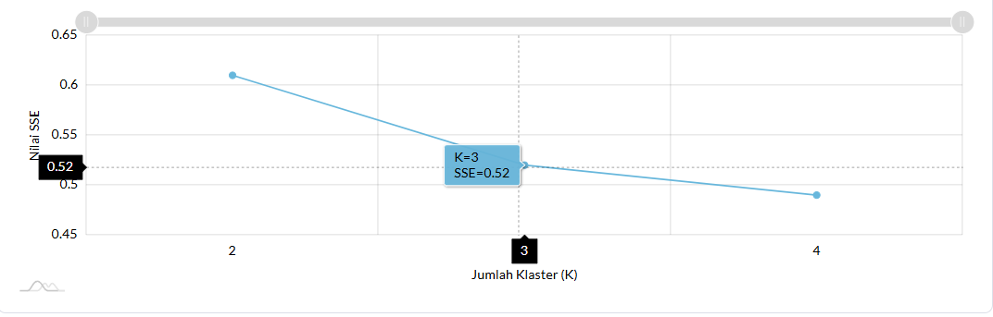

Gambar 4.1 Grafik Metode Elbow Kasus Curas

Berdasarkan Tabel 4, diperoleh bahwa selisih nilai SSE tertinggi adalah sebesar 0,09. Selisih tersebut muncul antara jumlah klaster k = 2 dan k = 3. Nilai ini menunjukkan penurunan signifikan dalam SSE ketika jumlah klaster ditingkatkan dari dua menjadi tiga. Penurunan yang besar ini menjadi indikator penting dalam analisis menggunakan metode Elbow. Selanjutnya, jika mengacu pada Grafik Elbow 4, terlihat jelas adanya bentuk siku pada nilai k = 3. Bentuk siku tersebut mengindikasikan bahwa setelah titik tersebut, penurunan nilai SSE tidak lagi signifikan. Berdasarkan hal tersebut, maka nilai k = 3 dianggap sebagai titik optimal untuk jumlah klaster. Oleh karena itu, dapat disimpulkan bahwa jumlah klaster terbaik untuk kasus curas adalah tiga.

1. SSE dan Grafik Metode Elbow Kasus Curanmor

Tabel 4.3 Nilai SSE Setiap Nilai k Pada Data Kasus Curanmor

|  |  |  |
| --- | --- | --- |
| **Nilai k** | **Nilai SSE** | **Selisih SSE** |
| 2 | 0.19 | - |
| 3 | 0,03 | 0,06 |
| 4 | 0,03 | 0 |
| 5 | 0,03 | 0 |
| 6 | 0,03 | 0 |
| 7 | 0,03 | 0 |
| 8 | 0,01 | 0,02 |
| 9 | 0 | 0,01 |
| 10 | 0,01 | - 0,01 |
| 11 | 0,03 | -0.02 |
| 12 | 0,01 | 0,02 |
| 13 | 0,01 | 0 |
| 14 | 0,02 | -0,01 |
| 15 | 0,01 | 0,01 |

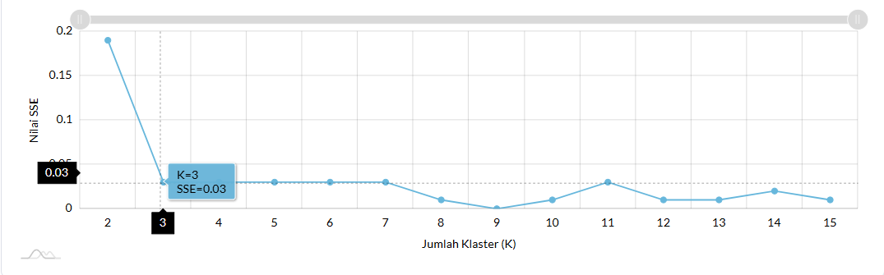

Gambar 4.2 Grafik Metode Elbow Kasus Curanmor

Merujuk pada Tabel 4, nilai selisih SSE paling tinggi tercatat sebesar 0,06. Selisih ini muncul saat jumlah klaster meningkat dari k = 2 menjadi k = 3. Besarnya penurunan SSE tersebut mengindikasikan adanya perbaikan signifikan dalam pembentukan klaster saat ditambah menjadi tiga kelompok. Selain itu, tampak pada Grafik Elbow di gambar 4.2 bahwa terbentuk sudut siku yang jelas pada titik k = 3. Sudut tersebut menunjukkan bahwa setelah k = 3, penurunan SSE menjadi lebih landai dan tidak terlalu berarti. Keadaan ini menunjukkan bahwa k = 3 merupakan titik optimal sebelum efektivitas pengelompokan berkurang. Maka, dapat disimpulkan bahwa tiga klaster adalah pilihan terbaik untuk pengelompokan data curanmor.

### Menentukan Centroid Awal Pada Setiap Klaster

Setelah mengetahui atau menentukan nilai k yang optimal untuk masing-masing data curas dan curanmor, selanjutnya perlu menentukan nilai centroid awal untuk setiap klaster. Pada penelitian ini nilai k yang telah ditetapkan yaitu 3, baik untuk data curas maupun data curanmor, sehingga perlu 3 nilai centroid untuk masing-masing kasus. Dalam menentukan nilai centroid awal, tidak ada aturan yang mengatur bagaimana pemilihan centroid awal, atau dengan kata lain, penentuan nilai centroid awal dapat dipilih secara acak. Berikut nilai centroid awal yang telah dipilih secara acak untuk masing-masing data.

Centroid awal untuk data curas

Tabel 4.4 Nilai Centroid Awal Data Kasus Curas

|  |  |
| --- | --- |
| Centroid | Nilai Centroid |
| C1 | 0,00 |
| C2 | 0,50 |
| C3 | 1,00 |

Sesuai pada tabel 4.4, nilai centroid awal yang ditetapkan untuk data curas Kabupaten Probolinggo yaitu C1 = 0; C2 =0,50; dan untuk C3 = 1,00.

Centroid awal untuk data curanmor

Tabel 4.5 Nilai Centroid Awal Data Kasus Curas

|  |  |
| --- | --- |
| Centroid | Nilai Centroid |
| C1 | 0,20 |
| C2 | 0,50 |
| C3 | 0,80 |

Sesuai pada tabel 4.5, nilai centroid awal yang ditetapkan untuk data curanmor Kabupaten Probolinggo yaitu C1 = 0,20; C2 =0,50; dan untuk C3 = 0,80.

### Menghitung Jarak Setiap Data Terhadap Centroid

Setelah menentukan nilai *centroid* awal pada setiap klaster, langkah selanjutnya yaitu menghitung jarak dari masing-masing data terhadap masing-masing *centroid*. Pada tahap perhitungan jarak ini dilakukan berulang kali hingga tidak ada perubahan pada anggota dari masing-masing klaster pada iterasi selanjutnya. Perhitungan jarak berulang tersebut disebut sebagai iterasi.Penulis menghitung jarak antar data pada masing-masing kecamatan terhadap masing-masing centroid pada setiap kasusnya.

1. Perhitungan Jarak Data Kasus Curas

Dalam iterasi pertama ini penulis menggunakan data curas yang sudah di normalisasi pada kecamatan Bantaran sebagai contoh perhitungan jarak data terhadap setiap centroid. Pada Kecamatan Bantaran nilai data curas yang telah dinormalisasi yaitu 0,00.

$$d\left(K1,C1\right)=|0-0|$$

= 0

$$d\left(K1,C2\right)=|0,50-0|$$

= 0,50

$$d\left(K1,C2\right)=|1-0|$$

= 1,00

Pada iterasi pertama ini, seluruh data curas yang telah dinormalisasi pada setiap kecamatan dihitung jaraknya terhadap masing-masing nilai centroid awal. Setelah setiap data curas dihitung jaraknya, kemudian ditentukanlah data tersebut merupakan bagian dari anggota klaster yang mana berdasarkan jarak terkecil terhadap centroid klaster. Hasil perhitungan jarak data curas terhadap masing-masing centroid bisa dilihat pada tabel 4.6

Tabel 4.6 Perhitungan Jarak Pada Kasus Curas di Iterasi Pertama

|  |  |  |  |  |
| --- | --- | --- | --- | --- |
| **Kecamatan** | **C1** | **C2** | **C3** | **Klaster** |
| Bantaran | 0,00 | 0,50 | 1,00 | C1 |
| Banyuanyar | 0,33 | 0,17 | 0,67 | C2 |
| Besuk | 0,67 | 0,17 | 0,33 | C2 |
| Dringu | 0,33 | 0,17 | 0,67 | C2 |
| Gading | 0,33 | 0,17 | 0,67 | C2 |
| Gending | 0,33 | 0,17 | 0,67 | C2 |
| Kotaanyar | 0,00 | 0,50 | 1,00 | C1 |
| Kraksaan | 0,33 | 0,17 | 0,67 | C2 |
| Krenjengan | 0,33 | 0,17 | 0,67 | C2 |
| Krucil | 0,00 | 0,50 | 1,00 | C1 |
| Kuripan | 0,00 | 0,50 | 1,00 | C1 |
| Leces | 0,00 | 0,50 | 1,00 | C1 |
| Lumbang | 0,00 | 0,50 | 1,00 | C1 |
| Maron | 0,00 | 0,50 | 1,00 | C1 |
| Paiton | 0,33 | 0,17 | 0,67 | C2 |
| Pakuniran | 0,00 | 0,50 | 1,00 | C1 |
| Pajarakan | 0,00 | 0,50 | 1,00 | C1 |
| Sukapura | 0,00 | 0,50 | 1,00 | C1 |
| Sumber | 0,00 | 0,50 | 1,00 | C1 |
| Sumberasih | 0,33 | 0,17 | 0,67 | C2 |
| Tegalsiwalan | 0,00 | 0,50 | 1,00 | C1 |
| Tiris | 0,00 | 0,50 | 1,00 | C1 |
| Tongas | 1,00 | 0,50 | 0,00 | C3 |
| Wonomerto | 0,67 | 0,17 | 0,33 | C2 |

Pada iterasi pertama proses klasterisasi data curas, jumlah data yang masuk ke masing-masing klaster adalah : C1 sebanyak 13 data, C2 terdiri dari 10 data, dan untuk C3 berjumlah 1 data. Meskipun demikian, jumlah ini masih dapat berubah pada iterasi berikutnya. Untuk mempermudah dalam mengetahui hasil *clustering* pada iterasi pertama, dapat dilihat pada tabel 4.7

Tabel 4.7 Hasil Klaster Sementara Pada Kasus Curas di Iterasi Pertama

|  |  |  |
| --- | --- | --- |
| C1 | C2 | C3 |
| Bantaran | Banyuanyar | Tongas |
| Kotaanyar | Besuk |  |
| Krucil | Dringu |  |
| Kuripan | Gading |  |
| Leces | Gending |  |
| Lumbang | Kraksaan |  |
| Maron | Krenjengan |  |
| Pakuniran | Paiton |  |
| Pajarakan | Sumberasih |  |
| Sukapura | Wonomerto |  |
| Sumber |  |  |
| Tegalsiwalan |  |  |
| Tiris |  |  |

Hasil *clustering* pada tabel 4.7 akan menjadi acuan dalam perhitungan *centroid* untuk iterasi selanjutnya.

1. Perhitungan Jarak Data Kasus Curanmor

Dalam iterasi pertama ini penulis menggunakan data curanmor pada kecamatan Bantaran sebagai contoh perhitungan jarak data terhadap setiap centroid. Nilai data curanmor di Kecamatan Bantaran yang telah dinormalisasi yaitu 0,04.

$$d\left(K1,C1\right)=|0,20-0,04|$$

= 0,16

$$d\left(K1,C2\right)=|0,50-0,04|$$

= 0,46

$$d\left(K1,C2\right)=|0,80-0,04|$$

= 0,76

Pada iterasi pertama ini seluruh data curanmor yang telah di normalisasi pada setiap kecamatan akan dihitung jaraknya terhadap masing-masing nilai centroid awal. Setelah setiap data curanmor dihitung jaraknya, kemudian ditentukanlah data tersebut bagian dari anggota klaster yang mana berdasarkan jarak terkecil terhadap centroid klaster. Hasil perhitungan jarak data curanmor terhadap masing-masing centroid bisa dilihat pada tabel 4.8

Tabel 4.8 Perhitungan Jarak Pada Kasus Curanmor di Iterasi Pertama

|  |  |  |  |  |
| --- | --- | --- | --- | --- |
| **Kecamatan** | **C1** | **C2** | **C3** | **Klaster** |
| Bantaran | 0,16 | 0,46 | 0,76 | C1 |
| Banyuanyar | 0,14 | 0,44 | 0,74 | C1 |
| Besuk | 0,10 | 0,40 | 0,70 | C1 |
| Dringu | 0,10 | 0,20 | 0,50 | C1 |
| Gading | 0,17 | 0,47 | 0,77 | C1 |
| Gending | 0,01 | 0,29 | 0,59 | C1 |
| Kotaanyar | 0,15 | 0,45 | 0,75 | C1 |
| Kraksaan | 0,80 | 0,50 | 0,20 | C3 |
| Krenjengan | 0,05 | 0,35 | 0,65 | C1 |
| Krucil | 0,15 | 0,45 | 0,75 | C1 |
| Kuripan | 0,19 | 0,49 | 0,79 | C1 |
| Leces | 0,04 | 0,34 | 0,64 | C1 |
| Lumbang | 0,20 | 0,50 | 0,80 | C1 |
| Maron | 0,04 | 0,26 | 0,56 | C1 |
| Paiton | 0,07 | 0,23 | 0,53 | C1 |
| Pakuniran | 0,15 | 0,45 | 0,75 | C1 |
| Pajarakan | 0,05 | 0,35 | 0,65 | C1 |
| Sukapura | 0,19 | 0,49 | 0,79 | C1 |
| Sumber | 0,19 | 0,49 | 0,79 | C1 |
| Sumberasih | 0,16 | 0,46 | 0,76 | C1 |
| Tegalsiwalan | 0,19 | 0,49 | 0,79 | C1 |
| Tiris | 0,18 | 0,48 | 0,78 | C1 |
| Tongas | 0,14 | 0,44 | 0,74 | C1 |
| Wonomerto | 0,19 | 0,49 | 0,79 | C1 |

Pada iterasi pertama proses klasterisasi data curanmor, jumlah data yang masuk ke masing-masing klaster adalah : C1 sebanyak 23 data, C2 terdiri dari 0 data, dan untuk C3 beranggotakan 1 data. Meskipun demikian, jumlah ini masih dapat berubah pada iterasi selanjutnya. Untuk mempermudah dalam mengetahui hasil *clustering* pada iterasi pertama, dapat dilihat pada tabel 4.9

Tabel 4.9 Hasil Klaster Sementara Pada Kasus Curanmor di Iterasi Pertama

|  |  |  |
| --- | --- | --- |
| C1 | C2 | C3 |
| Bantaran |  | Kraksaan |
| Banyuanyar |  |  |
| Besuk |  |  |
| Dringu |  |  |
| Gending |  |  |
| Gading |  |  |
| Kotaanyar |  |  |
| Krenjengan |  |  |
| Krucil |  |  |
| Kuripan |  |  |
| Leces |  |  |
| Lumbang |  |  |
| Maron |  |  |
| Paiton |  |  |
| Pakuniran |  |  |
| Pajarakan |  |  |
| Sukapura |  |  |
| Sumber |  |  |
| Sumberasih |  |  |
| Tegalsiwalan |  |  |
| Tiris |  |  |
| Tongas |  |  |
| Wonomerto |  |  |

Hasil *clustering* pada tabel 4.9 akan menjadi acuan dalam perhitungan *centroid* untuk iterasi selanjutnya.

### Menentukan Nilai Centroid Baru

Proses dalam perhitungan iterasi kedua sama dengan iterasi pertama. Namun centroidnya tidak menggunakan nilai acak lagi, melainkan berpedoman pada hasil *clustering* dari iterasi pertama. Proses menentukan centroid yang baru dengan menghitung rata-rata data pada setiap klaster yang sudah terbentuk di iterasi pertama. Berikut merupakan perhitungan centroid baru dari masing-masing kasus curas dan curanmor.

1. Perhitungan Centroid Baru Data Curas

$$C1 baru = \frac{0+0+0+0+0+0+0+0+0+0+0+0+0}{13}$$

= 0

$C2 baru = \frac{0,33+0,67+0,33+0,33+0,33+0,33+0,33+0,33+0,33+0,67}{10}$ = 0,4

$C3 baru = \frac{1}{1}$ = 1

Dari perhitungan tersebut sudah menghasilkan nilai centroid baru yang berbeda dari centroid acak di awal. Hasil perhitungan yang berupa centroid baru dapat dilihat pada tabel 4.10

Tabel 4.10 Centroid Baru Hasil Iterasi Pertama Data Kasus Curas

|  |  |
| --- | --- |
| Centroid | Nilai Centroid |
| C1 | 0 |
| C2 | 0,4 |
| C3 | 1 |

Centroid baru untuk kasus curas pada table 4.10 akan digunakan untuk perhitungan jarak data pada iterasi kedua.

1. Perhitungan Centroid Baru Data Curanmor

Selanjutnya perlu juga menghitung centroid baru untuk kasus curanmor dengan berdasarkan hasil *clustering* dari iterasi pertama.

$$C1 baru = \frac{2,03}{23}=0,09$$

$C2 baru =$ 0,50

$$C3 baru = \frac{1}{1}=1$$

Dari perhitungan tersebut sudah menghasilkan nilai centroid baru yang berbeda dari centroid acak di awal untuk C1 dan C3. Namun, untuk C2 nilai centroid tidak berubah, dikarenakan pada iterasi pertama C2 tidak memiliki anggota, sehingga nilai centroid baru tidak bisa di hitung. Oleh karena itu C2 tetap menggunakan nilai centroid yang sama seperti sebelumnya . Hasil perhitungan yang berupa centroid baru dapat dilihat pada tabel 4.11

Tabel 4.11 Centroid Baru Hasil Iterasi Pertama Data Kasus Curanmor

|  |  |
| --- | --- |
| Centroid | Nilai Centroid |
| C1 | 0,09 |
| C2 | 0,50 |
| C3 | 1,00 |

Centroid baru untuk kasus curanmor pada table 4.11 akan digunakan untuk perhitungan jarak data pada iterasi kedua.

### Melakukan Iterasi Selanjutnya

Setelah mendapatkan centroid baru dari hasil iterasi pertama, langkah selanjutnya melakukan iterasi kedua dengan menggunakan centroid baru. Pada iterasi kedua juga mengelompokkan data ke klaster berdasarkan jarak terdekat dari data tersebut ke masing-masing centroid.

Setelah mengetahui anggota klaster yang baru dari iterasi kedua, dilakukan pengecekan apakah anggota klaster iterasi kedua sama dengan anggota kaster dari iterasi pertama tadi. Jika tidak ada perubahan anggota klaster dari iterasi pertama ke iterasi kedua, maka proses *clustering* sudah bisa dianggap konvergen, sehingga hasil akhir dari iterasi kedua merupakan hasil akhir dari proses *K-Means* *Clustering.*

Namun ketika ada perbedaan anggota klaster antara hasil iterasi pertama dan iterasi kedua, maka proses iterasi akan dilanjutkan. Proses tersebut mengulangi tahap penentuan centroid baru dari iterasi sebelumnya, perhitungan jarak untuk iterasi selanjutnya, dan pengecekan anggota klaster dari iterasi sebelumnya dengan iterasi selanjutnya hingga mencapai konvergen atau tidak ada perubahan anggota klaster pada dua iterasi terakhir.

### Hasil Akhir K-Means Clustering

Setelah melanjutkan iterasi kedua dan seterusnya untuk masing-masing data kasus, proses iterasi *k-means* *clustering* berhenti sesuai ketentuan ketika tidak ada perubahan anggota klaster lagi. Iterasi terakhir pada masing-masing kasus berbeda. Berikut iterasi terakhir dan juga hasil final dari *k-means clustering* pada masing-masing kasus.

1. Iterasi Terakhir dan Hasil Final *Clustering* Kasus Curas

Proses iterasi pada kasus curas berhenti pada iterasi kedua, karena tidak ada lagi perubahan anggota klaster antara iterasi pertama ke iterasi kedua. Selain itu untuk centroid terakhirnya merupakan centroid yang dihasilkan dari hasil klasterisasi pada iterasi pertama. Centroid terakhir yang digunakan dan juga perhitungan jarak di iterasi kedua (iterasi terakhir) dicantumkan pada tabel 4.12

Tabel 4.12 Centroid Akhir Data Kasus Curas

|  |  |
| --- | --- |
| Centroid | Nilai Centroid |
| C1 | 0 |
| C2 | 0,4 |
| C3 | 1 |

Nilai centroid terakhir pada tabel 4.12 merupakan hasil perhitungan dari iterasi sebelumnya (iterasi pertama). Nilai centroid tersebut yang kemudian digunakan untuk menghitung jarak pada iterasi selanjutnya (iterasi kedua) pada tabel 4.13

Tabel 4.13 Iterasi Akhir Data Kasus Curas

|  |  |  |  |  |
| --- | --- | --- | --- | --- |
| **Kecamatan** | **C1** | **C2** | **C3** | **Klaster** |
| Bantaran | 0,00 | 0,40 | 1,00 | C1 |
| Banyuanyar | 0,33 | 0,07 | 0,67 | C2 |
| Besuk | 0,67 | 0,27 | 0,33 | C2 |
| Dringu | 0,33 | 0,07 | 0,67 | C2 |
| Gading | 0,33 | 0,07 | 0,67 | C2 |
| Gending | 0,33 | 0,07 | 0,67 | C2 |
| Kotaanyar | 0,00 | 0,40 | 1,00 | C1 |
| Kraksaan | 0,33 | 0,07 | 0,67 | C2 |
| Krenjengan | 0,33 | 0,07 | 0,67 | C2 |
| Krucil | 0,00 | 0,40 | 1,00 | C1 |
| Kuripan | 0,00 | 0,40 | 1,00 | C1 |
| Leces | 0,00 | 0,40 | 1,00 | C1 |
| Lumbang | 0,00 | 0,40 | 1,00 | C1 |
| Maron | 0,00 | 0,40 | 1,00 | C1 |
| Paiton | 0,33 | 0,07 | 0,67 | C2 |
| Pakuniran | 0,00 | 0,40 | 1,00 | C1 |
| Pajarakan | 0,00 | 0,40 | 1,00 | C1 |
| Sukapura | 0,00 | 0,40 | 1,00 | C1 |
| Sumber | 0,00 | 0,40 | 1,00 | C1 |
| Sumberasih | 0,33 | 0,07 | 0,67 | C2 |
| Tegalsiwalan | 0,00 | 0,40 | 1,00 | C1 |
| Tiris | 0,00 | 0,40 | 1,00 | C1 |
| Tongas | 1,00 | 0,60 | 0,00 | C3 |
| Wonomerto | 0,67 | 0,27 | 0,33 | C2 |

Pada tabel 4.13 merupakan perhitungan jarak dari iterasi terakhir dalam proses *k-means* *clustering* untuk kasus curas, karena sudah tidak ada perubahan anggota klaster antara iterasi sebelumnya (iterasi pertama) dengan iterasi selanjutnya (iterasi kedua). Hasil *clustering* dari iterasi kedua atau bisa disebut hasil akhir proses *k-means* *clustering* dapat dijelaskan pada tabel 4.14

Tabel 4.14 Hasil Akhir Klaster Kasus Curas

|  |  |  |
| --- | --- | --- |
| C1 | C2 | C3 |
| Bantaran | Banyuanyar | Tongas |
| Kotaanyar | Besuk |  |
| Krucil | Dringu |  |
| Kuripan | Gading |  |
| Leces | Gending |  |
| Lumbang | Kraksaan |  |
| Maron | Krenjengan |  |
| Pakuniran | Paiton |  |
| Pajarakan | Sumberasih |  |
| Sukapura | Wonomerto |  |
| Sumber |  |  |
| Tegalsiwalan |  |  |
| Tiris |  |  |

Untuk mempermudah pembaca dalam memahami hasil akhir clustering atau untuk mempermudah mengetahui kecamatan mana yang termasuk kategori rawan., maka hasil akhir clustering pada tabel 4.14 di ubah nama kategorinya yang sebelumnya C1, C2, C3 menjadi Rawan, Sedang, dan Tidak Rawan.

Nama klaster yang baru yaitu Rawan, Sedang, dan Tidak Rawan memiliki karakteristik masing-masing. Nama klaster rawan memiliki arti bahwa kecamatan pada klaster tersebut sering terjadi kasus curas dari pada kecamatan di klaster yang lain. Sedangkan klaster aman memiliki karakteristik kecamatan yang masuk pada klaster ini memiliki kejadian curas lebih sedikit dari kecamatan pada klaster lain. Kemudian untuk klaster sedang, memiliki karakteristik kecamatan yang masuk menjadi anggotanya merupakan kecamatan yang kejadian curasnya tidak lebih banyak kasus curasnya daripada kecamatan yang ada di klaster rawan dan tidak lebih sedikit dari kecamatan yang ada di klaster aman, atau dengan kata lain klaster yang dikategorikan sedang merupakan klaster yang letaknya berada di tengah-tengah dalam diagram persebaran klaster.

Dalam perubahan nama kategori tersebut perlu memperhatikan karakteristik dari masing-masing kategori dengan data yang masuk dalam kategori tersebut. Jadi penamaan kategori yang baru mengikuti centroid terakhir yang digunakan, karena centroid merupakan cerminan dari data yang ada dalam klaster tersebut. Dalam studi kasus ini klaster C3 bisa berubah nama menjadi klaster rawan, karena nilai centroidnya lebih tinggi dari klaster lainnya. Kemudian untuk klaster C1 bisa berubah nama menjadi klaster aman, karena nilai centroidnya lebih kecil dari klaster lainnya. Selanjutnya untuk C2 bisa berubah menjadi klaster sedang, karena nilai centroidnya tidak lebih besari dari C3 dan tidak lebih kecil dari C1. Jadi hasil *clustering* menggunakan nama klaster yang baru dapat dilihat pada tabel 4.15

Tabel 4.15 Hasil Akhir Klaster Data Curas

|  |  |  |
| --- | --- | --- |
| Aman | Sedang | Rawan |
| Bantaran | Banyuanyar | Tongas |
| Kotaanyar | Besuk |  |
| Krucil | Dringu |  |
| Kuripan | Gading |  |
| Leces | Gending |  |
| Lumbang | Kraksaan |  |
| Maron | Krenjengan |  |
| Pakuniran | Paiton |  |
| Pajarakan | Sumberasih |  |
| Sukapura | Wonomerto |  |
| Sumber |  |  |
| Tegalsiwalan |  |  |
| Tiris |  |  |

Dari tabel 4. 15 dapat disimpulkan bahwa klaster rawan hanya memiliki 1 anggota yaitu kecamatan Tongas. Untuk klaster sedang memiliki 10 anggota, yaitu kecamatan Banyuanyar, Besuk, Dringu, Gading, Gending, Kraksaan, Krenjengan, Paiton, Sumberasih, dan Wonomerto. Sedangkan untuk klaster aman memiliki 13 anggota yang terdiri dari Kecamatan Bantaran, Kotaanyar, Krucil, Kuripan, Leces Lumbang Maron, Pakuniran, Pajarakan, Sukapura, Sumber, Tegalsiwalan, dan Tiris.

1. Iterasi Terakhir dan Hasil Final *Clustering* Kasus Curanmor

Proses iterasi pada kasus curanmor berhenti pada iterasi ke enam, karena tidak ada lagi perubahan anggota klaster antara iterasi ke-lima dengan iterasi ke-enam. Selain itu untuk centroid terakhirnya merupakan centroid yang dihasilkan dari hasil klasterisasi pada iterasi kelima. Centroid terakhir yang digunakan dan juga perhitungan jarak di iterasi ke-enam (iterasi terakhir) dicantumkan pada tabel 4.16

Tabel 4.16 Centroid Akhir Data Kasus Curanmor

|  |  |
| --- | --- |
| Centroid | Nilai Centroid |
| C1 | 0,03 |
| C2 | 0,21 |
| C3 | 1,00 |

Nilai centroid terakhir pada tabel 4.16 merupakan hasil perhitungan dari iterasi sebelumnya (iterasi kelima). Nilai centroid tersebut yang kemudian digunakan untuk menghitung jarak pada iterasi selanjutnya (iterasi ke-enam) pada tabel 4.17.

Tabel 4.17 Iterasi Akhir Kasus Curanmor

|  |  |  |  |  |
| --- | --- | --- | --- | --- |
| **Kecamatan** | **C1** | **C2** | **C3** | **Klaster** |
| Bantaran | 0,01 | 0,17 | 0,96 | C1 |
| Banyuanyar | 0,03 | 0,15 | 0,94 | C1 |
| Besuk | 0,07 | 0,11 | 0,90 | C1 |
| Dringu | 0,27 | 0,09 | 0,70 | C2 |
| Gading | 0,00 | 0,18 | 0,97 | C1 |
| Gending | 0,18 | 0,00 | 0,79 | C2 |
| Kotaanyar | 0,02 | 0,16 | 0,95 | C1 |
| Kraksaan | 0,97 | 0,79 | 0,00 | C3 |
| Krenjengan | 0,12 | 0,06 | 0,85 | C2 |
| Krucil | 0,02 | 0,16 | 0,95 | C1 |
| Kuripan | 0,02 | 0,20 | 0,99 | C1 |
| Leces | 0,13 | 0,05 | 0,84 | C2 |
| Lumbang | 0,03 | 0,21 | 1,00 | C1 |
| Maron | 0,21 | 0,03 | 0,76 | C2 |
| Paiton | 0,24 | 0,06 | 0,73 | C2 |
| Pakuniran | 0,02 | 0,16 | 0,95 | C1 |
| Pajarakan | 0,12 | 0,06 | 0,85 | C2 |
| Sukapura | 0,02 | 0,20 | 0,99 | C1 |
| Sumber | 0,02 | 0,20 | 0,99 | C1 |
| Sumberasih | 0,01 | 0,17 | 0,96 | C1 |
| Tegalsiwalan | 0,02 | 0,20 | 0,99 | C1 |
| Tiris | 0,01 | 0,19 | 0,98 | C1 |
| Tongas | 0,03 | 0,15 | 0,94 | C1 |
| Wonomerto | 0,02 | 0,20 | 0,99 | C1 |

Pada tabel 4.17 merupakan perhitungan jarak atau iterasi terakhir dalam proses *k-means* *clustering* untuk kasus curanmor, karena sudah tidak ada perubahan anggota klaster antara iterasi sebelumnya (iterasi kelima) dengan iterasi saat ini (iterasi ke-enam). Hasil *clustering* dari iterasi ke-enam atau bisa disebut hasil akhir proses *k-means* *clustering* dapat dijelaskan pada tabel 4.18

Tabel 4.18 Hasil Akhir Klaster Kasus Curanmor

|  |  |  |
| --- | --- | --- |
| C1 | C2 | C3 |
| Bantaran | Dringu | Kraksaan |
| Banyuanyar | Gending |  |
| Besuk | Krenjengan |  |
| Gading | Leces |  |
| Kotaanyar | Maron |  |
| Krucil | Paiton |  |
| Kuripan | Pajarakan |  |
| Lumbang |  |  |
| Pakuniran |  |  |
| Sukapura |  |  |
| Sumber |  |  |
| Sumberasih |  |  |
| Tegalsiwalan |  |  |
| Tiris |  |  |
| Tongas |  |  |
| Wonomerto |  |  |

Untuk mempermudah pembaca dalam memahami hasil akhir *clustering* kasus curanmor atau untuk mempermudah mengetahui kecamatan mana yang termasuk kategori rawan., maka hasil akhir clustering pada tabel 4.18 di ubah nama kategorinya yang sebelumnya C1, C2, C3 menjadi Rawan, Sedang, dan Tidak Rawan mengikuti aturan yang dilakukan pada data curas. Hasil *clustering* menggunakan nama klaster yang baru dapat dilihat pada tabel 4.19

Tabel 4.19 Hasil Akhir Klaster Kasus Curanmor

|  |  |  |
| --- | --- | --- |
| Aman | Sedang | Rawan |
| Bantaran | Dringu | Kraksaan |
| Banyuanyar | Gending |  |
| Besuk | Krenjengan |  |
| Gading | Leces |  |
| Kotaanyar | Maron |  |
| Krucil | Paiton |  |
| Kuripan | Pajarakan |  |
| Lumbang |  |  |
| Pakuniran |  |  |
| Sukapura |  |  |
| Sumber |  |  |
| Sumberasih |  |  |
| Tegalsiwalan |  |  |
| Tiris |  |  |
| Tongas |  |  |
| Wonomerto |  |  |

Dari tabel 4.19 dapat disimpulkan bahwa klaster rawan untuk kasus curanmor hanya memiliki 1 anggota yaitu kecamatan Kraksaan. Untuk klaster sedang pada kasus curanmor memiliki 7 anggota, yaitu kecamatan Dringu, Gending, Krenjengan. Leces, Maron, Paiton, dan Pajarakan. Sedangkan untuk klaster aman memiliki 16 anggota yang terdiri dari Kecamatan Bantaran, Banyuanyar, Besuk, Gading, Kotaanyar, Krucil, Kuripan, Lumbang, Pakuniran, Sukapura, Sumber, Sumberasih, Tegalsiwalan, Tiris, dan Wonomerto.

## Pengembangan Sistem

Pada tahapan pengembangan sistem, penulis mulai membuat produk untuk penelitian ini. Produk yang dibuat oleh penulis untuk penelitian ini berupa web sistem informasi geografis yang menampilkan pemetaan dari kasus curas dan juga kasus curanmor pada wilayah Kabupaten Probolinggo. Dalam melakukan pengembangan sistem, penulis berpedoman dengan *flowchart* setiap fitur dan *use case diagram* di gambar 4.4, sehingga sistem yang dikembangkan sesuai dengan perencanaan. Hasil dari pengembangan sistem ini, penulis jelaskan dalam beberapa bagian utama sebagai berikut.

### *Flowchart* Sistem

Pada bagian ini penulis membuat rancangan sistem dari web sistem informasi geografis pemetaan daerah rawan curas dan curanmor di Kabupaten Probolinggo dalam bentuk flowchart untuk masing-masing fitur. Flowchart ini lah yang akan menjadi dasar dalam tahapan pengembangan setelahnya. Berikut *flowchart* untuk fitur fitur utama :

1. Fitur Login

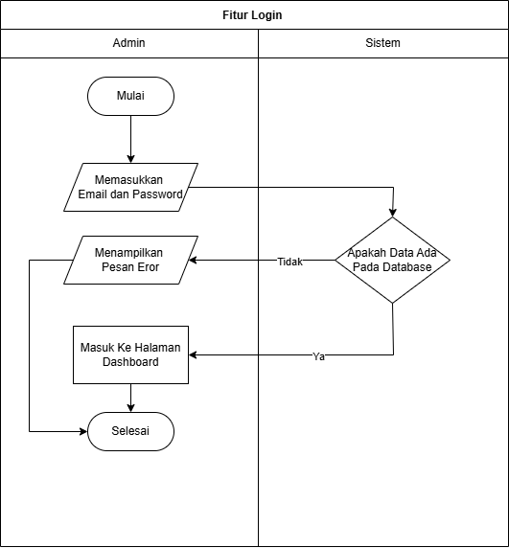

1. Fitur Tambah Data Curas

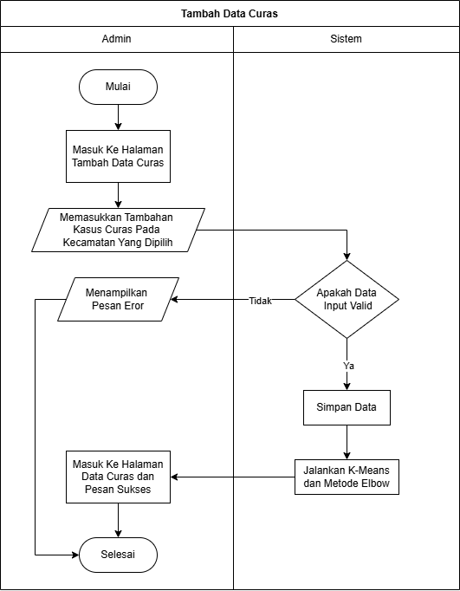

1. Fitur Batalkan Penambahan Data Curas

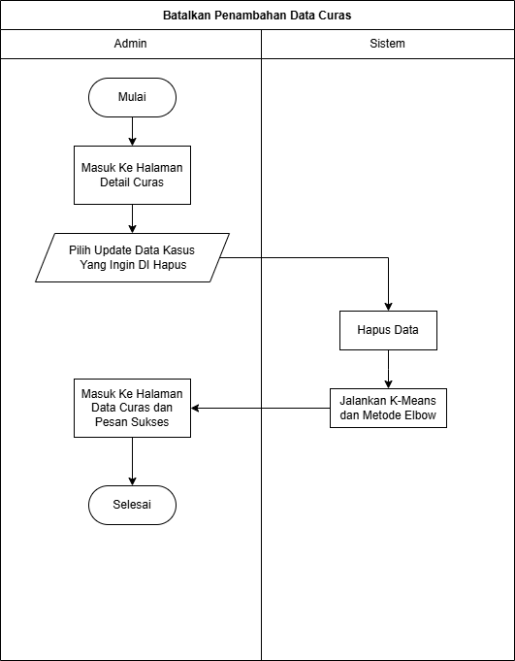

1. Fitur Tambah Data Curanmor

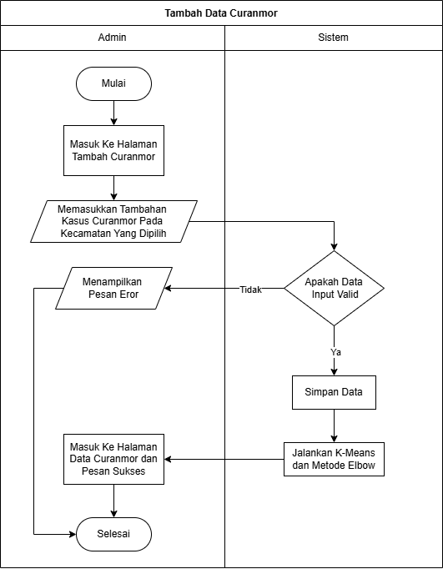

1. Fitur Batalkan Penambahan Data Curanmor

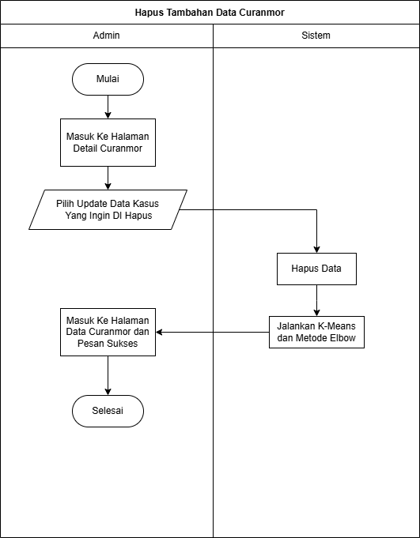

1. Fitur Menampilkan Hasil Pemetaan

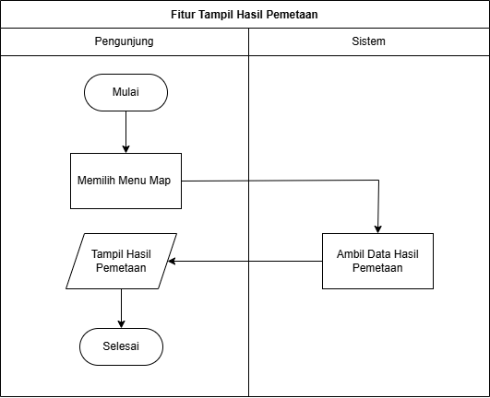

1. Fitur Logout

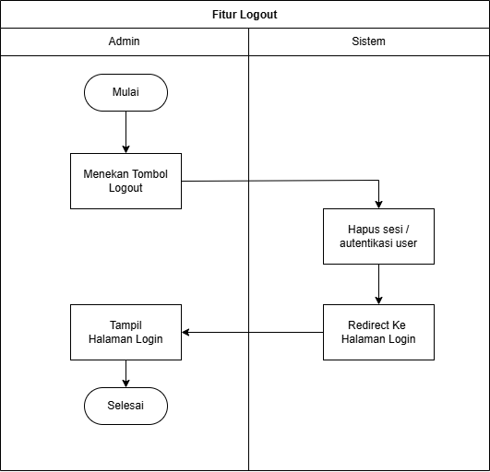

### *Use Case* Diagram

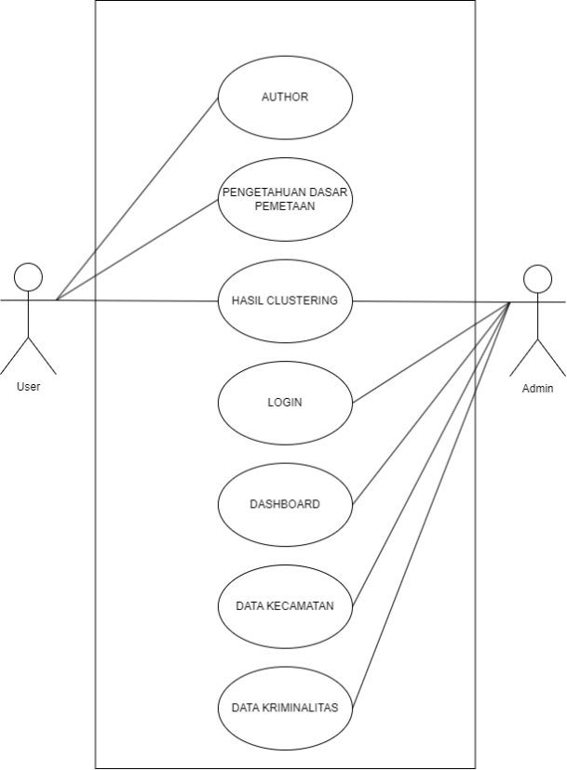

Gambar 4.4 Use Case Diagram

Pada gambar 4.4 dijelaskan terdapat dua pengguna dalam system yang akan dikembangkan. Dua pengguna tersebut merupakan admin dan user yang memiliki hak akses yang berbeda beda dalam system. Admin mempunyai akses pada halaman dashboard, halaman data kecamatan, dan halaman data kriminalitas melalui fitur login terlebih dahulu.. Dapat dinyatakan bahwa admin mempunyai akses yang lebih tinggi terhadap system, karena dengan memiliki akses ke halaman data kecamatan, dan halaman data kriminalitas, maka dapat juga mengubah data data tersebut yang dapat mempengaruhi hasil *clustering* yang terjadi. Kemudian untuk *user* memiliki hak akses pada halaman hasil *clustering,* halaman pengetahuan dasar pemetaan, dan halaman author, maka dapat dinyatakan bahwa user hanya dapat melihat data yang ditampilkan dan tidak dapat merubahnya.

### *Database* Sistem

Pembuatan *database* dilakukan berdasarkan analisis yang telah dirancang pada tahap sebelumnya. Penulis merujuk pada *flowchart* dan diagram *use case* yang telah disusun pada Gambar 4.3 dan Gambar 4.4 sebagai acuan utama dalam merancang struktur *database*. Informasi dari kedua diagram tersebut membantu penulis dalam mengidentifikasi kebutuhan data serta relasi antar entitas yang dibutuhkan dalam sistem. Hasil dari perancangan ini kemudian dibuat menjadi suatu *database* yang memiliki relasi antar tabelnya. *Database* sistem yang dibuat dapat dilihat pada Gambar 4.5

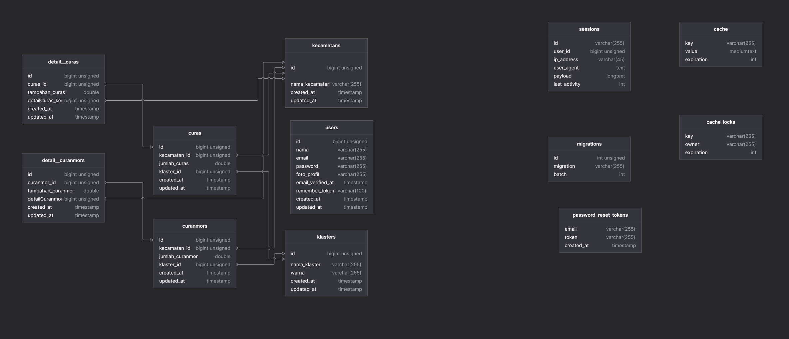

Gambar 4.5 Database Sistem

Pada Gambar 4.5 yang merupakan struktur database yang digunakan pada Web SIG. Pada database tersebut terdiri dari tujuh tabel dengan 3 tabel diantaranya merupakan tabel master. Tiga tabel yang dimaksud dalam tabel master yaitu, tabel users yang menyimpan data pengguna, tabel klasters yang menyimpan data klaster, dan tabel kecamatans, yang menyimpan data kecamatan. Pada tabel tersebut juga menggunakan teori normalisasi 2nf, yang terbukti dengan adanya tabel detail_curas dan detail_curanmors yang menyimpan tambahan data kasus curas dan curanmor pada setiap tanggalnya. Penjelasan lebih rinci terkait masing-masing tabel pada database akan diuraikan sebagai berikut.

1. Tabel Users

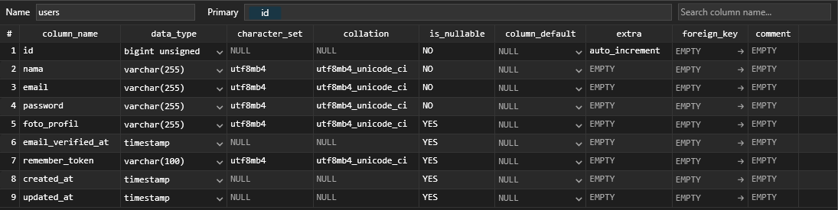

Gambar 4.6 Tabel Data Users

Penulis melampirkan struktur tabel *users* pada Gambar 4.6 untuk memberikan gambaran rinci mengenai desain tabel yang digunakan dalam sistem. Tabel *users* memiliki sembilan *field*, yaitu *id*, *nama*, *email*, *password*, *foto_profil*, *email_verified_at*, *remember_token*, *created_at*, dan *updated_at*. *Field id* berperan sebagai *primary key* yang digunakan untuk mengidentifikasi setiap data secara unik. Selain itu, *field id* dan *email* masing-masing diberi aturan *unique* agar tidak terjadi duplikasi data pengguna. *Field password* menyimpan kata sandi yang telah dienkripsi guna menjaga keamanan akun admin. *Field email_verified_at* berfungsi mencatat waktu ketika alamat surel berhasil diverifikasi oleh sistem. Sementara itu, *field remember_token*, *created_at*, dan *updated_at* digunakan dalam proses autentikasi serta pelacakan waktu pembuatan dan pembaruan data pengguna dalam sistem. Tabel *users* ini berfungsi untuk menyimpan data akun admin yang memiliki wewenang dalam mengelola dan melakukan perubahan terhadap data yang tersedia di dalam aplikasi web.

1. Tabel Kecamatans

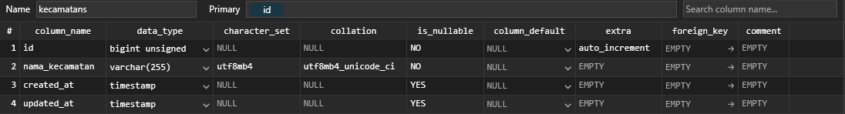

Gambar 4.7 Data Tabel Kecamatans

Penulis melampirkan struktur tabel *kecamatans* pada Gambar 4.7 sebagai bagian dari dokumentasi perancangan *database*. Tabel ini terdiri atas empat *field*, yaitu *id*, *nama_kecamatan*, *created_at*, dan *updated_at*. *Field id* berperan sebagai *primary key* yang berfungsi untuk mengidentifikasi setiap data kecamatan secara unik. Tabel *kecamatans* digunakan untuk menyimpan data seluruh kecamatan yang berada di wilayah Kabupaten Probolinggo. *Field nama_kecamatan* berisi nama-nama kecamatan, sedangkan *created_at* dan *updated_at* mencatat waktu pembuatan serta pembaruan data pada tabel tersebut. Dengan adanya tabel ini, sistem dapat mengelola data wilayah secara terstruktur dan efisien.

1. Tabel Klasters

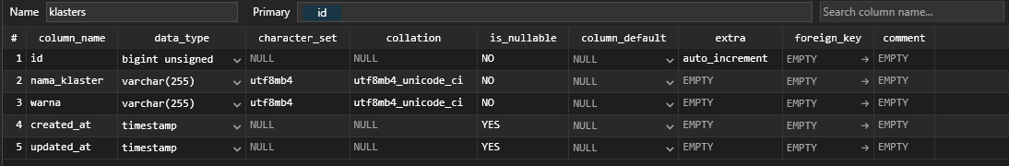

Gambar 4.8 Struktur Tabel Klasters

Struktur tabel *klasters* ditampilkan pada Gambar 4.8 sebagai bagian dari penjabaran rancangan tabel yang diterapkan dalam sistem. Tabel ini terdiri atas lima *field*, yaitu *id*, *nama_klaster*, *warna*, *created_at*, dan *updated_at*. *Field id* berperan sebagai *primary key* yang berfungsi untuk membedakan setiap entri klaster secara unik. Tabel *klasters* dibuat untuk menyimpan informasi klaster yang menjadi dasar penamaan klaster hasil proses *K-Means*. *Field nama_klaster* digunakan untuk mencatat nama dari masing-masing klaster, sedangkan *field warna* berfungsi sebagai indikator visual dalam proses pemetaan. Adapun *field created_at* dan *updated_at* mencatat waktu saat data klaster dibuat dan diperbarui. Tabel ini memegang peran penting dalam mendukung penyajian hasil klasterisasi secara visual, terutama pada tampilan peta dalam antarmuka sistem.

1. Tabel Curas

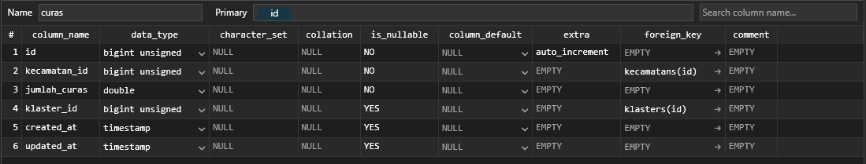

Gambar 4.9 Struktur Tabel Curas

Penulis melampirkan struktur tabel *curas* pada Gambar 4.9 sebagai bagian dari dokumentasi perancangan *database* dalam sistem. Tabel ini memiliki enam *field*, yaitu *id*, *klaster_id*, *kecamatan_id*, *jumlah_curas*, *created_at*, dan *updated_at*. *Field id* berfungsi sebagai *primary key* yang digunakan untuk mengidentifikasi setiap entri data kasus curas secara unik. Sementara itu, *klaster_id* merupakan *foreign key* yang menghubungkan data pada tabel *curas* dengan tabel *klasters*, dengan relasi satu klaster dapat memiliki banyak data kasus curas (*one to many*). Di sisi lain, *kecamatan_id* juga berperan sebagai *foreign key* yang menghubungkan tabel *curas* dengan tabel *kecamatans*, dengan relasi satu kecamatan hanya memiliki satu entri kasus curas (*one to one*).

Tabel *curas* dirancang khusus untuk menyimpan data mengenai jumlah tindak pidana pencurian dengan kekerasan yang terjadi di setiap kecamatan. Data ini menjadi komponen utama dalam proses pengelompokan menggunakan metode *K-Means clustering*. Melalui tabel ini, sistem dapat mengelola dan menganalisis pola sebaran kasus curas berdasarkan wilayah serta klaster yang terbentuk. Informasi yang tersimpan juga memungkinkan visualisasi data secara akurat pada antarmuka pengguna, seperti peta dan tabel analisis. Dengan struktur dan relasi yang telah dirancang, tabel *curas* berperan penting dalam mendukung sistem pengambilan keputusan berbasis data spasial.

1. Tabel Detail_Curas

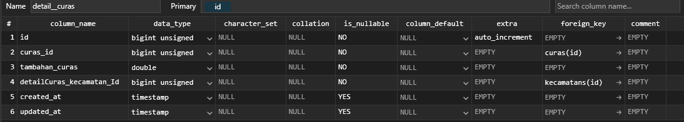

Gambar 4.10 Struktur Tabel Detail_Curas

Penulis melampirkan struktur tabel *detail_curas* pada Gambar 4.10 sebagai bagian dari perancangan sistem untuk mencatat rincian pembaruan data kasus curas. Tabel ini memiliki enam *field*, yaitu *id*, *curas_id*, *tambahan_curas*, *detailCuras_kecamatan_id*, *created_at*, dan *updated_at*. *Field id* berperan sebagai *primary key* yang mengidentifikasi setiap entri secara unik. *Field curas_id* merupakan *foreign key* yang merepresentasikan relasi satu data pada tabel *curas* dapat memiliki banyak data pada tabel *detail_curas* (*one to many*). Selain itu, *field detailCuras_kecamatan_id* juga berperan sebagai *foreign key* yang menunjukkan bahwa satu kecamatan dapat memiliki banyak entri pada tabel ini (*one to many*). Tabel *detail_curas* dirancang untuk menyimpan data pembaruan jumlah kasus curas yang terjadi di kecamatan tertentu pada waktu atau tanggal tertentu, sehingga riwayat perkembangan kasus dapat tercatat dan dianalisis secara kronologis.

1. Tabel Curanmors

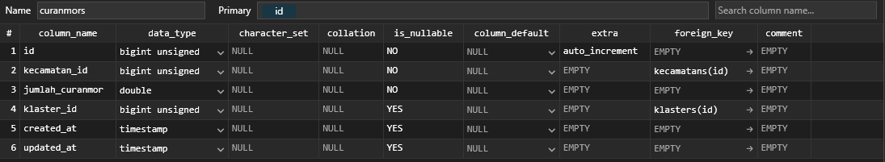

Gambar 4.11Struktur Tabel Curanmors

Gambar 4.11 menampilkan struktur tabel *curanmors* yang disertakan penulis sebagai bagian dari rancangan *database* sistem. Tabel ini memiliki enam *field*, yakni *id*, *klaster_id*, *kecamatan_id*, *jumlah_curanmor*, *created_at*, dan *updated_at*. *Field id* berperan sebagai *primary key* yang berfungsi untuk membedakan setiap entri data secara unik. Adapun *klaster_id* merupakan *foreign key* yang menunjukkan keterkaitan antara tabel *curanmors* dan *klasters*, di mana satu klaster dapat memiliki banyak data kasus curanmor (*one to many*). Di sisi lain, *kecamatan_id* juga berperan sebagai *foreign key* yang menggambarkan bahwa satu kecamatan hanya memiliki satu data curanmor (*one to one*), sehingga satu baris data merepresentasikan satu kecamatan.

Tabel *curanmors* difungsikan untuk merekam jumlah kasus pencurian kendaraan bermotor di setiap kecamatan di wilayah Kabupaten Probolinggo. Informasi yang dihimpun dalam tabel ini menjadi komponen penting dalam pelaksanaan metode *K-Means clustering*, yang digunakan untuk mengelompokkan wilayah berdasarkan tingkat kerawanan. Melalui data tersebut, sistem dapat mengungkap pola penyebaran kasus curanmor dan menghasilkan visualisasi dalam bentuk peta atau tampilan analisis lainnya. Dengan desain struktur dan hubungan antar tabel yang terencana, keberadaan tabel *curanmors* sangat vital dalam menunjang analisis spasial serta pengambilan keputusan berbasis data.

1. Tabel Detail_Curanmors

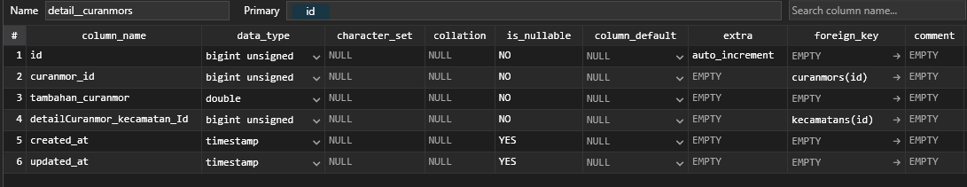

Gambar 4.12 Struktur Tabel Detail_Curanmors

Gambar 4.12 menampilkan struktur tabel *detail_curanmor* yang dilampirkan oleh penulis sebagai bagian dari dokumentasi perancangan sistem. Tabel ini memuat enam *field*, yakni *id*, *curanmor_id*, *tambahan_curanmor*, *detailCuranmor_kecamatan_id*, *created_at*, dan *updated_at*. *Field id* berperan sebagai *primary key* yang berfungsi untuk membedakan setiap data secara unik. Sementara itu, *field curanmor_id* merupakan *foreign key* yang menjalin relasi dengan tabel *curanmor*, di mana satu entri pada tabel *curanmor* dapat memiliki banyak catatan pada tabel *detail_curanmor* (*one to many*). Selain itu, *field detailCuranmor_kecamatan_id* juga bertindak sebagai *foreign key* yang menghubungkan data kecamatan, memungkinkan satu kecamatan memiliki banyak entri pembaruan kasus curanmor (*one to many*). Tabel ini digunakan untuk mencatat perkembangan data kasus pencurian kendaraan bermotor yang terjadi di masing-masing kecamatan berdasarkan tanggal tertentu. Dengan demikian, informasi peningkatan jumlah kasus dapat direkam dan dianalisis secara terstruktur dari waktu ke waktu.

### Fitur Fitur Pada Sistem

Fitur- fitur yang ada pada web GIS yang dibuat oleh penulis, mengikuti dan berpedoman dengan flowchart sistem, juga *use case* diagram, dan database yang telah dibuat. Begitu juga dengan hak akses yang dimiliki seluruh pengguna terhadap website tersebut. Sesuai dengan *use case* diagram, hak akses secara umum terbagi menjadi dua, yaitu pengunjung web dan juga admin. Dalam web GIS ini pengunjung web hanya bisa melihat informasi pada halaman utama saja, seperti informasi tentang curas, curanmor, k-means, dan fitur pemetaan kecamatan rawan curas dan curanmor di Kabupaten Probolinggo. Berbeda dengan pengunjung, admin bisa mengakses keseluruhan fitur web, seperti halaman utama dan halaman admin, sehingga admin bisa melakukan interaksi pada data-data pada web. Berikut macam-macam fitur yang ada pada web GIS.

1. Halaman Utama (*Landing Page*)

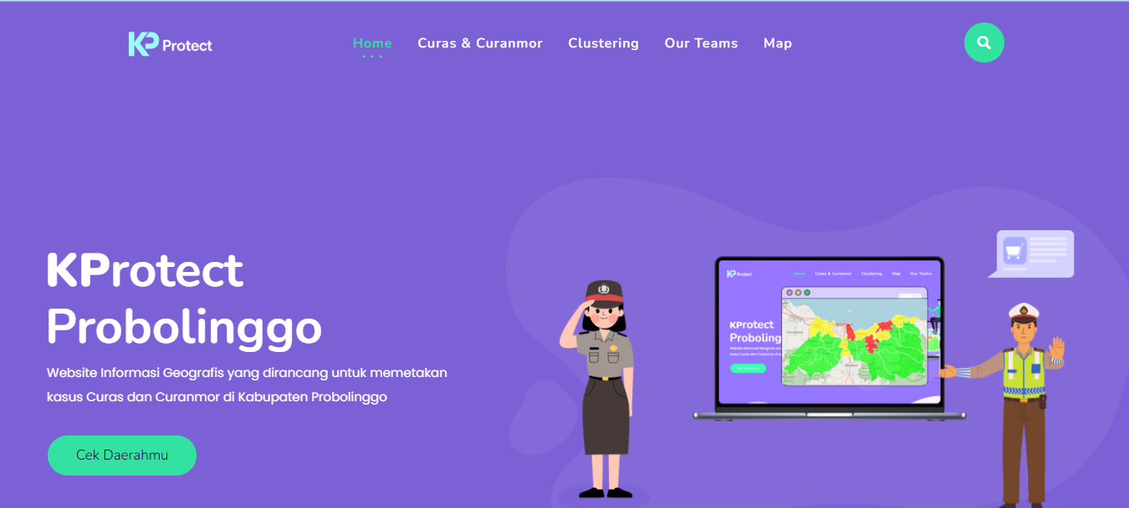

Gambar 4.13 Halaman Utama

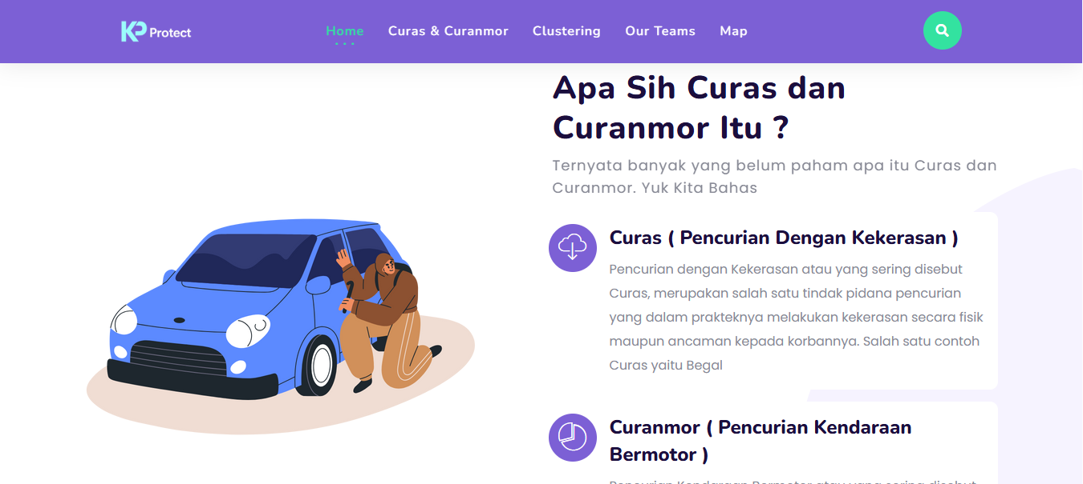

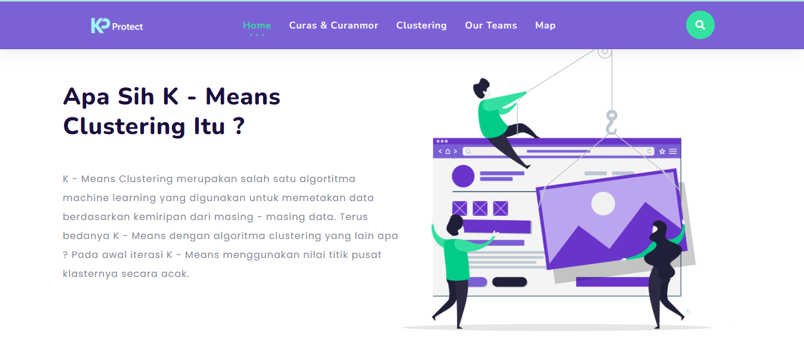

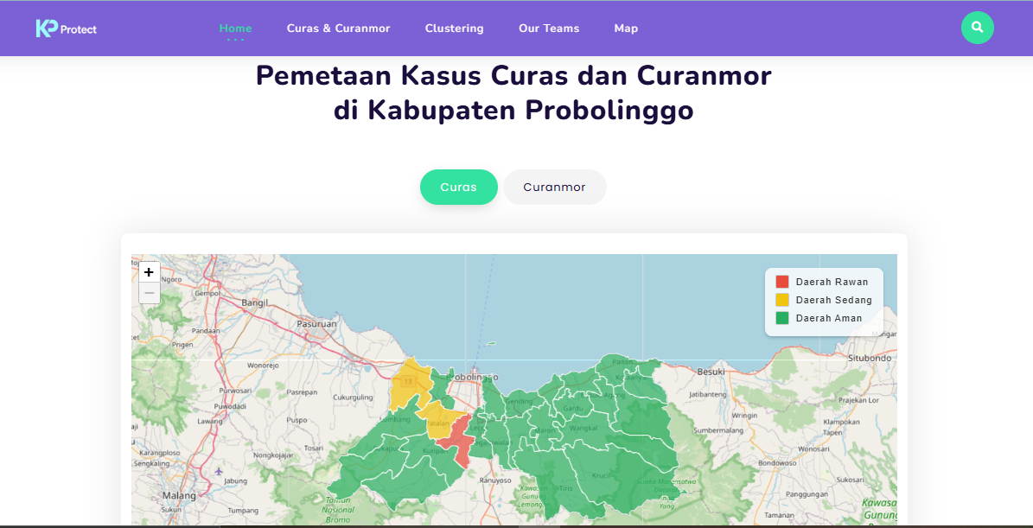

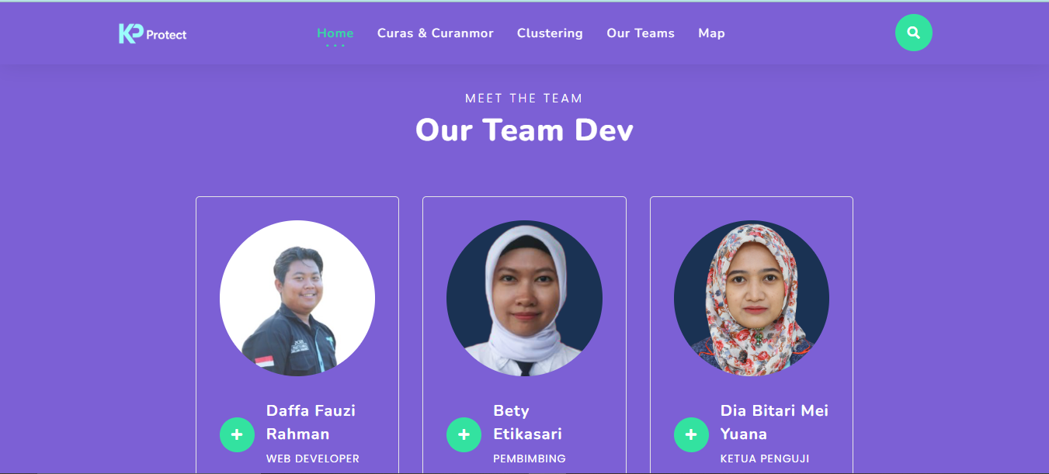

Penulis mencantumkan gambar tampilan halaman utama pada Gambar 4.13 untuk menggambarkan antarmuka sistem. Halaman utama ini menyajikan informasi singkat mengenai curas dan curanmor, serta penjelasan sederhana tentang K-Means. Selain itu, halaman ini juga menyertakan fitur pemetaan kasus curas yang dapat diakses oleh pengguna. Pada fitur pemetaan, pengguna dapat memilih jenis data yang ingin dipetakan, apakah itu kasus curas atau curanmor, melalui dropdown yang tersedia. Halaman ini bertujuan untuk memberikan gambaran umum serta mempermudah pengguna dalam memahami dan melihat data secara visual. Dengan adanya dropdown ini, pengguna bisa dengan mudah beralih antara kedua jenis kasus yang ingin ditampilkan pada peta.

1. Halaman Login

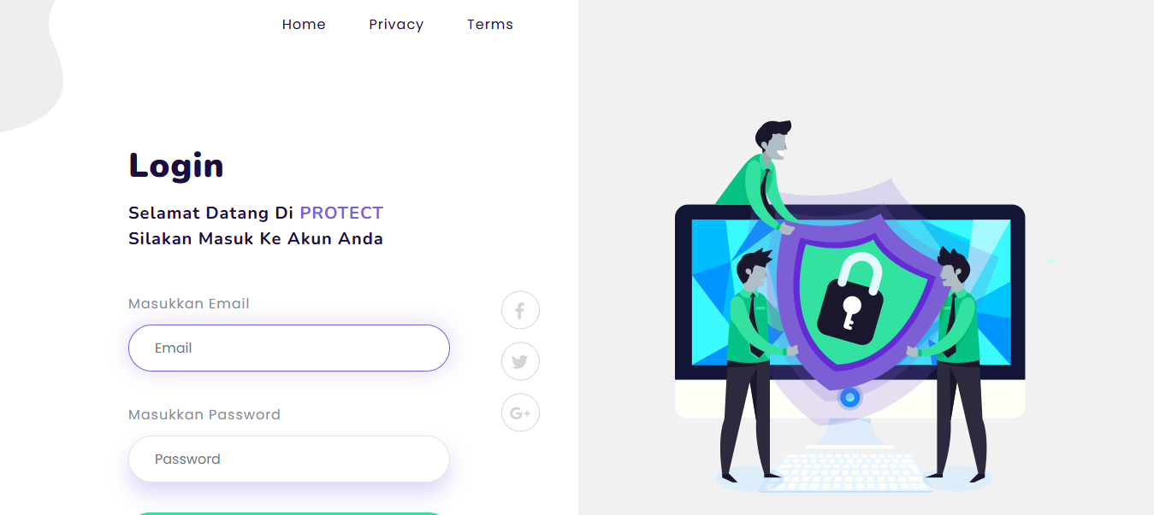

Gambar 4.14 Halaman Login

Penulis menampilkan gambar halaman login sebagai bagian dari dokumentasi sistem. Halaman login ini hanya dapat diakses oleh admin yang memiliki hak akses. Untuk melakukan login, admin harus memasukkan email yang terdaftar dan password yang sesuai. Setelah informasi yang dimasukkan valid, sistem akan memverifikasi dan memberikan akses. Jika login berhasil, admin akan diarahkan ke halaman dashboard. Halaman dashboard ini menyediakan fitur dan informasi yang hanya dapat diakses oleh admin yang telah terverifikasi.

1. Halaman Dashboard

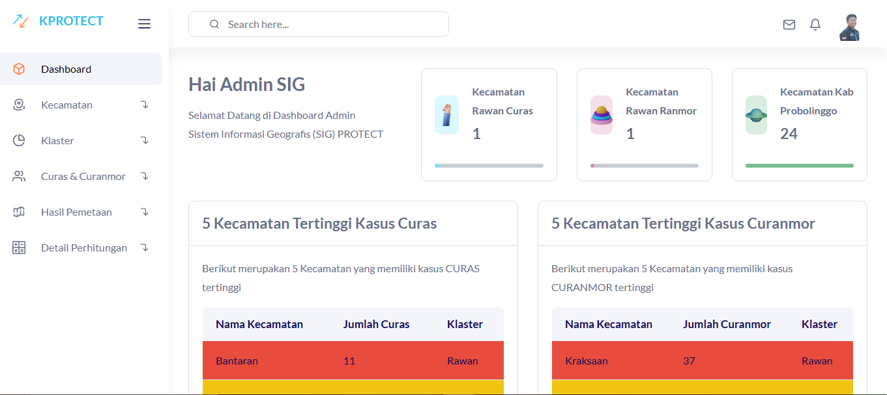

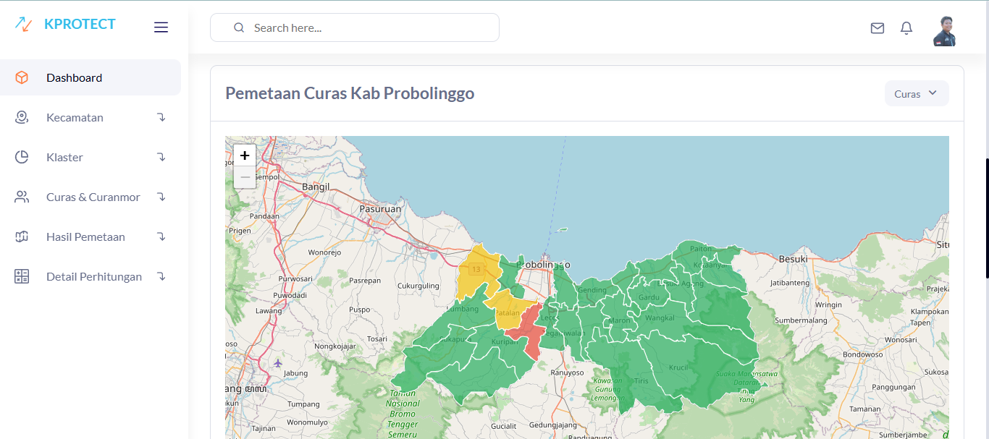

Gambar 4.15 Halaman Dashboard Admin

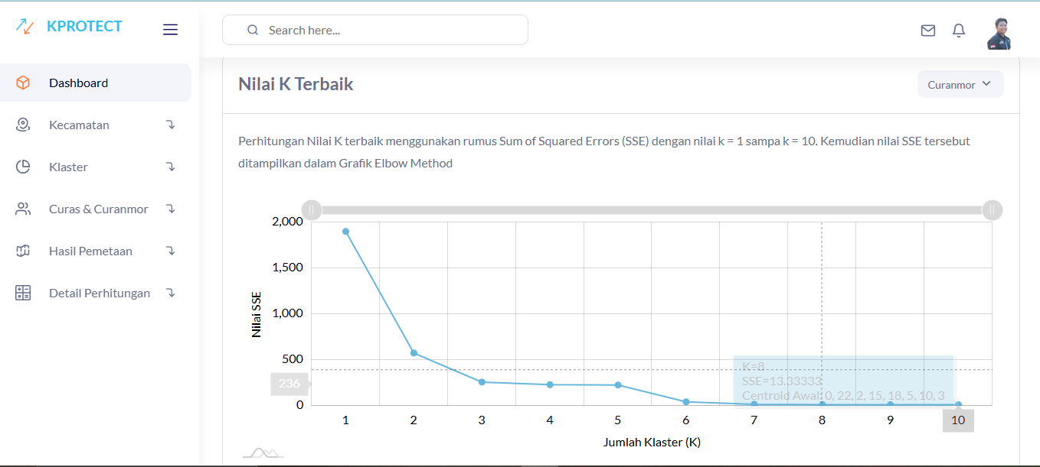

Selanjutnya, penulis menampilkan tampilan halaman dashboard pada Gambar 4 yang hanya dapat diakses oleh admin. Halaman ini dirancang untuk memberikan ringkasan informasi penting secara cepat dan terstruktur. Terdapat daftar lima kecamatan teratas dengan jumlah kasus curas tertinggi yang ditampilkan secara otomatis berdasarkan data yang ada. Selain itu, juga ditampilkan lima kecamatan teratas dengan kasus curanmor tertinggi. Dashboard ini turut menyajikan hasil pemetaan yang menggambarkan distribusi kasus secara visual. Di samping itu, nilai *k* terbaik untuk proses clustering ditentukan menggunakan metode SSE dan divisualisasikan melalui grafik elbow pada halaman yang sama.

1. Halaman Master Data Kecamatan

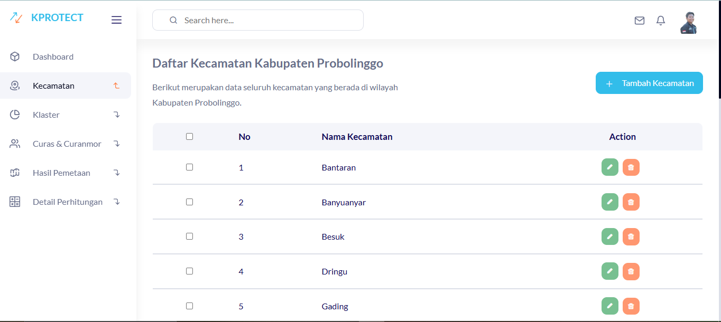

Gambar 4.16 Halaman Master Kecamatan

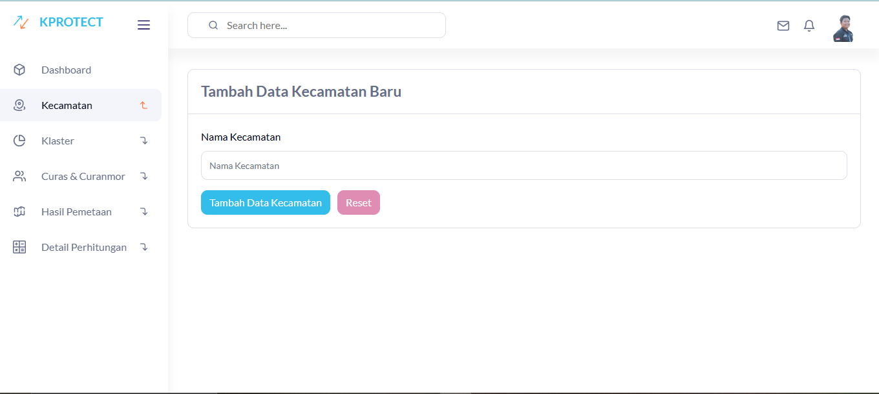

Selanjutnya, penulis menampilkan gambar halaman data kecamatan dan halaman tambah data kecamatan. Halaman ini menampilkan daftar kecamatan yang berada di Kabupaten Probolinggo, di mana data tersebut diambil langsung dari tabel *kecamatans*. Admin memiliki akses penuh untuk mengelola data kecamatan yang ada pada sistem ini. Pengelolaan tersebut mencakup kemampuan untuk melihat, menambahkan, memperbarui, dan menghapus data kecamatan sesuai kebutuhan. Untuk menambahkan data baru, tersedia halaman khusus bernama tambah kecamatan yang dirancang secara sederhana dan mudah digunakan. Dengan fitur ini, admin dapat memastikan bahwa informasi kecamatan selalu terkini dan lengkap.

1. Halaman Master Data Klaster

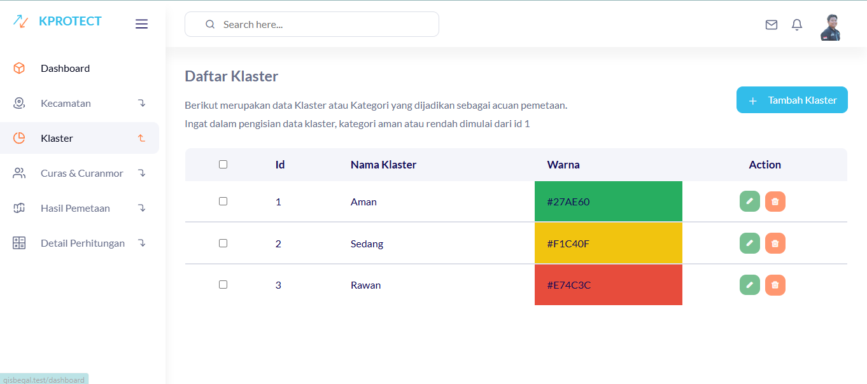

Gambar 4.17 Halaman Master Kkaster

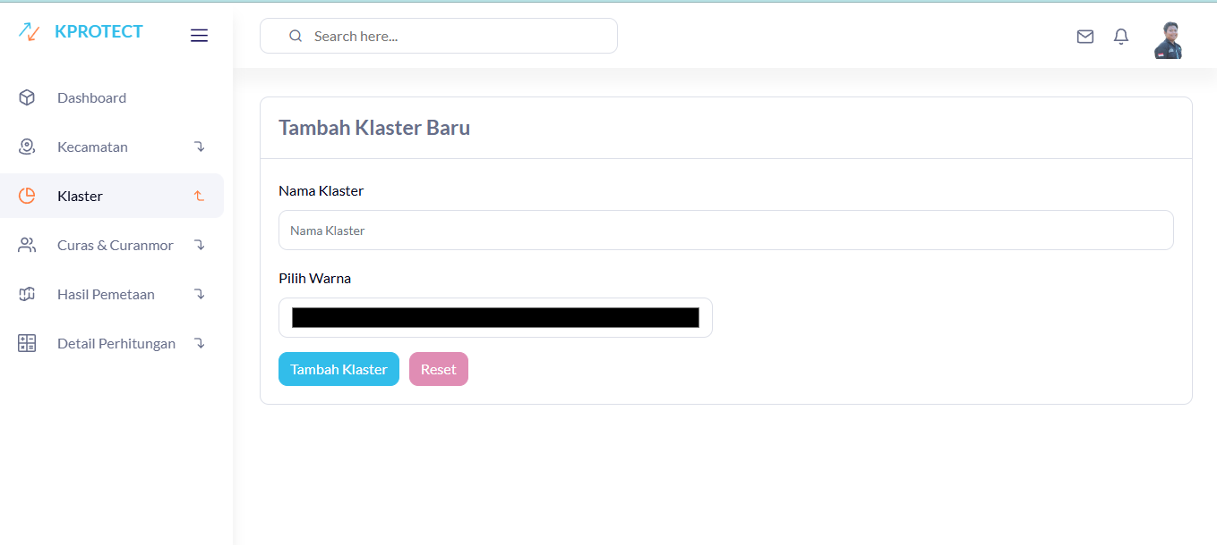

Selanjutnya, penulis menampilkan gambar halaman data klaster dan halaman tambah data klaster. Halaman ini menampilkan daftar klaster yang diambil dari tabel *klasters* dan digunakan untuk mengelompokkan wilayah berdasarkan hasil analisis. Admin dapat mengelola data klaster yang ada, seperti melihat, mengubah, maupun menghapus informasi yang sudah tersimpan. Selain itu, tersedia juga halaman tambah klaster yang memungkinkan admin untuk menambahkan data klaster baru. Pada halaman tersebut, admin cukup mengisikan nama klaster serta memilih warna yang akan digunakan untuk merepresentasikan klaster tersebut. Fitur ini bertujuan untuk mempermudah proses pengelompokan dan visualisasi data pada sistem.

1. Halaman Master Data Curas

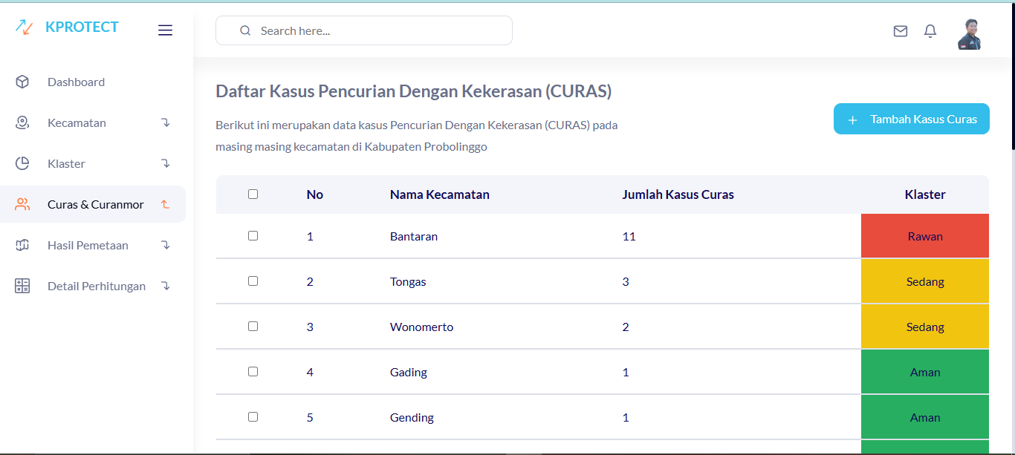

Gambar 4.18 Halaman Master Data Curas

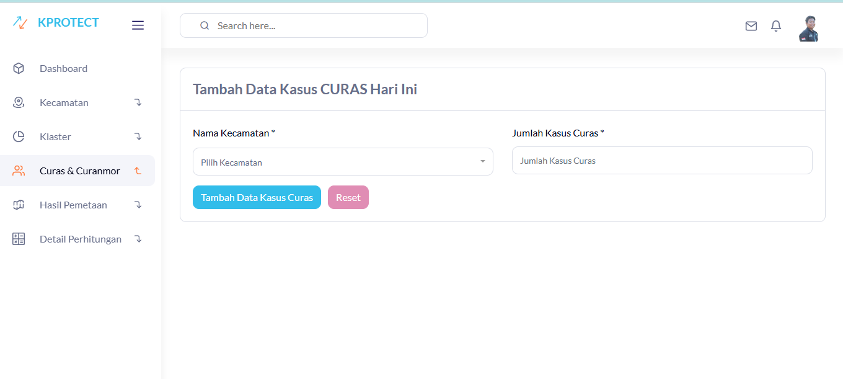

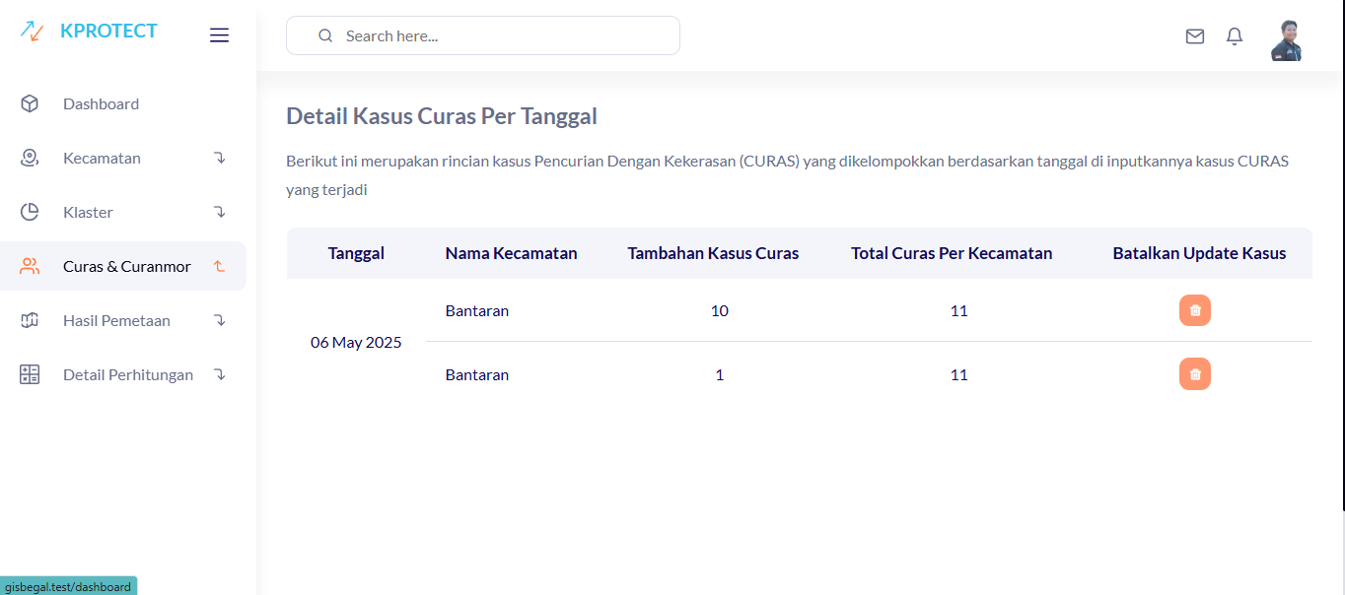

Selanjutnya, penulis menampilkan halaman data kasus curas, halaman tambah data curas, serta halaman detail kasus curas. Pada halaman data curas, ditampilkan daftar kasus pencurian dengan kekerasan (curas) di setiap kecamatan yang datanya diambil dari tabel *curas*. Daftar tersebut ditampilkan dengan urutan berdasarkan kecamatan dengan jumlah kasus tertinggi, sehingga mempermudah dalam mengidentifikasi wilayah yang paling rawan. Informasi ini memberikan gambaran umum tentang persebaran kasus curas di wilayah Kabupaten Probolinggo.

Pada halaman tambah kasus curas, admin dapat memasukkan data kasus curas terbaru dengan memilih nama kecamatan yang tersedia dan mengisikan jumlah kasus yang ingin ditambahkan. Sementara itu, halaman detail curas menampilkan informasi lebih rinci dari penambahan data yang dilakukan, yang dikelompokkan berdasarkan tanggal. Hal ini memungkinkan admin untuk melihat riwayat penambahan data curas, termasuk tanggal perubahan dan jumlah tambahan kasus pada setiap entri.

1. Halaman Master Data Curanmor

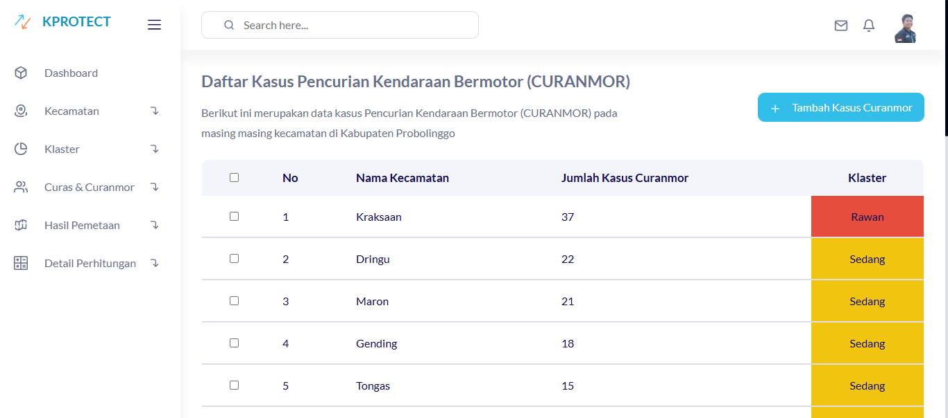

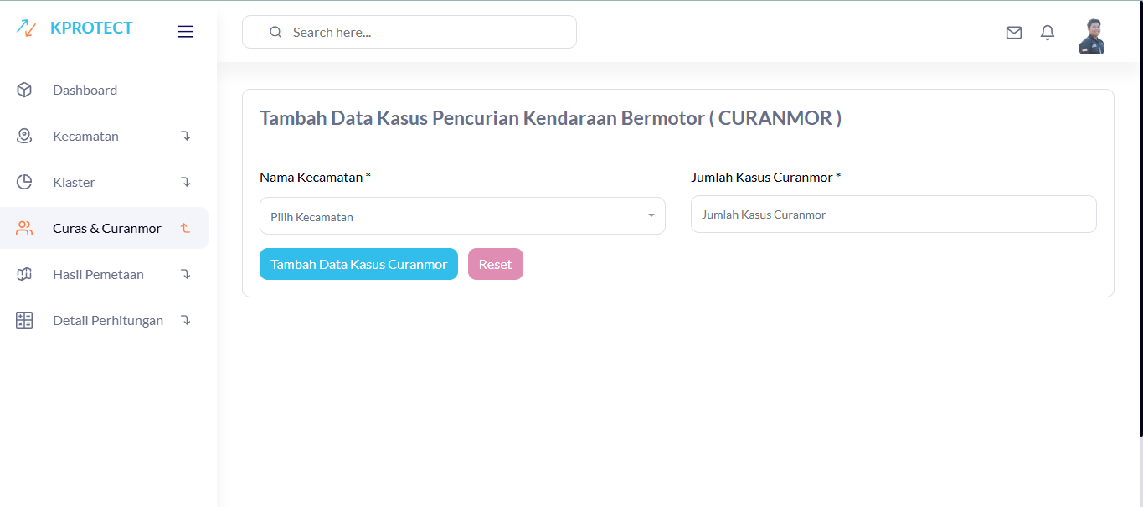

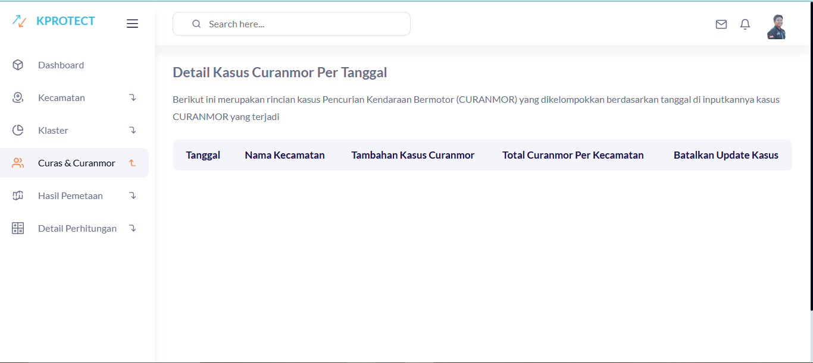

Gambar 4.19 Halaman Master Data Curanmor

Berikutnya, penulis menampilkan tampilan halaman data curanmor, halaman untuk menambahkan data curanmor, serta halaman detail kasus curanmor. Di halaman data curanmor, ditampilkan informasi mengenai jumlah kasus pencurian kendaraan bermotor di tiap kecamatan, yang sumber datanya berasal dari tabel *curanmors*. Penyajian data dilakukan dengan mengurutkan kecamatan berdasarkan jumlah kasus terbanyak, sehingga memudahkan dalam mengenali daerah yang memiliki tingkat kerawanan curanmor tertinggi di wilayah Kabupaten Probolinggo.

Pada halaman tambah data curanmor, admin dapat memasukkan data kasus baru dengan cara memilih kecamatan yang diinginkan dan menginput jumlah kasusnya. Sementara itu, pada halaman detail curanmor, ditampilkan rincian penambahan data kasus yang dikelompokkan menurut tanggal penambahan. Terdapat informasi waktu perubahan data serta jumlah penambahannya.

1. Halaman Hasil Pemetaan

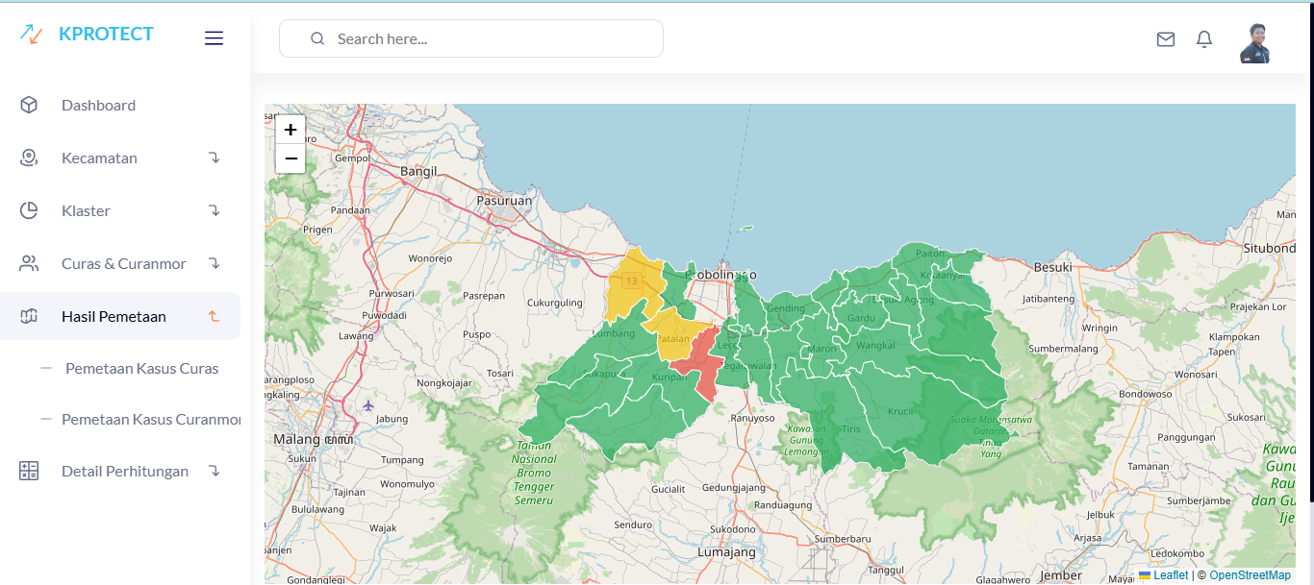

Gambar 4.20 Halaman Hasil Pemetaan

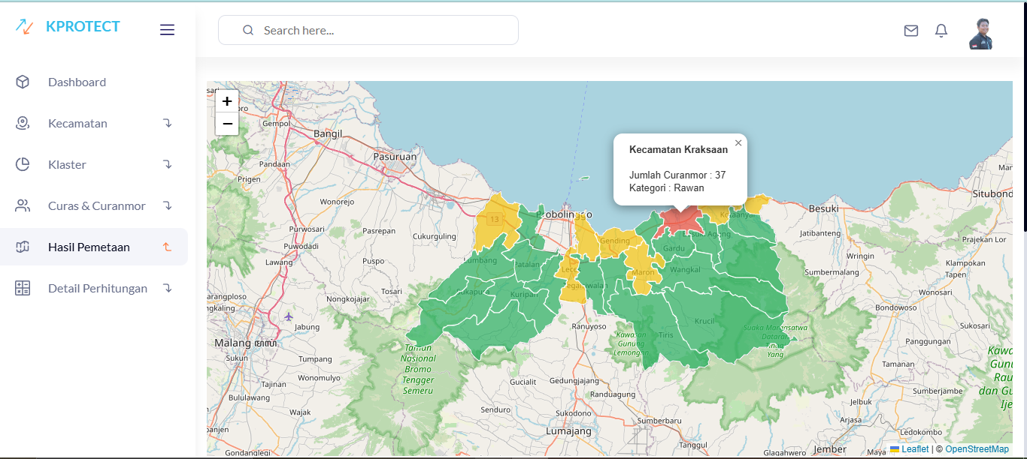

Penulis menampilkan halaman hasil pemetaan yang terdiri dari pemetaan kasus curas dan pemetaan kasus curanmor. Tampilan pemetaan ini menggunakan warna berbeda sesuai dengan kategori yang ditentukan berdasarkan data yang terdapat pada tabel klaster. Warna-warna tersebut digunakan untuk membedakan tingkat kerawanan di masing-masing kecamatan. Saat pengguna mengklik salah satu wilayah pada peta, akan muncul informasi detail yang berisi nama kecamatan, jumlah kasus curas atau curanmor, serta kategori klaster yang dimiliki wilayah tersebut. Hal ini memudahkan pengguna dalam memahami sebaran dan tingkat kerawanan kejahatan di Kabupaten Probolinggo secara visual.

1. Halaman Detail Perhitungan

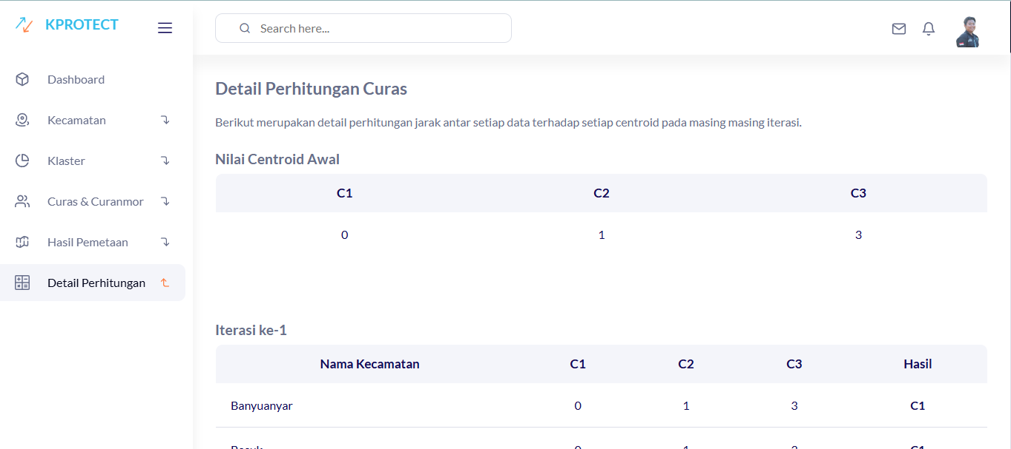

Gambar 4.21 Halaman Detail Perhitungan K-Means

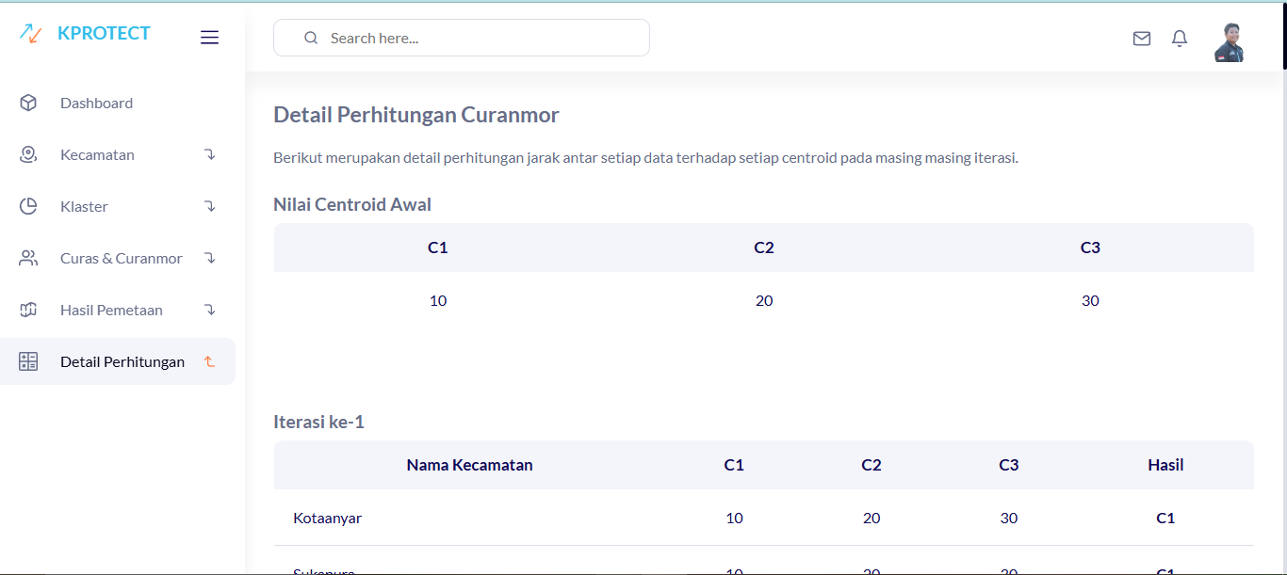

Selanjutnya, penulis menampilkan halaman detail perhitungan K-Means untuk kasus curas dan curanmor. Halaman ini memberikan gambaran lengkap mengenai proses pengelompokan data berdasarkan algoritma K-Means. Di bagian awal halaman, ditampilkan centroid awal yang dipilih secara acak dari data yang tersedia. Informasi ini penting karena menjadi titik awal dalam menentukan kelompok atau klaster. Selanjutnya, pengguna dapat melihat proses perhitungan jarak antara setiap data terhadap semua centroid pada setiap iterasi. Dari proses ini, data akan dikelompokkan ke dalam klaster yang memiliki jarak terdekat. Setiap iterasi yang terjadi akan ditampilkan hingga hasilnya tidak mengalami perubahan lagi.

## Pengujian

Setelah menyelesaikan tahap pengembangan sistem, web sistem informasi geografis pemetaan daerah rawan curas dan curanmor di Kabupaten Probolinggo sudah terlihat dan sudah bisa digunakan. Namun, sebelum digunakan oleh pengguna, penting untuk dilakukan pengujian terlebih dahulu, agar ketika web tersebut digunakan oleh pengguna, sudah sesuai dengan kebutuhan penggunanya. Berikut dua macam pengujian yang dilakukan kepada sistem tersebut.

### *Black Box Testing*

Pengujian pertama sebelum digunakan oleh pengguna, perlu di uji oleh pakar IT dalam hal ini penulis memilih mahasiswa yang sedang menempuh studi di rumpun Infomatika agar pengujian yang dilakukan berpedoman pada syarat dan standar sistem yang seharusnya. Sebelum memulai pengujian *black box* penulis terlebih dahulu telah menyiapkan skenario pengujian yang berpedoman dengan kebutuhan pengguna, baik dari sisi admin maupun dari sisi pengunjung web yang terdapat pada Lampiran.

Hasil pengujian yang dilakukan pada setiap test case akan ditandai dengan kata pass atau simbol ✓ jika hasil yang diharapkan sesuai dengan apa yang terjadi pada sistem. Sedangkan kata fail atau simbol x jika hasil yang diharapkan tidak dipenuhi oleh sistem. Berikut hasil pengujian yang telah dilakukan pada setiap fitur terdapat pada tabel di bawah ini :

|  |  |  |
| --- | --- | --- |
| **ID Test** | **Valid / Invalid** | **Hasil** |
| **Fitur Login** | | |
| LG1 | Valid | Pass |
| LG2 | Valid | Pass |
| LG3 | Invalid | Pass |
| LG4 | Invalid | Pass |
| **Fitur Dashboard** | | |
| DS1 | Valid | Pass |
| DS2 | Invalid | Pass |
| DS3 | Valid | Pass |
| **Fitur Data Kecamatan** | | |
| KC1 | Valid | Pass |
| KC2 | Invalid | Pass |
| KC3 | Valid | Pass |
| KC4 | Valid | Pass |
| **Fitur Data Klaster** | | |
| KL1 | Valid | Pass |
| KL2 | Invalid | Pass |
| KL3 | Valid | Pass |
| KL4 | Valid | Pass |
| **Fitur CRUD Data Curas** | | |
| CS1 | Valid | Pass |
| CS2 | Invalid | Pass |
| CS3 | Valid | Pass |
| CS4 | Valid | Pass |
| CS5 | Valid | Pass |
| CS6 | Valid | Pass |
| CS7 | Valid | Pass |
| CS8 | Invalid | Pass |
| CS9 | Invalid | Pass |
| CS10 | Valid | Pass |
| CS11 | Valid | Pass |
| **Fitur CRUD Data Curanmor** | | |
| CM1 | Valid | Pass |
| CM2 | Invalid | Pass |
| CM3 | Valid | Pass |
| CM4 | Valid | Pass |
| CM5 | Valid | Pass |
| CM6 | Valid | Pass |
| CM7 | Valid | Pass |
| CM8 | Invalid | Pass |
| CM9 | Invalid | Pass |
| CM10 | Valid | Pass |
| CM11 | Valid | Pass |
| **Fitur Hasil Pemetaan** | | |
| HP1 | Valid | Pass |
| HP2 | Valid | Pass |
| HP3 | Valid | Pass |
| HP4 | Valid | Pass |
| **Fitur Detail Perhitungan** | | |
| DP1 | Valid | Pass |
| DP2 | Valid | Pass |
| **Validasi Perhitungan K-Means** | | |
| VK1 | Valid | Pass |
| VK2 | Valid | Pass |
| Fitur Logout | | |
| LO1 | Valid | Pass |
| **Halaman Utama** | | |
| LP1 | Valid | Pass |
| LP2 | Valid | Pass |
| LP3 | Valid | Pass |
| LP4 | Valid | Pass |

Pada tabel di atas terdapat sebanyak 50 test case yang diuji menggunakan metode black box testing untuk memastikan bahwa setiap fungsi pada sistem berjalan sesuai dengan yang diharapkan. Dari seluruh pengujian tersebut, semua test case berhasil dijalankan dengan hasil "pass", yang berarti sistem mampu merespons input dan menghasilkan output sesuai dengan spesifikasi. Dengan demikian, tingkat keberhasilan pengujian mencapai 100%, menunjukkan bahwa sistem telah memenuhi seluruh skenario pengujian yang dirancang tanpa ditemukan kesalahan pada fungsionalitas yang diuji.

### *User Acceptance Testing*

Pada tahap ini, dilakukan pengujian *User Acceptance Test*/*UAT* kepada para responden untuk menilai kelayakan dan pengalaman pengguna pada sistem. Responden dibagi ke dalam dua golongan berdasarkan hak akses pengguna. Responden golongan I merupakan pengunjung situs web yang hanya memiliki akses untuk melihat halaman utama yang menampilkan hasil *clustering*. Sementara itu, responden golongan II terdiri atas pihak dari Polres Probolinggo yang memiliki hak akses sebagai *admin* dan dapat mengakses seluruh fitur pada sistem.

Jumlah responden pada golongan I sebanyak 29 orang, dengan detail 17 responden berdomisili di wilayah Kabupaten Probolinggo dan 12 responden tidak berdomisili di wilayah Kabupaten Probolinggo. Responden yang berdomisili di wilayah Kabupaten Probolinggo berasal dari 13 kecamatan di wilayah Kabupaten Probolinggo atau 54% dari total kecamatan yang ada di Kabupaten Probolinggo. Tiga belas kecamatan tersebut antara lain : Leces, Tegalsiwalan, Bantaran, Gading, Gending, Kotaanyar. Kraksaan, Krenjengan, Krucil, Lumbang, Paiton, Tongas, dan Wonomerto. Sedangkan untuk responden golongan II penyebaran lembar pengujian menggunakan platform *Google Form*. Pada, dengan jumlah responden sebanyak 1 orang. Untuk pihak kepolisian, pengujian dilakukan oleh PS Kaurmintu Satreskrim Polres Probolinggo.

*UAT*  terdiri atas 16 pertanyaan untuk responden golongan I dan 25 pertanyaan untuk responden golongan II dan disertai dengan lima kategori jawaban, sebagaimana tercantum dalam lampiran 8 dan Lampiran 9. Hasil dari pengujian *UAT* yang dilakukan kepada responden golongan I dapat dilihat pada tabel berikut.

Tabel 4.20 Penilaian UAT

|  |  |  |  |  |  |  |  |  |
| --- | --- | --- | --- | --- | --- | --- | --- | --- |
| **Kode Pertanyaan** | **Jumlah Responden Setiap Kategori Penilaian** | | | | | **Total Nilai** | **Nilai Maksimum** | **Skor (%)** |
| **SS** | **S** | **N** | **TS** | **STS** |
| P1 | 12 | 13 | 4 | 0 | 0 | 124 | 145 | 85,51724 |
| P2 | 15 | 12 | 0 | 2 | 0 | 127 | 145 | 87,58621 |
| P3 | 21 | 7 | 1 | 0 | 0 | 136 | 145 | 93,7931 |
| P4 | 7 | 13 | 9 | 0 | 0 | 114 | 145 | 78,62069 |
| P5 | 8 | 18 | 1 | 2 | 0 | 119 | 145 | 82,06897 |
| P6 | 24 | 4 | 1 | 0 | 0 | 139 | 145 | 95,86207 |
| P7 | 20 | 9 | 0 | 0 | 0 | 136 | 145 | 93,7931 |
| P8 | 16 | 13 | 0 | 0 | 0 | 132 | 145 | 91,03448 |
| P9 | 18 | 10 | 1 | 0 | 0 | 133 | 145 | 91,72414 |
| P10 | 19 | 6 | 4 | 0 | 0 | 131 | 145 | 90,34483 |
| P11 | 15 | 14 | 0 | 0 | 0 | 131 | 145 | 90,34483 |
| P12 | 19 | 8 | 2 | 0 | 0 | 133 | 145 | 91,72414 |
| P13 | 14 | 12 | 3 | 0 | 0 | 127 | 145 | 87,58621 |
| P14 | 21 | 7 | 1 | 0 | 0 | 136 | 145 | 93,7931 |
| P15 | 21 | 6 | 2 | 0 | 0 | 135 | 145 | 93,10345 |
| P16 | 14 | 13 | 2 | 0 | 0 | 128 | 145 | 88,27586 |
| **TOTAL** | **264** | **165** | **31** | **4** | **0** | **2081** | **2320** | **89,69828** |

Berdasarkan tabel hasil pengujian *User Acceptance Test* (*UAT)*, terdapat 15 dari 16 pertanyaan yang memperoleh skor pada rentang 80–100%, yang termasuk dalam kategori "Sangat Setuju". Hal ini menunjukkan bahwa sebagian besar aspek yang diuji telah dinilai sangat memuaskan oleh para responden. Sementara itu, satu pertanyaan memperoleh skor sebesar **78,62%,** yang berada pada kategori "Setuju", yang berarti masih terdapat sedikit ruang untuk peningkatan pada aspek tersebut. Secara keseluruhan, rata-rata skor dari hasil UAT mencapai **89,69%,** yang berada dalam kategori **"Sangat Setuju"**. Dengan demikian, dapat disimpulkan bahwa penilaian dari 29 responden menunjukkan tingkat kepuasan yang **sangat tinggi** terhadap sistem web yang telah dikembangkan.

Kemudian dari pengujian *UAT* yang dilakukan kepada responden golongan II atau kepada pihak Polres Probolinggo dapat dilihat pada tabel berikut.

|  |  |  |  |  |  |  |  |  |
| --- | --- | --- | --- | --- | --- | --- | --- | --- |
| **Kode Pertanyaan** | **Jumlah Responden Setiap Kategori Penilaian** | | | | | **Total Nilai** | **Nilai Maksimum** | **Skor (%)** |
| **SS** | **S** | **N** | **TS** | **STS** |
| P1 | 1 | 0 | 0 | 0 | 0 | 5 | 5 | 100 |
| P2 | 1 | 0 | 0 | 0 | 0 | 5 | 5 | 100 |
| P3 | 1 | 0 | 0 | 0 | 0 | 5 | 5 | 100 |
| P4 | 0 | 0 | 0 | 1 | 0 | 2 | 5 | 40 |
| P5 | 0 | 0 | 0 | 1 | 0 | 2 | 5 | 40 |
| P6 | 1 | 0 | 0 | 0 | 0 | 5 | 5 | 100 |
| P7 | 1 | 0 | 0 | 0 | 0 | 5 | 5 | 100 |
| P8 | 0 | 1 | 0 | 0 | 0 | 4 | 5 | 80 |
| P9 | 0 | 1 | 0 | 0 | 0 | 4 | 5 | 80 |
| P10 | 1 | 0 | 0 | 0 | 0 | 5 | 5 | 100 |
| P11 | 0 | 1 | 0 | 0 | 0 | 4 | 5 | 80 |
| P12 | 1 | 0 | 0 | 0 | 0 | 5 | 5 | 100 |
| P13 | 1 | 0 | 0 | 0 | 0 | 5 | 5 | 100 |
| P14 | 1 | 0 | 0 | 0 | 0 | 5 | 5 | 100 |
| P15 | 1 | 0 | 0 | 0 | 0 | 5 | 5 | 100 |
| P16 | 0 | 1 | 0 | 0 | 0 | 4 | 5 | 80 |
| P17 | 0 | 1 | 0 | 0 | 0 | 4 | 5 | 80 |
| P18 | 0 | 1 | 0 | 0 | 0 | 4 | 5 | 80 |
| P19 | 0 | 0 | 0 | 1 | 0 | 2 | 5 | 40 |
| P20 | 0 | 1 | 0 | 0 | 0 | 4 | 5 | 80 |
| P21 | 1 | 0 | 0 | 0 | 0 | 5 | 5 | 100 |
| P22 | 1 | 0 | 0 | 0 | 0 | 5 | 5 | 100 |
| P23 | 1 | 0 | 0 | 0 | 0 | 5 | 5 | 100 |
| P24 | 1 | 0 | 0 | 0 | 0 | 5 | 5 | 100 |
| P25 | 0 | 1 | 0 | 0 | 0 | 4 | 5 | 80 |
| **Total** | **14** | **8** | **0** | **3** | **0** | **108** | **125** | **86,4** |

Berdasarkan tabel hasil pengujian *User Acceptance Test* (*UAT)*, dari total 25 pertanyaan kepada responden golongan II, terdapat 22 pertanyaan yang memperoleh skor pada rentang 80–100%, yang termasuk dalam kategori "Sangat Setuju". Hal ini menunjukkan bahwa sebagian besar aspek yang diuji telah dinilai sangat memuaskan oleh para responden. Sementara itu, terdapat 3 pertanyaan memperoleh skor sebesar 40% dan berada pada kategori "netral". Secara keseluruhan, rata-rata skor dari hasil UAT dari responden golongan II atau pihak Polres Probolinggo mencapai **86,4%,** yang berada dalam kategori "**Sangat Setuju**". Dengan demikian, dapat disimpulkan bahwa penilaian dari pihak Kepolisian Resort Kabupaten Probolinggo menunjukkan tingkat kepuasan yang sangat tinggi terhadap seluruh fitur pada sistem web yang telah dikembangkan.

Selain itu, pada kuisioner *UAT* penulis juga menanyakan terkait jumlah klaster atau kategori yang bisa dengan mudah bagi pengguna untuk memahaminya. Hasilnya 18 dari 30 responden termasuk pihak kepolisian atau **58,6%** memilih **3 klaster**, kemudian 6 responden memilih 4 klaster, dan 6 responden lainnya memilih 5 klaster. Sehingga dapat disimpulkan mayoritas responden lebih memahami jika terdapat 3 klaster, dengan kategori rawan, sedang, dan aman.

## Analisis dan Pembahasan

### Nilai K Optimal

Berdasarkan hasil perhitungan menggunakan metode Elbow pada data kasus curas, diperoleh bahwa nilai SSE mengalami penurunan signifikan dari k = 2 ke k = 3 dengan selisih sebesar 0,09. Penurunan ini menunjukkan adanya perbaikan substansial dalam efektivitas pengelompokan data ketika jumlah klaster ditambah dari dua menjadi tiga. Selain itu, grafik Elbow yang dihasilkan menampilkan bentuk sudut siku yang cukup jelas pada titik k = 3, mengindikasikan bahwa setelah titik tersebut, penurunan nilai SSE menjadi semakin kecil dan cenderung landai. Hal ini memperkuat argumen bahwa k = 3 merupakan titik optimal, karena setelahnya tidak terjadi peningkatan efisiensi klaster yang signifikan. Oleh karena itu, jumlah klaster yang ideal untuk kasus curas ditetapkan sebanyak tiga.

Hal serupa juga ditemukan pada analisis metode Elbow terhadap data kasus curanmor. Nilai SSE menunjukkan penurunan paling tajam antara k = 2 dan k = 3, yakni sebesar 0,06. Setelah k = 3, nilai SSE cenderung stagnan dengan penurunan yang sangat kecil atau bahkan meningkat pada beberapa titik, sehingga menunjukkan bahwa penambahan klaster setelah k = 3 tidak memberikan manfaat yang berarti dalam pengelompokan data. Bentuk siku yang terlihat pada grafik Elbow di titik k = 3 semakin memperkuat temuan ini. Maka, dapat disimpulkan bahwa nilai k = 3 juga merupakan pilihan terbaik untuk jumlah klaster pada data curanmor. Kesamaan hasil pada kedua jenis data ini menunjukkan konsistensi dalam pola penyebaran kasus yang diteliti.

Selain itu, berdasarkan hasil kuisioner User Acceptance Test (UAT), mayoritas responden yang terdiri dari pihak kepolisian dan pengguna umum, juga lebih memilih tiga klaster sebagai jumlah kategori yang paling mudah dipahami. Dari 30 responden, sebanyak 18 responden atau sekitar 58,6% memilih tiga klaster, sedangkan sisanya terbagi rata memilih empat dan lima klaster. Pemilihan tiga klaster dianggap lebih representatif karena mudah dipahami dalam kategori “rawan”, “sedang”, dan “aman”. Hasil ini mendukung keputusan peneliti dalam menentukan tiga klaster sebagai jumlah yang optimal, tidak hanya secara teknis melalui perhitungan SSE dan grafik Elbow, tetapi juga secara praktis berdasarkan persepsi pengguna.

### Sistem Pemetaan Kasus Curas dan Curanmor Di Kabupaten Probolinggo

Sistem pemetaan yang dikembangkan dalam penelitian ini menampilkan visualisasi tingkat kerawanan wilayah melalui pewarnaan peta berdasarkan hasil algoritma K-Means Clustering. Setiap kecamatan dalam wilayah Kabupaten Probolinggo diwarnai sesuai dengan kategori klaster yang terbentuk, yaitu klaster “rawan”, “sedang”, dan “aman”. Pewarnaan ini tidak hanya memudahkan pengguna dalam mengenali tingkat kerawanan tiap wilayah secara visual, tetapi juga menjadi representasi langsung dari hasil pengelompokan data menggunakan metode K-Means. Sistem ini dirancang agar mampu menampilkan hasil pemetaan untuk dua jenis kasus kriminalitas, yaitu curas dan curanmor, sehingga pengguna dapat membandingkan pola penyebaran kerawanan pada masing-masing kasus secara interaktif.

Untuk memastikan sistem berjalan sesuai spesifikasi, pengujian dilakukan menggunakan metode *black box testing* terhadap 50 *test case* yang mencakup seluruh fitur utama sistem. Hasil pengujian menunjukkan seluruh *test case* berhasil dijalankan dengan status *pass*, yang berarti sistem mampu menerima input, memproses data, dan menghasilkan output dengan benar. Tingkat keberhasilan pengujian ini mencapai 100%, yang menunjukkan stabilitas dan keandalan sistem secara fungsional. Selain itu, penilaian pengguna melalui *User Acceptance Test* (UAT) juga memberikan hasil yang positif. Dari responden golongan I (pengunjung web), rata-rata skor UAT mencapai 89,69% dan termasuk dalam kategori "Sangat Setuju". Sedangkan dari responden golongan II (pihak Polres Probolinggo), rata-rata skor mencapai 86,4% dengan kategori yang sama. Hasil ini menunjukkan bahwa sistem tidak hanya berfungsi dengan baik secara teknis, tetapi juga diterima dengan sangat baik oleh pengguna dari berbagai kalangan.

# KESIMPULAN DAN SARAN

## Kesimpulan

1. Penerapan Algoritma K-Means dengan Jarak Manhattan

Penelitian ini berhasil menerapkan algoritma K-Means clustering dengan menggunakan perhitungan jarak menggunakan persamaan *manhattan* satu dimensi untuk mengelompokkan tingkat kerawanan kasus curas dan curanmor di Kabupaten Probolinggo. Pendekatan ini dipilih karena sesuai dengan karakteristik data dan lebih efisien dalam menghitung jarak absolut antar nilai. Proses perhitungan dilakukan secara otomatis dalam sistem berbasis web GIS, yang memudahkan dalam pengelompokan data dan integrasinya ke dalam tampilan peta.

1. Penentuan Nilai K Optimal dengan Metode Elbow dan SSE

Berdasarkan hasil perhitungan SSE (Sum of Squared Errors) dan analisis elbow method, diperoleh bahwa nilai *k* optimal untuk kedua kasus, baik curas maupun curanmor adalah **k = 3**. Hal ini didasarkan pada selisih nilai SSE tertinggi yang signifikan antara k = 2 dan k = 3, serta bentuk sudut siku pada grafik elbow yang menunjukkan penurunan SSE tidak lagi signifikan setelah k = 3. Hasil ini mendukung bahwa tiga klaster merupakan jumlah optimal dalam proses pengelompokan data.

1. Visualisasi Hasil Clustering dalam Peta Web GIS

Visualisasi hasil *clustering* data curas dan curanmor dalam bentuk web pemetaan berbasis sistem informasi geografis telah berhasil diwujudkan menggunakan library Leaflet. Proses visualisasi ini diawali dengan pengolahan data menggunakan algoritma K-Means yang menghasilkan klaster C1, C2, dan C3, kemudian diinterpretasikan ulang menjadi kategori “aman”, “sedang”, dan “rawan” berdasarkan nilai centroid. Setiap klaster divisualisasikan pada peta wilayah Kabupaten Probolinggo dengan warna yang berbeda, sehingga memudahkan pengguna dalam memahami tingkat kerawanan tiap kecamatan.

1. Hasil Clustering Kasus Curas dan Curanmor

Hasil klasterisasi menunjukkan bahwa pada kasus curas, hanya Kecamatan Tongas yang termasuk dalam klaster rawan. Sementara itu, klaster sedang terdiri dari sepuluh kecamatan, seperti Banyuanyar, Gending, dan Wonomerto, sedangkan tiga belas kecamatan lainnya seperti Leces, Sukapura, dan Tiris masuk dalam kategori aman. Untuk kasus curanmor, Kecamatan Kraksaan menjadi satu-satunya wilayah dengan tingkat kerawanan tinggi, tujuh kecamatan seperti Dringu, Maron, dan Pajarakan tergolong sedang, dan enam belas kecamatan lainnya termasuk aman. Hasil ini memberikan gambaran yang jelas tentang distribusi tingkat kerawanan pada setiap kecamatan di Kabupaten Probolinggo.

1. Web GIS pemetaan daerah rawan curas dan curanmor berfungsi dan diterima dengan baik oleh pengguna

Pengujian sistem menggunakan metode Black Box dan UAT menunjukkan hasil memuaskan. Dari 50 test case Black Box, seluruhnya memperoleh hasil **PASS**, menandakan semua fitur berfungsi sesuai harapan. Hasil UAT juga menunjukkan tingkat kepuasan tinggi, yaitu **89,69%** dari pengunjung umum (Golongan I) dan **86,4%** dari admin Polres Probolinggo (Golongan II). Hal ini membuktikan bahwa sistem berjalan baik secara teknis dan diterima oleh pengguna..

## Saran

Berdasarkan penelitian yang telah dilakukan oleh penulis, terdapat beberapa saran untuk penelitian selanjutnya, antara lain :

1. Penelitian selanjutnya dapat mempertimbangkan penggunaan algortima *clustering* selain k-means, dikarenakan ketika penulis menjalankan algoritma k-means beberapa kali untuk data dan nilai k yang sama, namun dengan centroid awal yang benar benar acak , hasil akhir anggota clusteringnya berbeda-beda .
2. Variabel data yang digunakan untuk penelitian selanjutnya bisa lebih detail, seperti pemetaan kerawanan kasus curas dan curanmor pada setiap desa di Kabupaten Probolinggo, beserta penambahan titik Lokasi terjadinya tindak pidana curas maupun curanmor.

# DAFTAR PUSTAKA

Alifah, R. F. N., & Fauzan, A. C. (2023). Implementasi Algoritma K-Means Clustering Berbasis Jarak Manhattan untuk Klasterisasi Konsentrasi Bidang Mahasiswa. *ILKOMNIKA: Journal of Computer Science and Applied Informatics*, *5*(1), 31–41. https://doi.org/10.28926/ilkomnika.v5i1.542

Andrea Santana Adzani. (2022). Klastering Pemetaan Daerah Rawan Kecelakaan Menggunakan Metode K-Means Berbasis Sistem Informasi Geografis (Studi Kasus Di Kabupaten Jember). *Science*, *7*(1), 1–8.

Anisah, N., & Puspasari, R. (2024). Sistem Informasi Kuesioner Materi Pembelajaran SMP Swasta Generasi Bangsa Martubung Menggunakan Skala Likert. *Jurnal JUREKSI (Jurnal Rekayasa Sistem)*, *2*(2), 604–616.

Apriliana, & Haris R, D. (2022). Pemetaan Daerah Rawan Kriminalitas pada Wilayah Hukum Polres Cirebon Kota Tahun 2018-2021. *Seminar Nasional Dan Diseminasi Tugas Akhir*, 2022.

Ardiansyah, Y., & Harjono, H. (2021). Sistem Informasi Geografis Kriminalitas di Kabupaten Cilacap. *Sainteks*, *17*(2), 125. https://doi.org/10.30595/sainteks.v17i2.9160

BPS. (2023). Statistik Kriminal. *Badan Pusat Statistik*, *021*, 1–62. https://www.bps.go.id/id/publication/2023/12/12/5edba2b0fe5429a0f232c736/statistik-kriminal-2023.html

Fitriastuti, F., Putri, A. E., Sunardi, A. K., & Hidayat, R. A. (2024). Analisis Website Siakad Universitas Janabadra Menggunakan Metode UAT. *Jurnal Teknologi Sistem Informasi*, *5*(1), 276–285. https://doi.org/10.35957/jtsi.v5i1.6998

Maori, N. A., & Evanita, E. (2023). Metode Elbow dalam Optimasi Jumlah Cluster pada K-Means Clustering. *Simetris: Jurnal Teknik Mesin, Elektro Dan Ilmu Komputer*, *14*(2), 277–288. https://doi.org/10.24176/simet.v14i2.9630

Mintarsih, M. (2023). Pengujian Black Box Dengan Teknik Transition Pada Sistem Informasi Perpustakaan Berbasis Web Dengan Metode Waterfall Pada SMC Foundation. *Jurnal Teknologi Dan Sistem Informasi Bisnis*, *5*(1), 33–35. https://doi.org/10.47233/jteksis.v5i1.727

Preddy, …, Marpaung, P., Pebrian, I., & Putri, W. (2023). Penerapan Data Mining Untuk Pengelompokan Kepadatan Penduduk Kabupaten Deli Serdang Menggunakan Algoritma K-Means. *Jurnal Ilmu Komputer Dan Sistem Informasi (JIKOMSI)*, *6*(2), 64–70.

Rahayu, R. (2022). Jurnal Informatika dan Teknologi Informasi Jurnal Informatika dan Teknologi Informasi. *Jurnal Informatika Dan Teknologi Informasi*, *1*(2), 98–103. https://doi.org/10.56854/jt.v1i2.80

Riani, A. P., Voutama, A., & Ridwan, T. (2023). Penerapan K-Means Clustering Dalam Pengelompokan Hasil Belajar Peserta Didik Dengan Metode Elbow. *J-SISKO TECH (Jurnal Teknologi Sistem Informasi Dan Sistem Komputer TGD)*, *6*(1), 164. https://doi.org/10.53513/jsk.v6i1.7351

Risawandi, R., & Afrillia, Y. (2022). Geographic Information System Mapping Of Criminality Villed Areas In Lhokseumawe Using K-Means Method. *Journal of Informatics and Telecommunication Engineering*, *5*(2), 442–451. https://doi.org/10.31289/jite.v5i2.6265

Rohman, F. F. (2023). Sistem Informasi Geografis Tingkat Kriminalitas Kota Jember Menggunakan Metode K-Means. In *Politeknik Negeri Jember*.

Rumariana, A., & Arifin, M. (2022). Kepuasan Pengguna Aplikasi Geographic Information System (GIS) Stunting. *Prosiding University Research Colloqium*, 28–36. http://stunting.sipandawa.com

Suryani, T., Faisol, A., & Vendyansyah, N. (2021). Sistem Informasi Geografis Pemetaan Kerusakan Jalan Di Kabupaten Malang Menggunakan Metode K-Means. *JATI (Jurnal Mahasiswa Teknik Informatika)*, *5*(1), 380–388. https://doi.org/10.36040/jati.v5i1.3259

Umar, T. L. (2021). Perancangan Sistem Informasi Geografi Tempat Bersalin Berbasis Mobile. *Jurnal Informatika Dan Rekayasa Perangkat Lunak (JATIKA)*, *2*(2), 221–229. http://jim.teknokrat.ac.id/index.php/informatika

Wahyuningtyas, F. D., Arafat, A., Stiawan, A., & Rolliawati, D. (2023). Komparasi Algoritma Hierarchical, K-Means, dan DBSCAN pada Analisis Data Penjualan Melalui Facebook. *Explore: Jurnal Sistem Informasi Dan Telematika*, *14*(1), 7. https://doi.org/10.36448/jsit.v14i1.2931

# LAMPIRAN

**DATA KASUS CURANMOR DAN CURAS**

**YANG TERJADI DI WILAYAH KAB. PROBOLINGGO**

**PERIODE TAHUN 2021 – 2024**

|  |  |  |  |  |  |  |
| --- | --- | --- | --- | --- | --- | --- |
| NO | KESATUAN | 2024 | | | | KET |
| CURANMOR | | CURAS | |
| LAPOR | SELESAI | LAPOR | SELESAI |
| 1 | POLSEK LUMBANG | 1 | 0 | 0 | 0 |  |
| 2 | POLSEK SUKAPURA | 0 | 0 | 0 | 0 |  |
| 3 | POLSEK BANTARAN | 5 | 3 | 0 | 0 |  |
| 4 | POLSEK KURIPAN | 2 | 0 | 0 | 0 |  |
| 5 | POLSEK SUMBER | 1 | 0 | 0 | 0 |  |
| 6 | POLSEK LECES | 13 | 6 | 0 | 0 |  |
| 7 | POLSEK TEGALSIWALAN | 1 | 0 | 0 | 0 |  |
| 8 | POLSEK BANYUANYAR | 4 | 0 | 0 | 0 |  |
| 9 | POLSEK DRINGU | 22 | 12 | 0 | 0 |  |
| 10 | POLSEK MARON | 21 | 15 | 0 | 0 |  |
| 11 | POLSEK GENDING | 18 | 13 | 1 | 0 |  |
| 12 | POLSEK PAJARAKAN | 10 | 1 | 0 | 0 |  |
| 13 | POLSEK KRAKSAAN | 37 | 22 | 0 | 0 |  |
| 14 | POLSEK BESUK | 2 | 0 | 0 | 0 |  |
| 15 | POLSEK GADING | 4 | 1 | 1 | 1 |  |
| 16 | POLSEK KREJENGAN | 9 | 5 | 0 | 0 |  |
| 17 | POLSEK KOTAANYAR | 0 | 0 | 0 | 0 |  |
| 18 | POLSEK PAITON | 14 | 7 | 0 | 0 |  |
| 19 | POLSEK PAKUNIRAN | 4 | 2 | 0 | 0 |  |
| 20 | POLSEK TIRIS | 2 | 0 | 0 | 0 |  |
| 21 | POLSEK KRUCIL | 3 | 1 | 0 | 0 |  |
| 22 | POLSEK SUMBERASIH | 10 | 8 | 0 | 0 |  |
| 23 | POLSEK TONGAS | 15 | 10 | 3 | 1 |  |
| 24 | POLSEK WONOMERTO | 4 | 2 | 2 | 1 |  |
| JUMLAH | | 173 | 88 | 2 | 1 |  |

LAMPIRAN 1 Data Kasus Curas dan Curanmor POlres Probolinggo

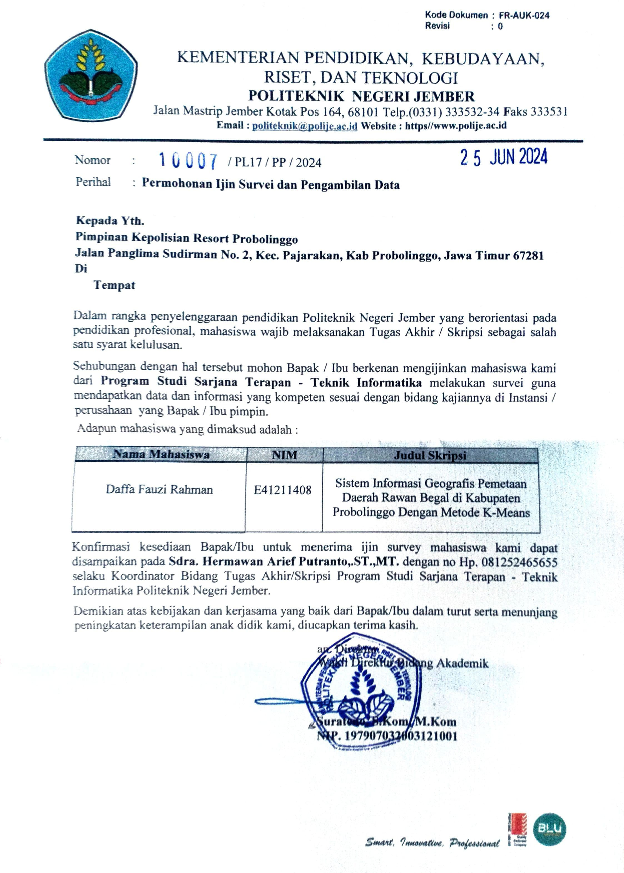

LAMPIRAN 2 Surat Izin Penelitian

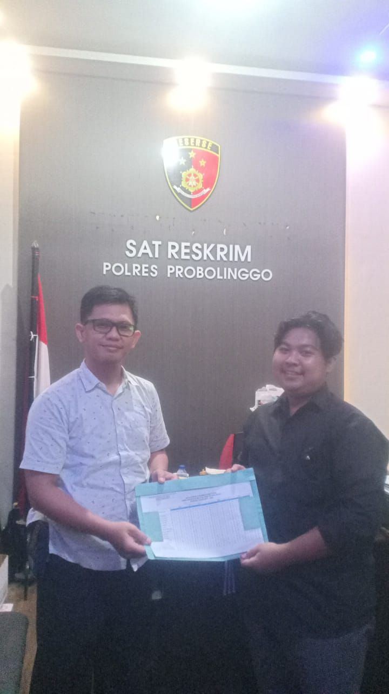

LAMPIRAN 3 Serah Terima Data dari Polres PRobolinggo

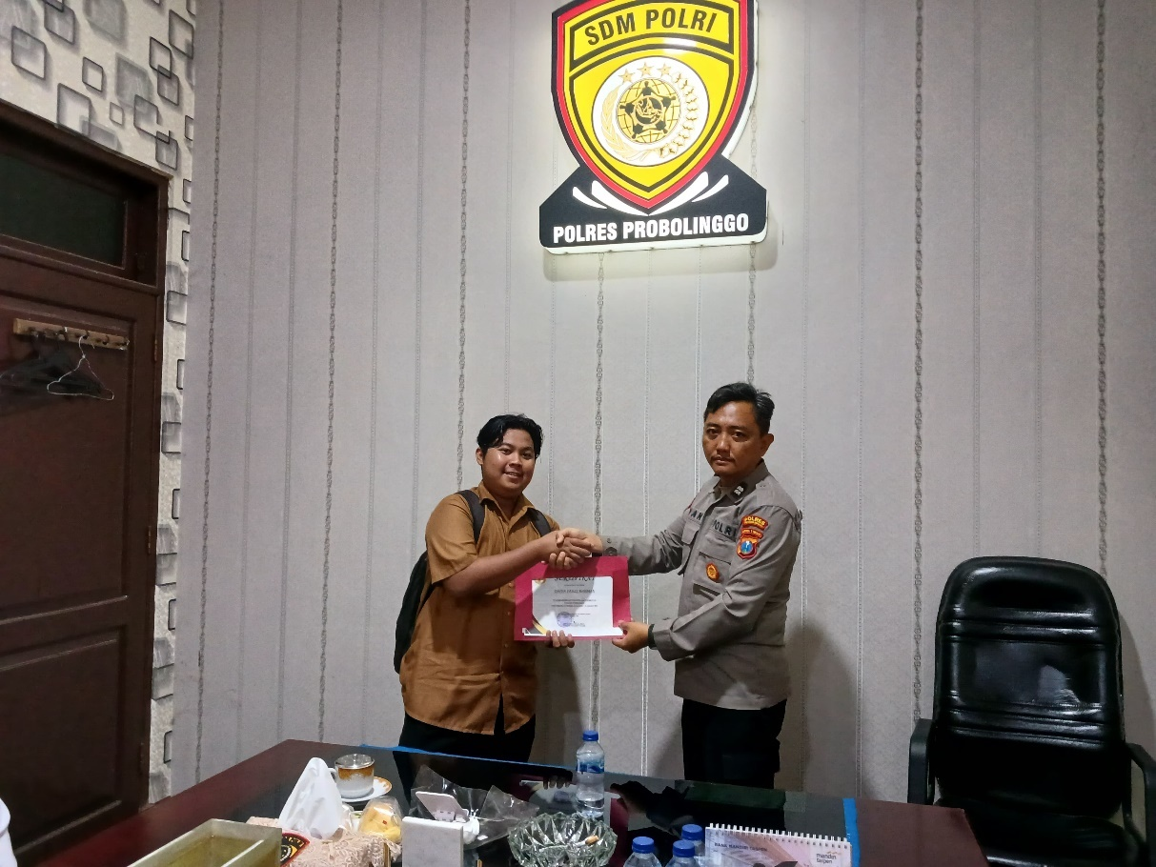

LAMPIRAN 4 Penyerahan Surat dan Sertifikat dari Polres

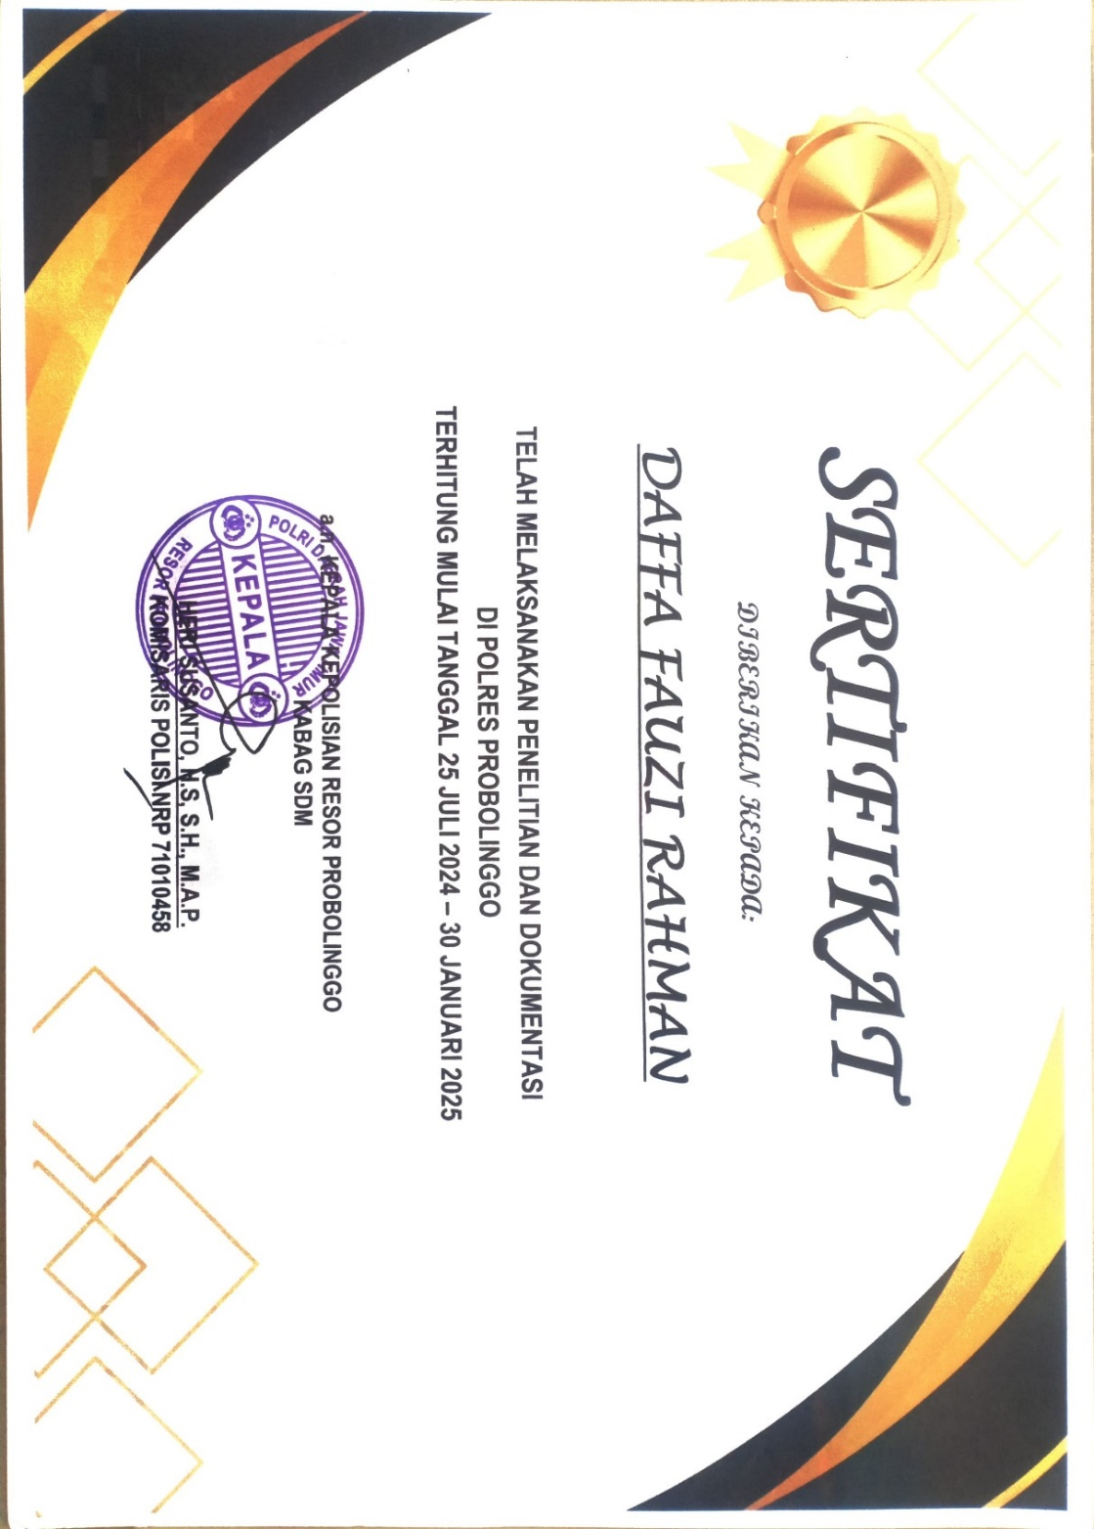

LAMPIRAN 5 Sertifikat Selesai Penelitian

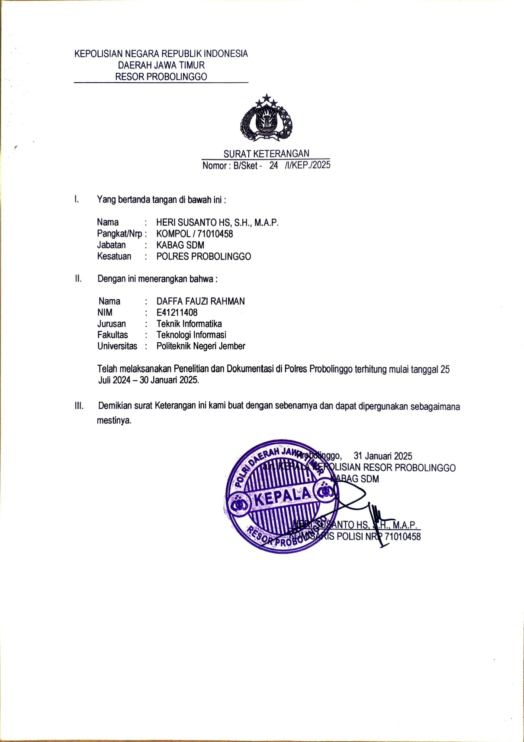

LAMPIRAN 6 Surat Selesai Penelitian

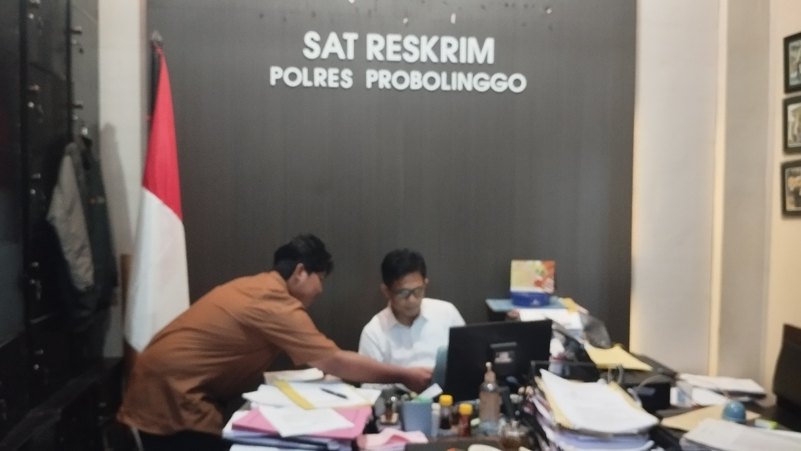

LAMPIRAN 7 Pengujian Sistem Oleh Polres

|  |  |
| --- | --- |
| Pertanyaan | |
| 1 | Seberapa setuju Anda dengan pernyataan bahwa Ketika Anda pertama kali membuka website ini, Anda langsung bisa memahami tujuan dari web ini ? |
| 2 | Setelah membaca penjelasan tentang Curas & Curanmor, Seberapa paham Anda memahami perbedaan antara curas dan curanmor? |
| 3 | Menurut Anda seberapa penting atau relevan informasi tentang curas dan curanmor ini untuk diketahui |
| 4 | Setelah membaca penjelasan di website ini, Seberapa paham Anda terhadap K-Means dan bagaimana K-Means digunakan pada web ini? |
| 5 | Seberapa setuju Anda dengan pernyataan bahwa penjelasan k-means sudah cukup sederhana dan tidak terlalu teknis |
| 6 | Seberapa paham Anda memahami arti warna-warna pada peta? |
| 7 | Menurut Anda seberapa bermanfaat peta ini dalam membantu untuk memahami tingkat kejahatan di berbagai kecamatan |
| 8 | Seberapa setuju anda bahwa peta ini mudah digunakan, baik di desktop maupun di ponsel? |
| 9 | Menurut Anda apakah informasi yang Anda butuhkan mudah ditemukan dalam satu halaman? |
| 10 | Seberapa setuju Anda dengan pernyataan bahwa tombol-tombol seperti “Cek Daerahmu”, “Curas”, atau “Curanmori” mudah ditemukan dan dimengerti fungsinya? |
| 11 | Seberapa setuju Anda dengan pernyataan tampilannya tetap rapi dan mudah digunakan jika diakses dari perangkat seluler (HP) |
| 12 | Apakah menurut Anda tampilan halaman ini menarik dan mudah dipahami? |
| 13 | Apakah warna dan font yang digunakan membuat Anda nyaman saat membaca? |
| 14 | Apakah bahasa yang digunakan mudah dimengerti? |
| 15 | Seberapa setuju Anda dengan pernyataan bahwa secara keseluruhan website ini bermanfaat |
| 16 | Seberapa puas Anda atas Website Gisbegal ini |

LAMPIRAN 8 Pertanyaan UAT Responden Gol I

|  |  |
| --- | --- |
| **A. Pengujian Untuk Akses Pengguna dan Admin** | |
| 1 | Seberapa setuju Anda dengan pernyataan bahwa Ketika Anda pertama kali membuka website ini, Anda langsung bisa memahami tujuan dari web ini ? |
| 2 | Setelah membaca penjelasan tentang Curas & Curanmor, Seberapa paham Anda memahami perbedaan antara curas dan curanmor? |
| 3 | Menurut Anda seberapa penting atau relevan informasi tentang curas dan curanmor ini untuk diketahui |
| 4 | Setelah membaca penjelasan di website ini, Seberapa paham Anda terhadap K-Means dan bagaimana K-Means digunakan pada web ini? |
| 5 | Seberapa setuju Anda dengan pernyataan bahwa penjelasan k-means sudah cukup sederhana dan tidak terlalu teknis |
| 6 | Seberapa paham Anda memahami arti warna-warna pada peta? |
| 7 | Menurut Anda seberapa bermanfaat peta ini dalam membantu untuk memahami tingkat kejahatan di berbagai kecamatan |
| 8 | Seberapa setuju anda bahwa peta ini mudah digunakan, baik di desktop maupun di ponsel? |
| 9 | Menurut Anda apakah informasi yang Anda butuhkan mudah ditemukan dalam satu halaman? |
| 10 | Seberapa setuju Anda dengan pernyataan bahwa tombol-tombol seperti “Cek Daerahmu”, “Curas”, atau “Curanmor”, dll mudah ditemukan dan dimengerti fungsinya? |
| **B. Pengujian Untuk Akses Admin** | |
| 1 | Seberapa mudah Anda memahami struktur menu di dashboard admin (seperti menu Kecamatan, Klaster, Curas & Curanmor, Hasil Pemetaan, dll)? |
| 2 | Seberapa jelas dan mudah dipahami tampilan dari ringkasan data data utama yang ada pada halaman dashboard |
| 3 | Seberapa mudah Anda bisa memahami data seperti kecamatan dan klaster pada masing masing halaman tersebut |
| 4 | Seberapa setuju Anda jika proses untuk menambah, mengedit, atau menghapus data (CRUD) untuk data kecamatan dan klaster sudah cukup mudah dilakukan? |
| 5 | Seberapa mudah Anda bisa memahami data Curas dan Curanmor pada masing masing halaman tersebut |
| 6 | Seberapa mudah Anda bisa memahami penambahan data Curas dan Curanmor pada halaman detail |
| 7 | Seberapa setuju Anda jika proses untuk menambah, mengedit, atau menghapus data (CRUD) untuk data Curas dan Curanmor sudah cukup mudah dilakukan? |
| 8 | Seberapa setuju Anda jika validasi atau notifikasi setelah menginput atau mengubah data sudah cukup membantu (misalnya: pesan sukses dan gagal) |
| 9 | Seberapa mudah Anda dalam memahami detail perhitungan k-means yang ada ? |
| **C. Pengujian Secara Keseluruhan** | |
| 1 | Seberapa setuju Anda dengan pernyataan tampilannya tetap rapi dan mudah digunakan jika diakses dari perangkat seluler (HP) |
| 2 | Apakah menurut Anda tampilan halaman ini menarik dan mudah dipahami? |
| 3 | Apakah warna dan font yang digunakan membuat Anda nyaman saat membaca? |
| 4 | Apakah bahasa yang digunakan mudah dimengerti? |
| 5 | Seberapa setuju Anda dengan pernyataan bahwa secara keseluruhan website ini bermanfaat |
| 6 | Seberapa puas Anda atas Website Gisbegal ini |

LAMPIRAN 9 Pertanyaan UAT Responden Gol II

LAMPIRAN 10 Perhitungan K-Means Curanmor

Iterasi Pertama

|  |  |  |  |  |
| --- | --- | --- | --- | --- |
| **Kecamatan** | **C1** | **C2** | **C3** | **Hasil** |
| Bantaran | 5,000 | 15,000 | 25,000 | C1 |
| Banyuanyar | 6,000 | 16,000 | 26,000 | C1 |
| Besuk | 8,000 | 18,000 | 28,000 | C1 |
| Dringu | 12,000 | 2,000 | 8,000 | C2 |
| Gading | 6,000 | 16,000 | 26,000 | C1 |
| Gending | 8,000 | 2,000 | 12,000 | C2 |
| Kotaanyar | 10,000 | 20,000 | 30,000 | C1 |
| Kraksaan | 27,000 | 17,000 | 7,000 | C3 |
| Krenjengan | 1,000 | 11,000 | 21,000 | C1 |
| Krucil | 7,000 | 17,000 | 27,000 | C1 |
| Kuripan | 8,000 | 18,000 | 28,000 | C1 |
| Leces | 3,000 | 7,000 | 17,000 | C1 |
| Lumbang | 9,000 | 19,000 | 29,000 | C1 |
| Maron | 11,000 | 1,000 | 9,000 | C2 |
| Paiton | 4,000 | 6,000 | 16,000 | C1 |
| Pakuniran | 6,000 | 16,000 | 26,000 | C1 |
| Pajarakan | 0,000 | 10,000 | 20,000 | C1 |
| Sukapura | 10,000 | 20,000 | 30,000 | C1 |
| Sumber | 9,000 | 19,000 | 29,000 | C1 |
| Sumberasih | 0,000 | 10,000 | 20,000 | C1 |
| Tegalsiwalan | 9,000 | 19,000 | 29,000 | C1 |
| Tiris | 8,000 | 18,000 | 28,000 | C1 |
| Tongas | 5,000 | 5,000 | 15,000 | C1 |
| Wonomerto | 6,000 | 16,000 | 26,000 | C1 |

Iterasi Kedua

|  |  |  |  |  |
| --- | --- | --- | --- | --- |
| **Kecamatan** | **C1** | **C2** | **C3** | **Hasil** |
| Bantaran | 0,200 | 15,333 | 32,000 | C1 |
| Banyuanyar | 1,200 | 16,333 | 33,000 | C1 |
| Besuk | 3,200 | 18,333 | 35,000 | C1 |
| Dringu | 16,800 | 1,667 | 15,000 | C2 |
| Gading | 1,200 | 16,333 | 33,000 | C1 |
| Gending | 12,800 | 2,333 | 19,000 | C2 |
| Kotaanyar | 5,200 | 20,333 | 37,000 | C1 |
| Kraksaan | 31,800 | 16,667 | 0,000 | C3 |
| Krenjengan | 3,800 | 11,333 | 28,000 | C1 |
| Krucil | 2,200 | 17,333 | 34,000 | C1 |
| Kuripan | 3,200 | 18,333 | 35,000 | C1 |
| Leces | 7,800 | 7,333 | 24,000 | C2 |
| Lumbang | 4,200 | 19,333 | 36,000 | C1 |
| Maron | 15,800 | 0,667 | 16,000 | C2 |
| Paiton | 8,800 | 6,333 | 23,000 | C2 |
| Pakuniran | 1,200 | 16,333 | 33,000 | C1 |
| Pajarakan | 4,800 | 10,333 | 27,000 | C1 |
| Sukapura | 5,200 | 20,333 | 37,000 | C1 |
| Sumber | 4,200 | 19,333 | 36,000 | C1 |
| Sumberasih | 4,800 | 10,333 | 27,000 | C1 |
| Tegalsiwalan | 4,200 | 19,333 | 36,000 | C1 |
| Tiris | 3,200 | 18,333 | 35,000 | C1 |
| Tongas | 9,800 | 5,333 | 22,000 | C2 |
| Wonomerto | 1,200 | 16,333 | 33,000 | C1 |

Iterasi Ketiga (Terakhir)

|  |  |  |  |  |
| --- | --- | --- | --- | --- |
| **Kecamatan** | **C1** | **C2** | **C3** | **Hasil** |
| Bantaran | 1,353 | 12,167 | 32,000 | C1 |
| Banyuanyar | 0,353 | 13,167 | 33,000 | C1 |
| Besuk | 1,647 | 15,167 | 35,000 | C1 |
| Dringu | 18,353 | 4,833 | 15,000 | C2 |
| Gading | 0,353 | 13,167 | 33,000 | C1 |
| Gending | 14,353 | 0,833 | 19,000 | C2 |
| Kotaanyar | 3,647 | 17,167 | 37,000 | C1 |
| Kraksaan | 33,353 | 19,833 | 0,000 | C3 |
| Krenjengan | 5,353 | 8,167 | 28,000 | C1 |
| Krucil | 0,647 | 14,167 | 34,000 | C1 |
| Kuripan | 1,647 | 15,167 | 35,000 | C1 |
| Leces | 9,353 | 4,167 | 24,000 | C2 |
| Lumbang | 2,647 | 16,167 | 36,000 | C1 |
| Maron | 17,353 | 3,833 | 16,000 | C2 |
| Paiton | 10,353 | 3,167 | 23,000 | C2 |
| Pakuniran | 0,353 | 13,167 | 33,000 | C1 |
| Pajarakan | 6,353 | 7,167 | 27,000 | C1 |
| Sukapura | 3,647 | 17,167 | 37,000 | C1 |
| Sumber | 2,647 | 16,167 | 36,000 | C1 |
| Sumberasih | 6,353 | 7,167 | 27,000 | C1 |
| Tegalsiwalan | 2,647 | 16,167 | 36,000 | C1 |
| Tiris | 1,647 | 15,167 | 35,000 | C1 |
| Tongas | 11,353 | 2,167 | 22,000 | C2 |
| Wonomerto | 0,353 | 13,167 | 33,000 | C1 |

LAMPIRAN 11 Pehitungan K-Means Kasus Curas

Iterasi Pertama

|  |  |  |  |  |
| --- | --- | --- | --- | --- |
| **Kecamatan** | **C1** | **C2** | **C3** | **Hasil** |
| Bantaran | 0,000 | 1,000 | 3,000 | C1 |
| Banyuanyar | 0,000 | 1,000 | 3,000 | C1 |
| Besuk | 0,000 | 1,000 | 3,000 | C1 |
| Dringu | 0,000 | 1,000 | 3,000 | C1 |
| Gading | 1,000 | 0,000 | 2,000 | C2 |
| Gending | 1,000 | 0,000 | 2,000 | C2 |
| Kotaanyar | 0,000 | 1,000 | 3,000 | C1 |
| Kraksaan | 0,000 | 1,000 | 3,000 | C1 |
| Krenjengan | 0,000 | 1,000 | 3,000 | C1 |
| Krucil | 0,000 | 1,000 | 3,000 | C1 |
| Kuripan | 0,000 | 1,000 | 3,000 | C1 |
| Leces | 0,000 | 1,000 | 3,000 | C1 |
| Lumbang | 0,000 | 1,000 | 3,000 | C1 |
| Maron | 0,000 | 1,000 | 3,000 | C1 |
| Paiton | 0,000 | 1,000 | 3,000 | C1 |
| Pakuniran | 0,000 | 1,000 | 3,000 | C1 |
| Pajarakan | 0,000 | 1,000 | 3,000 | C1 |
| Sukapura | 0,000 | 1,000 | 3,000 | C1 |
| Sumber | 0,000 | 1,000 | 3,000 | C1 |
| Sumberasih | 1,000 | 0,000 | 2,000 | C2 |
| Tegalsiwalan | 0,000 | 1,000 | 3,000 | C1 |
| Tiris | 0,000 | 1,000 | 3,000 | C1 |
| Tongas | 3,000 | 2,000 | 0,000 | C3 |
| Wonomerto | 2,000 | 1,000 | 1,000 | C2 |

Iterasi Kedua

|  |  |  |  |  |
| --- | --- | --- | --- | --- |
| Kecamatan | C1 | C2 | C3 | Hasil |
| Bantaran | 0,000 | 1,250 | 3,000 | C1 |
| Banyuanyar | 0,000 | 1,250 | 3,000 | C1 |
| Besuk | 0,000 | 1,250 | 3,000 | C1 |
| Dringu | 0,000 | 1,250 | 3,000 | C1 |
| Gading | 1,000 | 0,250 | 2,000 | C2 |
| Gending | 1,000 | 0,250 | 2,000 | C2 |
| Kotaanyar | 0,000 | 1,250 | 3,000 | C1 |
| Kraksaan | 0,000 | 1,250 | 3,000 | C1 |
| Krenjengan | 0,000 | 1,250 | 3,000 | C1 |
| Krucil | 0,000 | 1,250 | 3,000 | C1 |
| Kuripan | 0,000 | 1,250 | 3,000 | C1 |
| Leces | 0,000 | 1,250 | 3,000 | C1 |
| Lumbang | 0,000 | 1,250 | 3,000 | C1 |
| Maron | 0,000 | 1,250 | 3,000 | C1 |
| Paiton | 0,000 | 1,250 | 3,000 | C1 |
| Pakuniran | 0,000 | 1,250 | 3,000 | C1 |
| Pajarakan | 0,000 | 1,250 | 3,000 | C1 |
| Sukapura | 0,000 | 1,250 | 3,000 | C1 |
| Sumber | 0,000 | 1,250 | 3,000 | C1 |
| Sumberasih | 1,000 | 0,250 | 2,000 | C2 |
| Tegalsiwalan | 0,000 | 1,250 | 3,000 | C1 |
| Tiris | 0,000 | 1,250 | 3,000 | C1 |
| Tongas | 3,000 | 1,750 | 0,000 | C3 |
| Wonomerto | 2,000 | 0,750 | 1,000 | C2 |